**1. Классификация химических реакций: реакции простые и сложные, механизм реакции, элементарный химический акт, реакции гомогенные и гетерогенные, химическая переменная.**

Классификация химических реакций

* Простые реакции (элементарная стадия сложной реакции) является совокупностью однотипных элементарных химических актов, представляющих собой превращение реагентов в продукты за короткий отрезок времени (порядка 10−13 с для адиабатических и 10−15 с для неадиабатических реакций).
* Стехиометрическое уравнение реакции описывает реальное взаимодействие т.е. представляет собой механизм химической реакции.
* Молекулярность простой реакции совпадает с общим порядком реакции • ni = νi и имеет целочисленное значение ni = 0,1,2 • n = 1,2,3 • Энергия активации Еа > 0
* Химические реакции в своем большинстве являются сложными, т. е., включают несколько элементарных (простых) стадий.
* В этом случае механизм химической реакции – это совокупность элементарных стадий сложной реакции, связанных общими реагентами и промежуточными продуктами.
* Критерии сложной реакции : Порядок реакции - имеет целочисленное значение ni = νi и ni = 0,1,2 ; n = 1,2,3 - Может быть дробным , кратным 1/2 → ni = 1/2; 3/2 - Может иметь отрицательный порядок. например: ni = -1 • Энергия активации Еа > 0 , ≈ 0, < 0
* Механизм химической реакции – это детальное описание отдельных элементарных стадий реакции, а также совокупность всех элементарных стадий, из которых складывается процесс превращения исходных веществ в конечные продукты.
* Понятие элементарного акта возникло при рассмотрении химических превращений на атомно-молекулярном уровне. Каждое единичное превращение исходной или промежуточной частицы (молекулы, иона, свободного радикала, комплекса и т. п.) называется элементарным актом.
* Химические реакции, протекающие в гомогенных системах (в их объеме), называются гомогенными, т.е. осуществляются в смеси газов, в жидком растворе, реже – в твердой среде. Кинетика гомогенных химических реакций:

Формальная кинетика • В кинетике скорость химической реакции представляется как функция концентрации реагентов и Т и других параметров: r = f(ci , cj , T,.ε.) • В формальной кинетике скорость химической реакции представляется только как функция концентрации реагентов: r = f(ci , cj )

* Химические реакции, протекающие на границе раздела различных, называются гетерогенными, например : - твердое тело – газ - твердое тело – жидкость - жидкость - газ - жидкость - жидкость
* Существуют также гомогенно-гетерогенные реакции – это сложные химические реакции, в которых одни стадии являются гомогенными, а другие – гетерогенными.
* **Химическая переменная** (другие названия: *глубина превращения*, *координата реакции*, *переменная де Донде*, *полнота реакции*, *пробег реакции*, *степень полноты реакции*, *степень превращения*, *степень продвижения реакции*, *степень протекания реакции*, *степень прохождения реакции*, *степень реакции*, *число оборотов реакции*, *число пробегов реакции*) — в физической химии величина, которая отражает полноту протекания химической реакции, то есть то, на сколько изменился состав системы в ходе реакции. Обычно обозначается строчной греческой буквой {\displaystyle \xi }.

ξτ характеризует глубину протекания реакции ко времени τ ξτ = (nτ -n0) /νi или dξ = dni /νi В общем случае: dni = dξ *νi ri = 1 𝑉 * 𝑑ξ𝑖 𝑑τ

**2. Скорость химической реакции и материальный баланс реакции**

**Скорость элементарной реакции** есть число однотипных элементарных актов химического превращения, совершающихся в единицу времени в единице объема или на единице поверхности реакционного пространства R.

**Скоростью образования i-го компонента или скоростью реакции по данному i-му веществу** называется изменение количества этого вещества ni (в молях) в единицу времени τ и в единице реакционного пространства R: 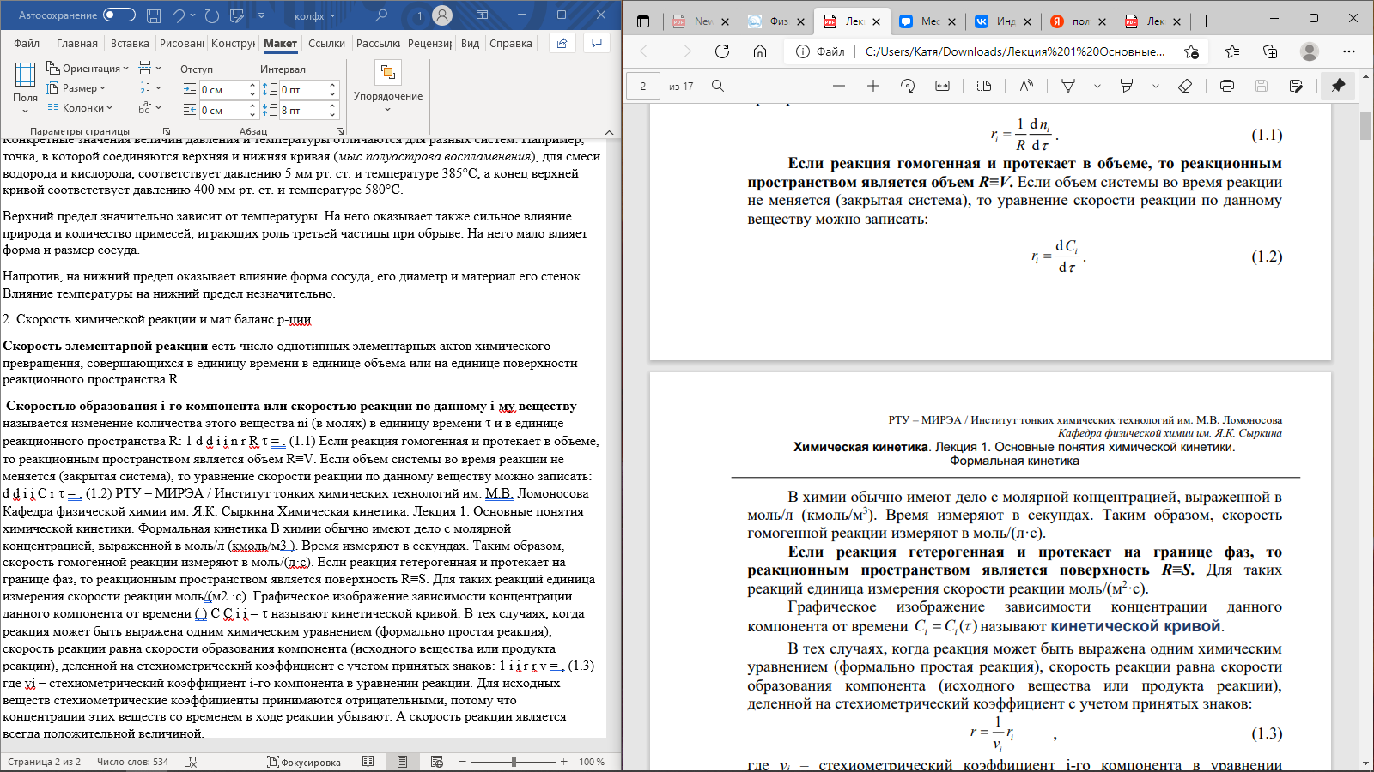 (1.1) **Если реакция гомогенная и протекает в объеме, то реакционным пространством является объем R≡V.** Если объем системы во время реакции не меняется (закрытая система), то уравнение скорости реакции по данному веществу можно записать: 

В химии обычно имеют дело с молярной концентрацией, выраженной в моль/л (кмоль/м3). Время измеряют в секундах. Таким образом, скорость гомогенной реакции измеряют в моль/(л·с).

**Если реакция гетерогенная и протекает на границе фаз, то реакционным пространством является поверхность R≡S.** Для таких реакций единица измерения скорости реакции моль/(м2 ·с). Графическое изображение зависимости концентрации данного компонента от времени ( ) C C i i = τ называют кинетической кривой.

В тех случаях, когда реакция может быть выражена одним химическим уравнением (формально простая реакция), скорость реакции равна скорости образования компонента (исходного вещества или продукта реакции), деленной на стехиометрический коэффициент с учетом принятых знаков:

 где vi – стехиометрический коэффициент i-го компонента в уравнении реакции. Для исходных веществ стехиометрические коэффициенты принимаются отрицательными, потому что концентрации этих веществ со временем в ходе реакции убывают. А скорость реакции является всегда положительной величиной.

**В ходе реакции всегда должен соблюдаться материальный баланс. В любой момент времени**

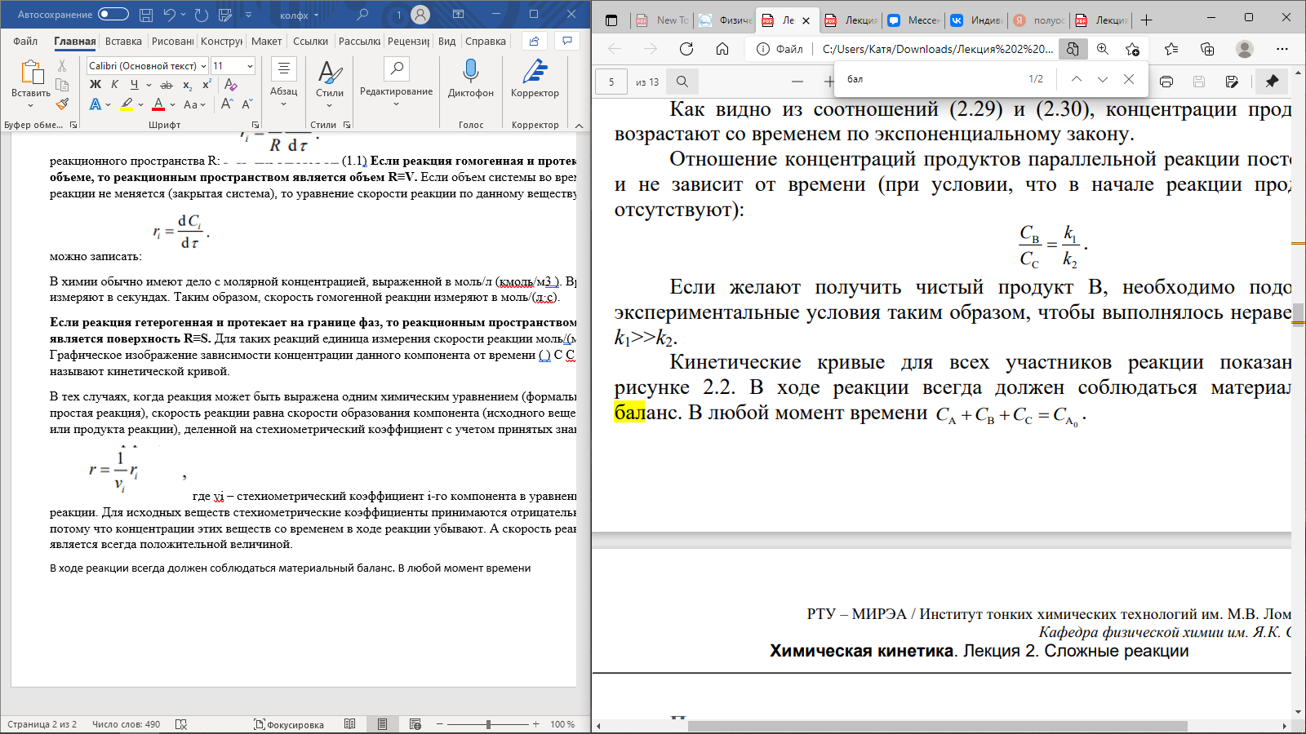

**3. Прямая и обратная задачи химической кинетики.**

Прямая задача – это расчет текущих концентраций компонентов и скорости реакции на основе информации о ее механизме, константах скорости отдельных стадий и начальных условиях. При протекании химических реакторов, когда механизм реакции предварительно изучен.

Обратная задача – это процедура установления механизма сложного процесса, вида кинетического уравнения, значений константа скорости отдельных стадий на основе опытных данных. При изучении механизмов химических реакций, установлении вида кинетического уравнения.

**4. Химические реакции в закрытых и открытых (проточных) системах.**

Закрытая (статическая) система – термодинамическая система, которая может обмениваться с окружающей средой энергией, но не веществом. Закрытые системы часто используют для небольших по объему процессов и в исследовательских целях. В химической технологии закрытой системы соответствует процесс в чанах или автоклавах.

Открытая (динамическая) система – термодинамическая система, которая обменивается с окружающей средой и энергией, и веществом. Большинство промышленных химических процессов осуществляется в открытых системах. В этом случае реакция проводится в реакторе непрерывного действия, в котором исходные вещества непрерывно выводятся из него. Наиболее простыми типами открытых систем являются: 1) реактор идеального смешения; 2) реактор идеального вытеснения.

**5. Химические реакторы: статический, идеального смешения, идеального вытеснения.**

1) Химический реактор – устройство, предназначенное для проведения в нём химических превращений. Химический реактор – понятие обобщённое, относится к реакторам, колоннам, башням, автоклавам, камерам, печам, контактным аппаратам, полимеризаторам, дожигателям, гидрогенизаторам, окислителям и другим аппаратам, названия которых происходят из-за их назначения или даже внешнего вида.

2) Статические (гидродинамические) кавитаторы применяются для интенсификации процессов приготовления различных композиций в химической, нефтехимической, пищевой, целлюлозно-бумажной и других отраслях промышленности. Принцип работы таких смесителей-кавитаторов основан на нестационарности потоков жидкости и на активных гидродинамических эффектах воздействия на обрабатываемые вещества. Статические гидродинамические кавитаторы предназначены для структурных преобразований жидкости с целью изменения ее физико-химических параметров, интенсификации массообменных и гидромеханических процессов.

3) Реактор идеального смешения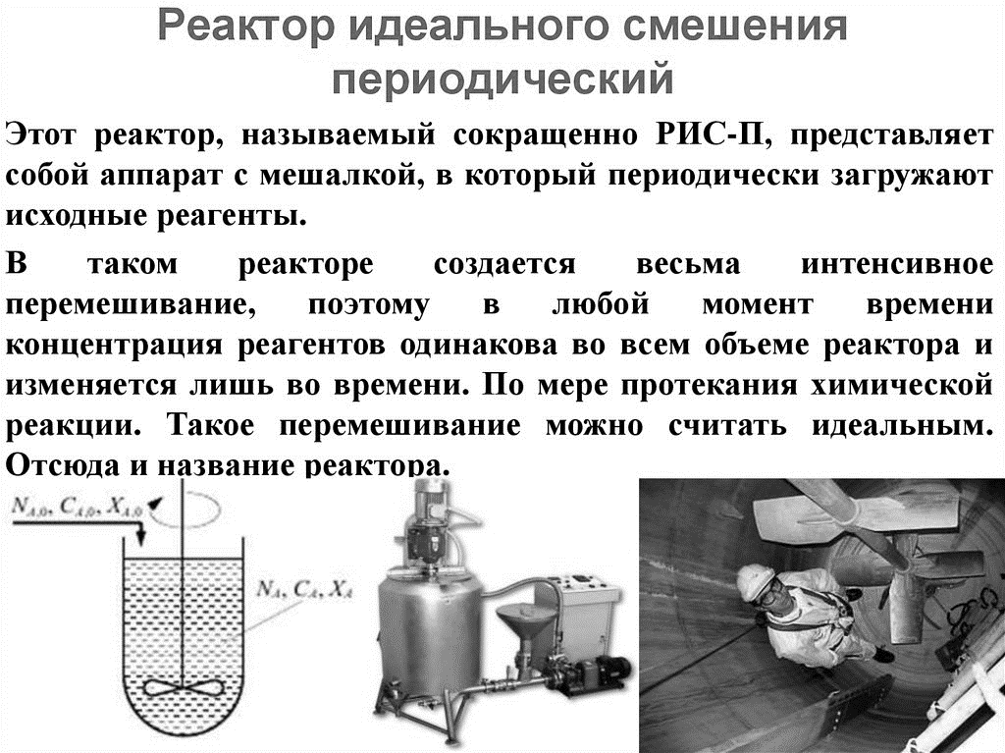

4) Реактор идеального вытеснения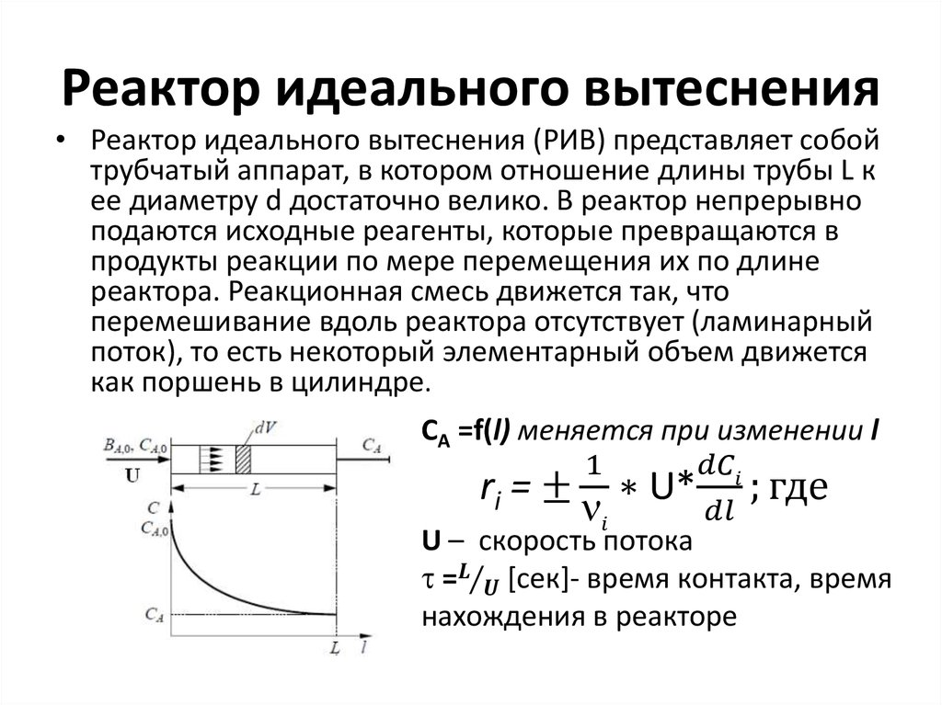**6. Понятие о стационарном состоянии.**

Открытые системы неравновесны, но можно искусственно создать условия, приближающие поведение неравновесной системы к поведению равновесной. Для этого следует в систему вводить вещества и энергию в том же количестве, в котором система отдает их в окружение. Такое состояние системы называют **стационарным**(рис. 2.17). При стационарном состоянии свойства системы сохраняются постоянными.

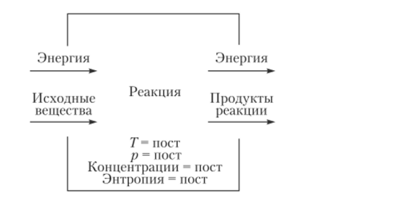

*Рис. 2.17.* **Схема стационарного состояния открытой системы**

Стационарное состояние отличается от состояния равновесия: при равновесии система имеет минимум энергии и производство энтропии равно нулю. В стационарном состоянии энергия системы поддерживается на уровне выше равновесного минимума. Стационарное состояние нуждается в непрерывном притоке вещества и энергии извне, поэтому в стационарном состоянии может находиться меньшая система, входящая в другую большую систему.

**7. Кинетическое уравнение и его параметры.**

В химической кинетике любые уравнения, связывающие скорость реакции с концентрациями компонентов реакционной смеси, называют *кинетическими уравнениями*. Кинетическое уравнение для простых реакций всегда имеет степенную форму, для сложных оно может быть любым: дробно-линейным, полиномиальным или каким-либо иным, но вовсе не обязательно степенным.

Для простых реакций или элементарных стадий сложных реакций справедлив закон действующих масс

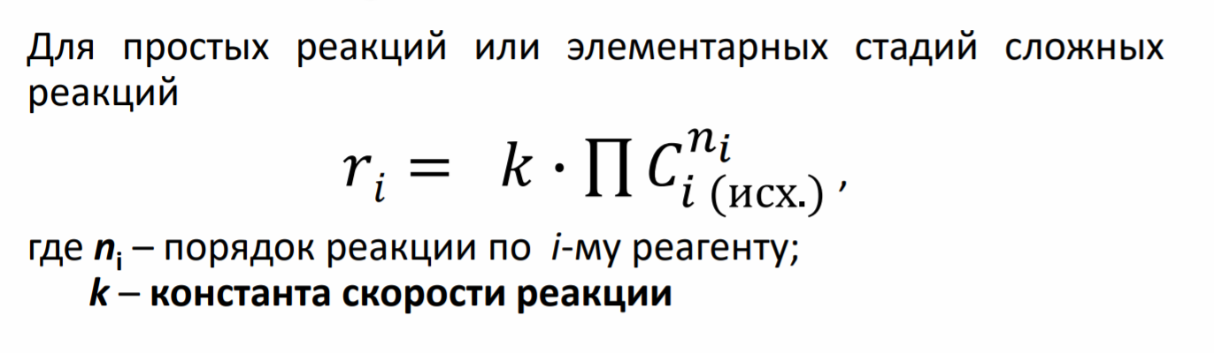

**8. Общий порядок реакции и порядок по компонентам**

Порядок реакции характеризует кинетическое   
уравнение реакции

Порядок ni реакции по компоненту – это   
показатель степени при концентрации i-го реагентов в кинетическом уравнении.  
Общий порядок n реакции – сумма показателей   
степеней при концентрациях всех реагентов:   
n = Σni , где n = 1,2 и редко 3.

**9.Закон действующих масс**

Закон действующих масс: скорость реакции пропорциональна произведению концентраций реагентов в степени их стехиометрических коэффициентов в уравнении реакции.

Кинетическое уравнение это зависимость скорости реакции от концентрации реагентов.

Для простых реакций или элементарных стадий сложных реакций:

𝑟𝑖 = 𝑘 ∙ Π 𝐶𝑖(исх.) 𝑛𝑖  ,где ni – порядок реакции по i-му реагенту; k – константа скорости реакции или удельная скорость реакции при концентрации исходных реагентов равными 1.

Величина k численно равна скорости реакции при концентрациях всех реагентов, равных единице. Она является величиной постоянной при данной температуре.

Для реакций, протекающих в газовой фазе концентрации веществ – участников реакции удобно заменить пропорциональными им парциальными давлениями:

*r = k pAn1 pBm1 .*

Важно! Продукты каждой элементарной стадии не являются её «действующими массами».

**10. Константа скорости химической реакции, ее размерность и физический смысл.**

Для простых реакций или элементарных стадий сложных реакций справедлив закон действующих масс (действия масс), установленный Гульдбергом и Вааге 1879 г:

𝑟𝑖 = k ∗ ПСi ni(исх) ni – порядок реакции по i-му реагенту **k – называемый константой скорости реакции,** или удельной скоростью реакции при концентрации исходных реагентов равными 1.

* **Константа скорости реакции** (**удельная скорость реакции**) — коэффициент пропорциональности в [кинетическом уравнении](http://cyclowiki.org/w/index.php?title=%D0%9A%D0%B8%D0%BD%D0%B5%D1%82%D0%B8%D1%87%D0%B5%D1%81%D0%BA%D0%BE%D0%B5_%D1%83%D1%80%D0%B0%D0%B2%D0%BD%D0%B5%D0%BD%D0%B8%D0%B5&action=edit&redlink=1).
* Физический смысл константы скорости реакции *k* следует из уравнения [закона действующих масс](http://cyclowiki.org/wiki/%D0%97%D0%B0%D0%BA%D0%BE%D0%BD_%D0%B4%D0%B5%D0%B9%D1%81%D1%82%D0%B2%D1%83%D1%8E%D1%89%D0%B8%D1%85_%D0%BC%D0%B0%D1%81%D1%81): *k* численно равна [скорости реакции](http://cyclowiki.org/w/index.php?title=%D0%A1%D0%BA%D0%BE%D1%80%D0%BE%D1%81%D1%82%D1%8C_%D1%80%D0%B5%D0%B0%D0%BA%D1%86%D0%B8%D0%B8&action=edit&redlink=1) при [концентрации](http://cyclowiki.org/w/index.php?title=%D0%9A%D0%BE%D0%BD%D1%86%D0%B5%D0%BD%D1%82%D1%80%D0%B0%D1%86%D0%B8%D1%8F_%D1%80%D0%B0%D1%81%D1%82%D0%B2%D0%BE%D1%80%D0%BE%D0%B2&action=edit&redlink=1) каждого из реагирующих веществ равной 1 [моль](http://cyclowiki.org/wiki/%D0%9C%D0%BE%D0%BB%D1%8C)/л.
* Размерность константы скорости для реакции нулевого порядка:[концентрация *время ⋅ ]
* Для характеристики скорости реакции наряду с константой скорости часто пользуются временем полупревращения (период полураспада).
* Константа скорости реакции первого порядка имеет размерность, обратную времени реакции [время] -1 . При этом время реакции может измеряться как в часах, так и в долях секунды, в веках и др. Величина, обратная константе скорости реакции первого порядка, имеет размерность времени и называется средней продолжительностью жизни отдельной частицы: 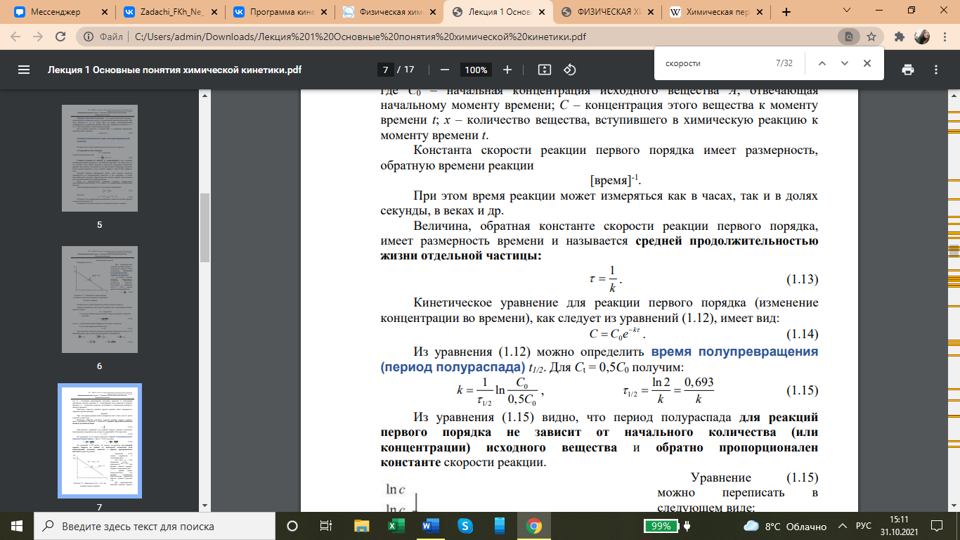
* Размерность константы скорости реакции второго порядка равна [1/(время*концентрацию)] Например, л/(моль∙с). Отсюда следует, что значение константы скорости для реакций второго порядка зависит от времени и концентрации. Поэтому для реакций второго порядка (и выше) нельзя при расчетах заменять концентрацию на пропорциональные ей величины.
* Размерность константы скорости реакции третьего порядка : [ 1/(время*концентрацию)^2]

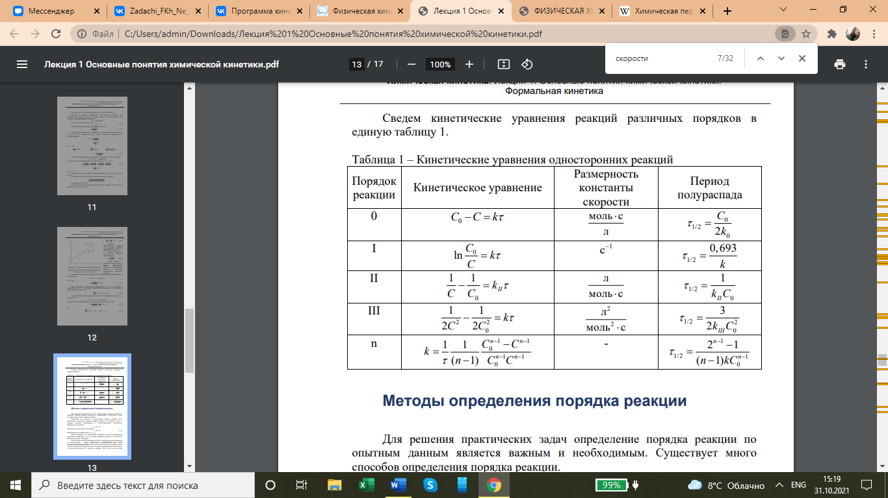

**11) Кинетические уравнения химических реакций 0,1,2,3 и n-го порядка, интегрирование их**

|  |  |  |  |  |  |  |
| --- | --- | --- | --- | --- | --- | --- |
| Порядок | Дифференциальное уравнение | Интегральное уравнение  Y =Yo + ax | График | t1/2 = | k | Приме -чание |
| 0 | -dc/dt = kCA0 =k | CA=CA0-kt | CA=f(t) | CA0/(2k) | моль/л*с |  |
| 1 | -dc/dt = kCA1 | lnCA=lnCA0-kt | lnСA= f(t) | ln2/k | 1/ c |  |
| 2 | -dc/dt = kCA2 | 1/CA = 1/CA0 +kt | 1/CA = f(t) | 1/(CA0 k) | л/моль*с | Са= Св |
| 2 | -dc/dt = kCACb | lnCA/Cb = lnCA0/Cb 0 + (CA0- Cb0)kt | lnСA/ Cb = f(t) |  |  | Са≠  Св |
| 3 | -dc/dt = kCA3 | 1/CA2 = 1/(CA0)2 +2kt | 1/CA2 = f(t) |  | л2/(моль2* с) | Са=Св  =Сс |
| n | -dc/dt = kCAn | 1/CAn-1= 1/(CA 0)n-1+(n-1)kt | 1/CAn-1=f(t) |  | (л/моль)n-1*c-1 |  |

**12. Проточные реакторы: идеального смешения и идеального вытеснения на примере реакции 1-го порядка**

Системы, в которых имеет место материальный обмен с окружающей средой, называются открытыми системами. Большинство промышленных химических процессов осуществляется в открытых системах.

• В этом случае реакция проводится в реакторе непрерывного действия, в котором исходные вещества непрерывно подаются в реактор, а продукты реакции непрерывно выводятся из него.

• Наиболее простыми типами открытых систем являются - реактор идеального смешения и - реактор идеального вытеснения.

Реактор идеального вытеснения:

• Реактор идеального вытеснения (РИВ) представляет собой трубчатый аппарат, в котором отношение длины трубы L к ее диаметру d достаточно велико. В реактор непрерывно подаются исходные реагенты, которые превращаются в продукты реакции по мере перемещения их по длине реактора. Реакционная смесь движется так, что перемешивание вдоль реактора отсутствует (ламинарный поток), то есть некоторый элементарный объем движется как поршень в цилиндре.

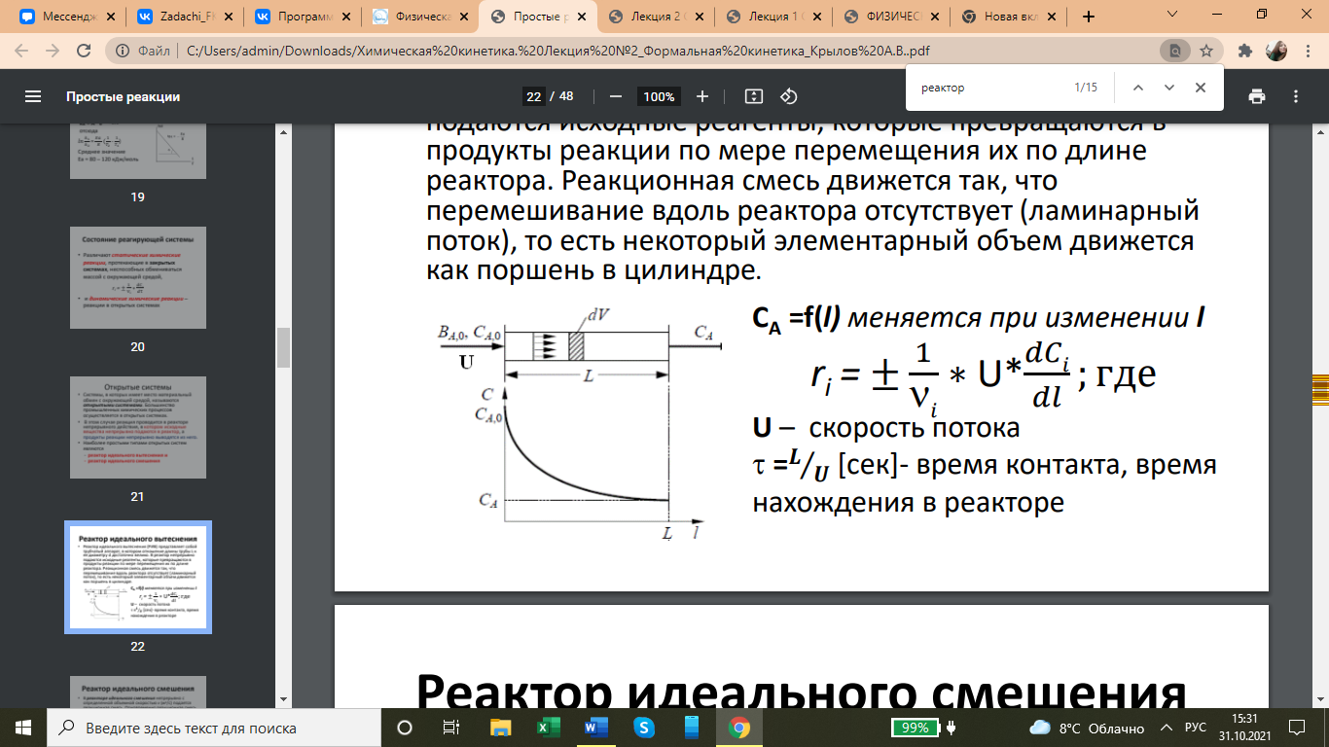

Реактор идеального смешения

• В реакторе идеального смешения непрерывно с определенной объемной скоростью v (м3 /c) подается реакционная смесь. Одновременно реакционная смесь, содержащая продукты реакции, выводится из реактора. Как правило, скорость подачи реакционной смеси и скорости вывода продуктов равны: vнач = vкон. Принимается, что реакционная смесь в реакторе идеального смешения перемешивается настолько хорошо, что во всех точках реакционного пространства состав смеси практически одинаков: τсмеш << τхим .

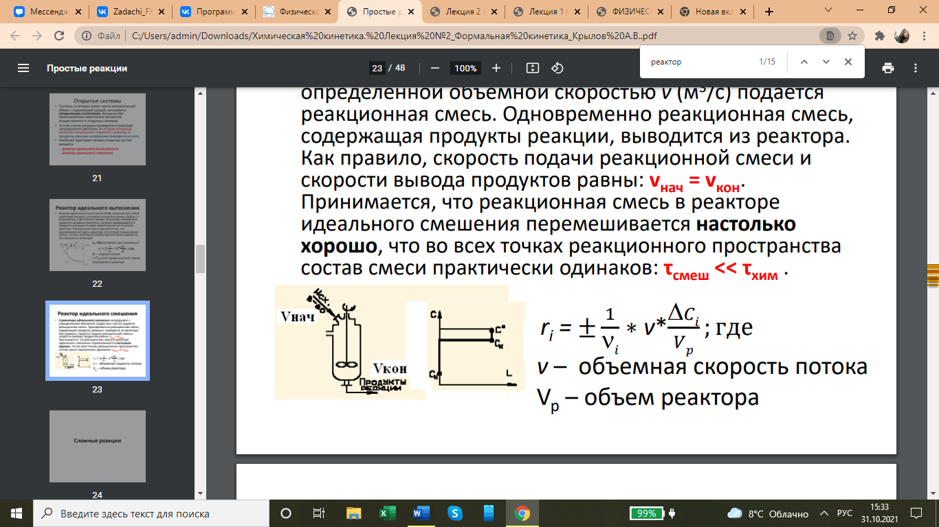

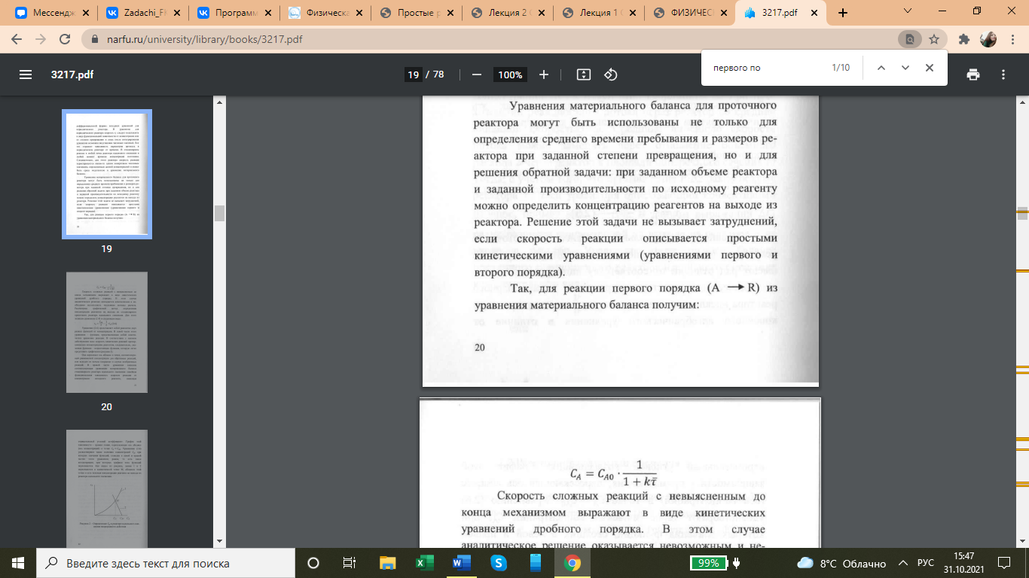

**13. Сравнение производительности проточных реакторов: идеального смешения и идеального вытеснения на примере реакции 1-го порядка**.

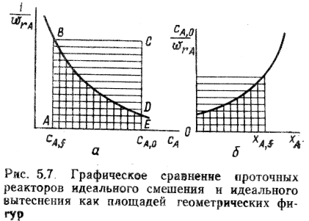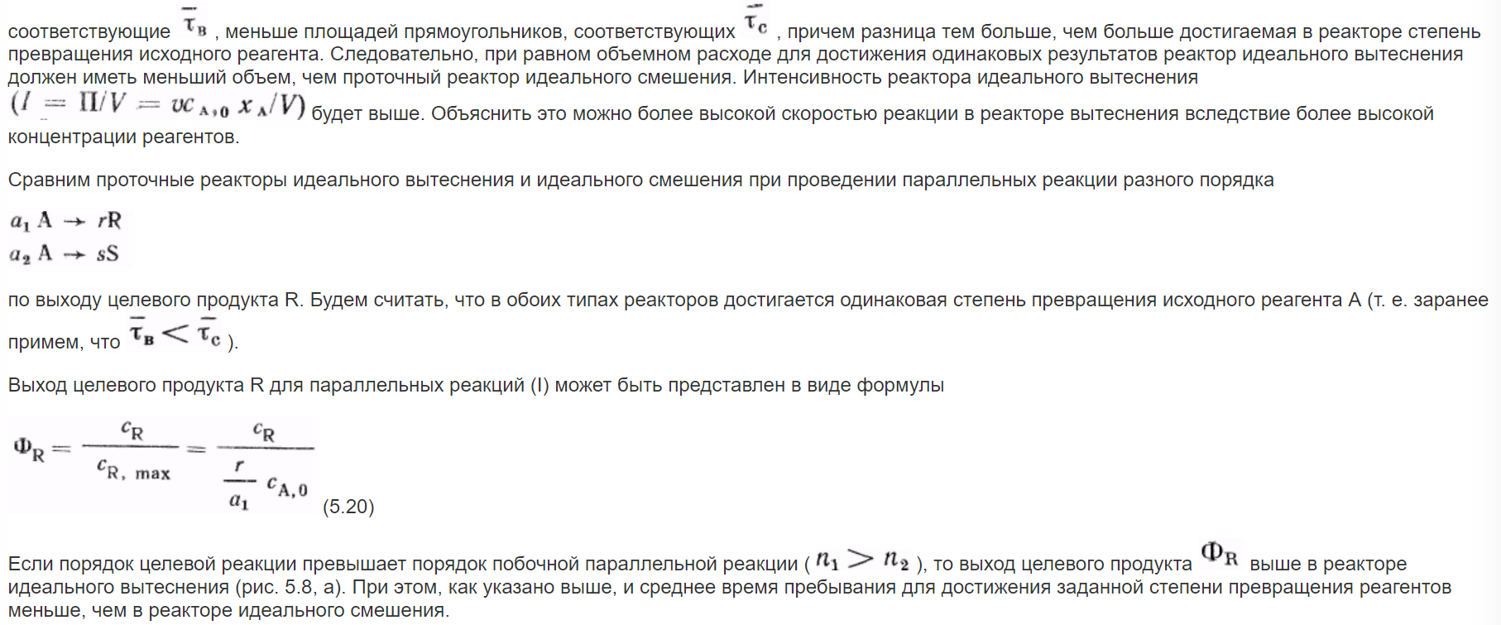

**14. Методы обработки экспериментальных данных для определения параметров кинетических уравнений (порядок по компонентам и общий порядок реакции).**

Рассмотрим реакцию в общем виде: νAА+ νBВ → Пр

В зависимости от вида используемого уравнения методы определения

порядков реакции делятся на **дифференциальные и интегральные** методы. В

данной табл. 1 **метод определения** порядков реакции – (**номер метода**)

**совпадает с номером столбца**.

Дифференциальный метод

1 – Метод Вант-Гоффа (колонка 1).

Интегральные методы

2 - Метод подбора

– уравнения прямой (колонка 2.1)

- спрямляющих координат (колонка 2.2)

3 - Метод времен полупревращения τ1/2 (колонка 3).

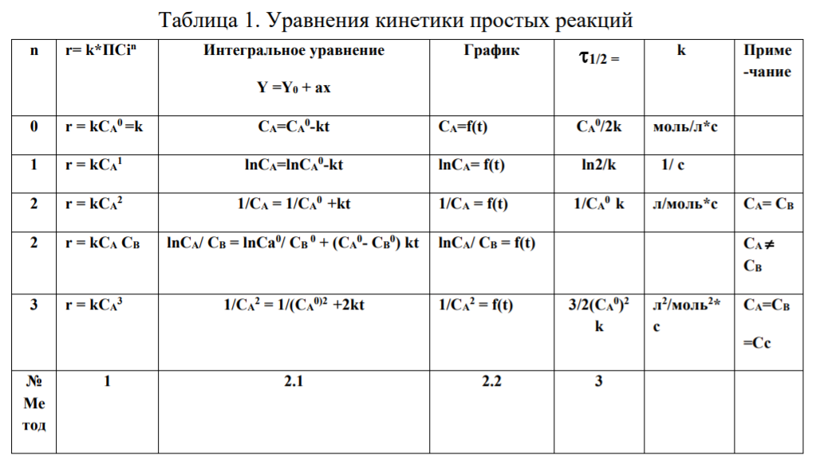

Вспомогательный метод

4. Метод понижения порядка или изолирования Оствальда.

Если порядки по компонентам не известны, то можно понизить порядок уравнения, взяв концентрацию одного из компонентов в большом избытке.

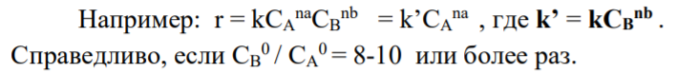

Рассмотрим подробно применение методов.

1. Метод Вант-Гоффа

Метод Вант-Гоффа самый не точный метод и используется обычно в

начальной стадии исследования, когда о кинетике реакции ничего не известно.

Метод Вант-Гоффа использует зависимость скорости реакции от концентрации **только одного из реагентов**: 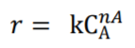

Это уравнение имеет вид прямой линии в логарифмических координатах:

ln r = ln k + nAlnCA

Это графический подход к методу Вант-Гоффа. В этом случае для определения n строится график зависимости скорости реакции от начальной концентрации ln r = f(lnCA) (рис.1).

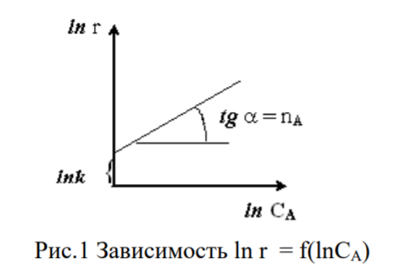

Учитывая, что в начальный момент времени все кинетические кривые можно описать прямой линией (см. рис. 2), то можно вместо CA воспользоваться начальной концентрацией С0(А). В этом случае:

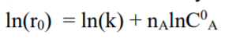

и, поэтому, этот метод часто называют методом начальных концентраций.

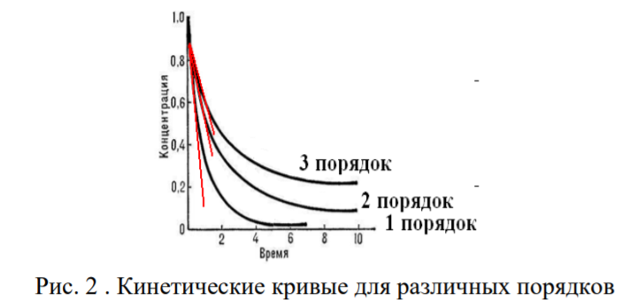

Если мы имеет только два опыта по определению r0 при двух концентрациях C0 (A) то можно применить аналитический метод Вант - Гоффа:

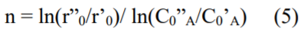

Метод Вант – Гоффа можно применить и к одной кинетической кривой СА =f(τ). В этом случае для нахождения скорости проводим численное 12 дифференцирование, при котором вместо истинной скорости r0 , получаем среднею скорость реакции rср. и среднюю концентрацию Сср для ряда экспериментальных точек:

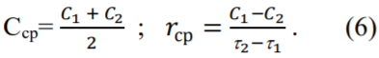

2. Метод подбора уравнений

Метод реализуется в двух вариантах – аналитическом и графическом. **Аналитический метод** подбора уравнения заключается в том, что мы предлагаем общий порядок реакции (n) и выбираем необходимое уравнение (колонка 2.1 в табл. 1)

**Критерием правильности выбора порядка** реакции является расчет нескольких значений k и если они близки в пределах ошибки (k = const), то порядок выбран правильно. В противном случае выбираем новый порядок (n) и заново повторяем процедуру.

**Графический метод** подбора уравнения (точнее метод спрямляющих координат) заключается в том, что для выбранного порядка строится график d спрямляющихся координатах (колонка 2.2 в табл. 1). Правильно выбранный порядок (n) отвечает лучшей линейной зависимости в выбранных координатах, что можно оценить по квадрату коэффициента корреляции $R^{2}$.

**Алгоритм решения в общем виде:**

Решение:

1. Предполагаем порядок простой реакции ni = νi.

2. Записываем выражение для скорости реакции

3. Выбираем из таблицы интегральное выражение для данной реакции

4. С помощью уравнения находим k для ряда точек аналитически или графически.

3. Метод времен полупревращения

Метод времен полупревращения τ1/2 применяется не только для целочисленных порядков, но и для любых n. Выражение для различных порядков приведены в колонке 3 таблице 1.

Из анализа таблицы 1 (колонка 3) мы можем также получить общее выражение для τ1/2:

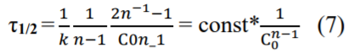

Это уравнение прямой в логарифмических координатах (рис.3), т.е. можно применить графический метод времен полупревращения:

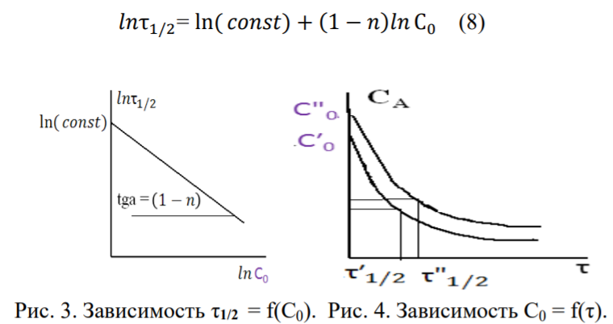

Если мы имеет два опыта (рис. 4) для определения τ1/2 можно применить аналитический метод расчета.

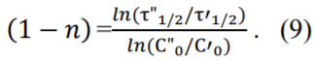

**15. Способы определения порядка реакции: дифференциальные и интегральные.**

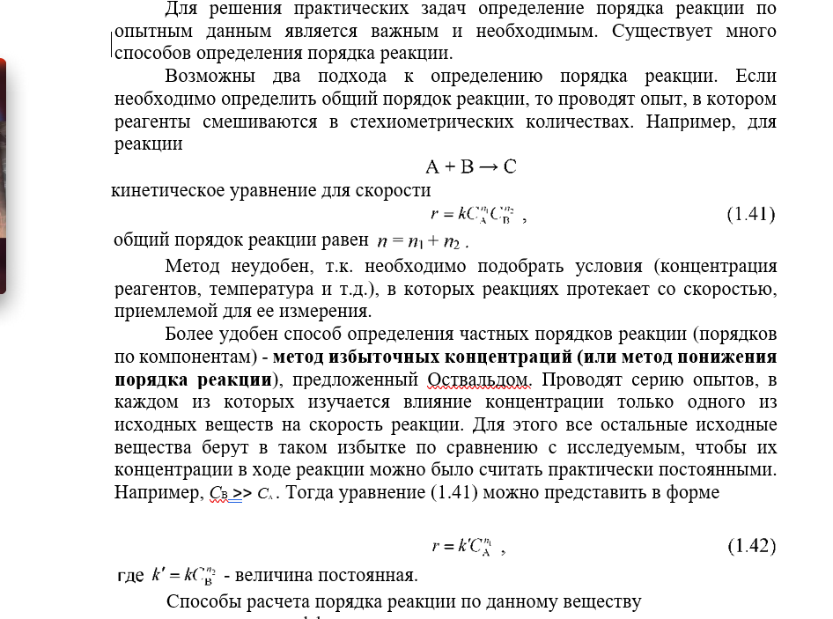 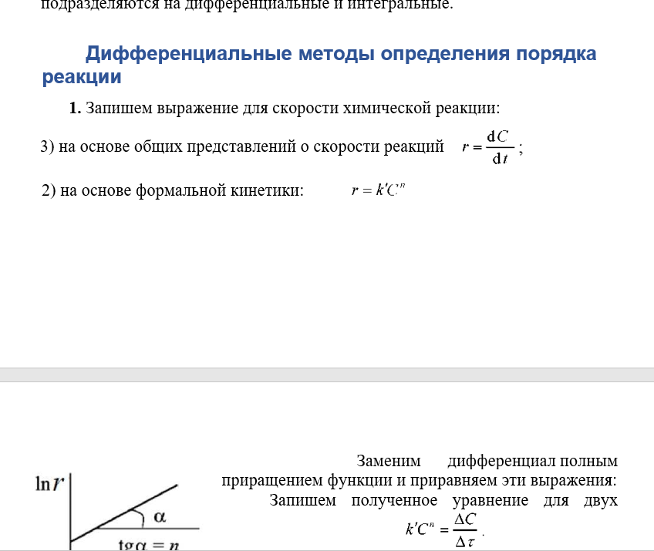 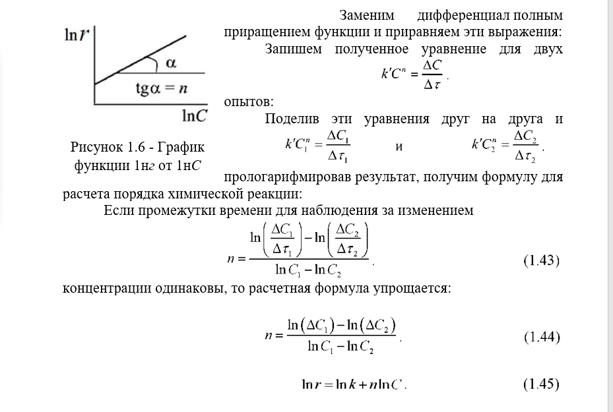

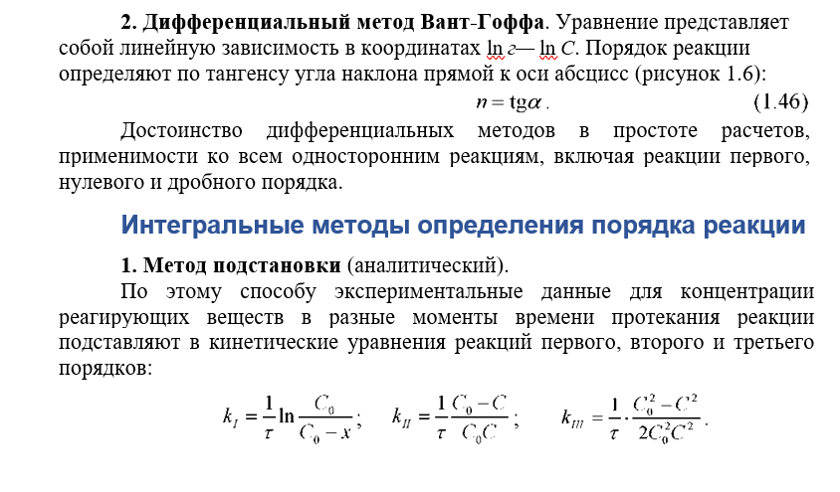 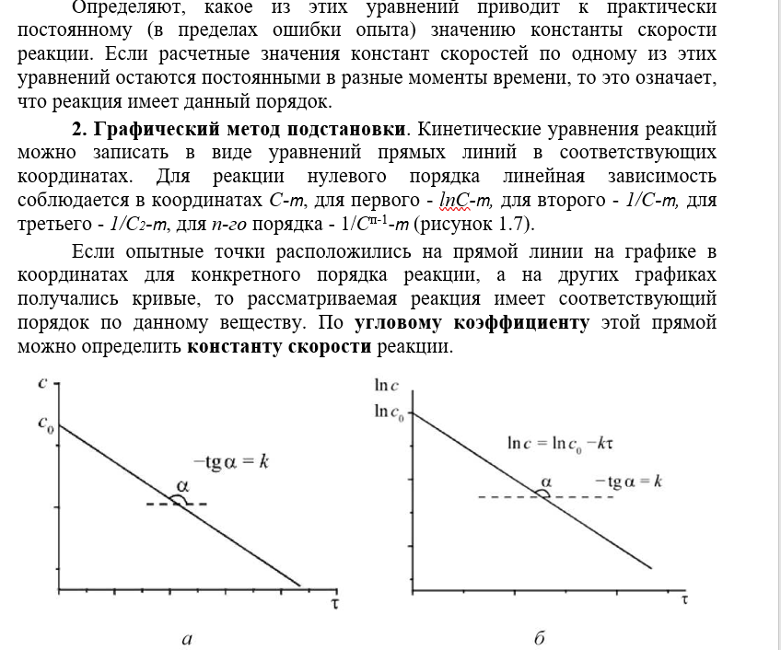 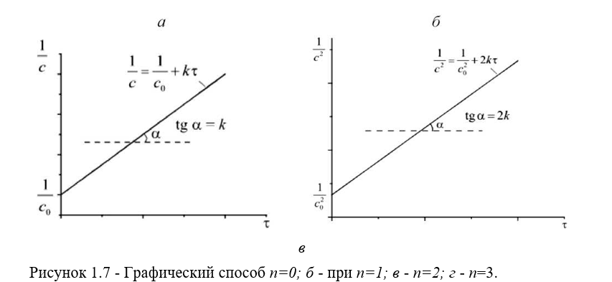

**16. Метод подбора уравнения прямой, метод времен полупревращения, метод начальных скоростей (метод Вант –Гоффа).**

*Графический метод* заключается в построении графика зависимости концентрации реагента от времени. Например, для 1-ого и 2-ого порядков эти зависимости определяются уравнениями (2.1.13) и (2.1.15), а также представлены на рисунках 2.1.3 и 2.1.4. Для определения порядка реакции надо построить графики этих зависимостей на основании *опытных*данных, и лишь одна из них будет являться прямой линией. Если, например, график, построенный по опытным данным, оказался прямолинейным в координатах *lnC=f (C),* то частный порядок реакции по данному веществу равен единице.  
  
  
*Метод определения времени полупревращения* заключается в определении *τ1/2* для нескольких начальных концентраций. Как видно из выражений (2.1.14, 2.1.16), для реакции первого порядка время полупревращения не зависит от *C0*, для реакции второго порядка – обратно пропорционально *C0.*По характеру зависимости *τ1/2* от *C0*нетрудно сделать вывод о порядке реакции по данному веществу. Данный метод, в отличие от описанных выше, применим и для определения дробных порядков.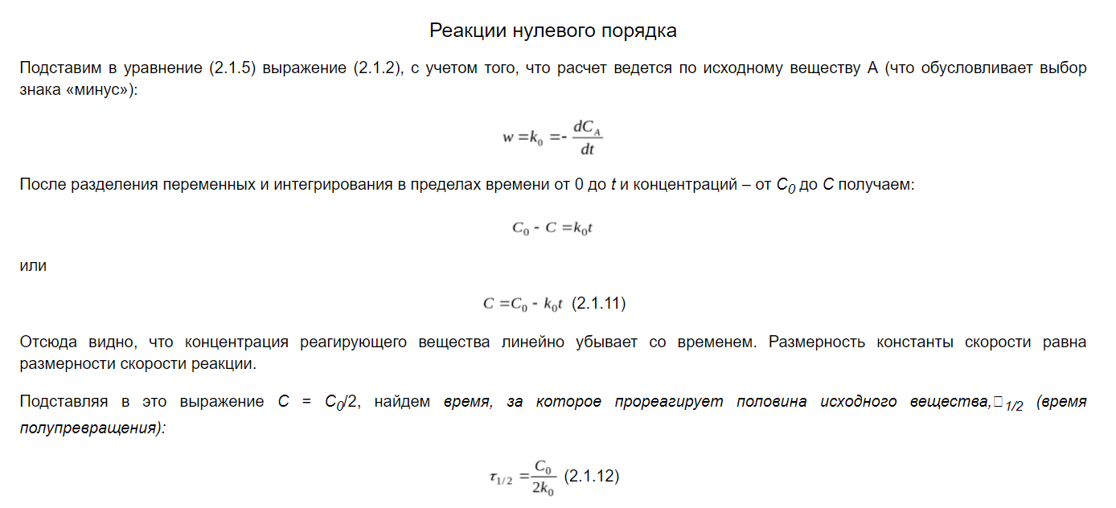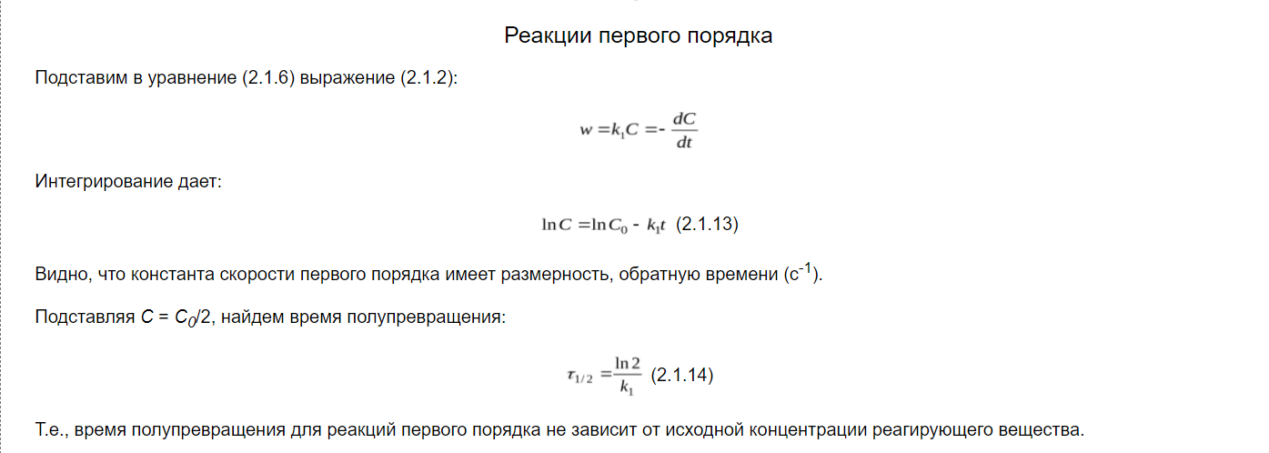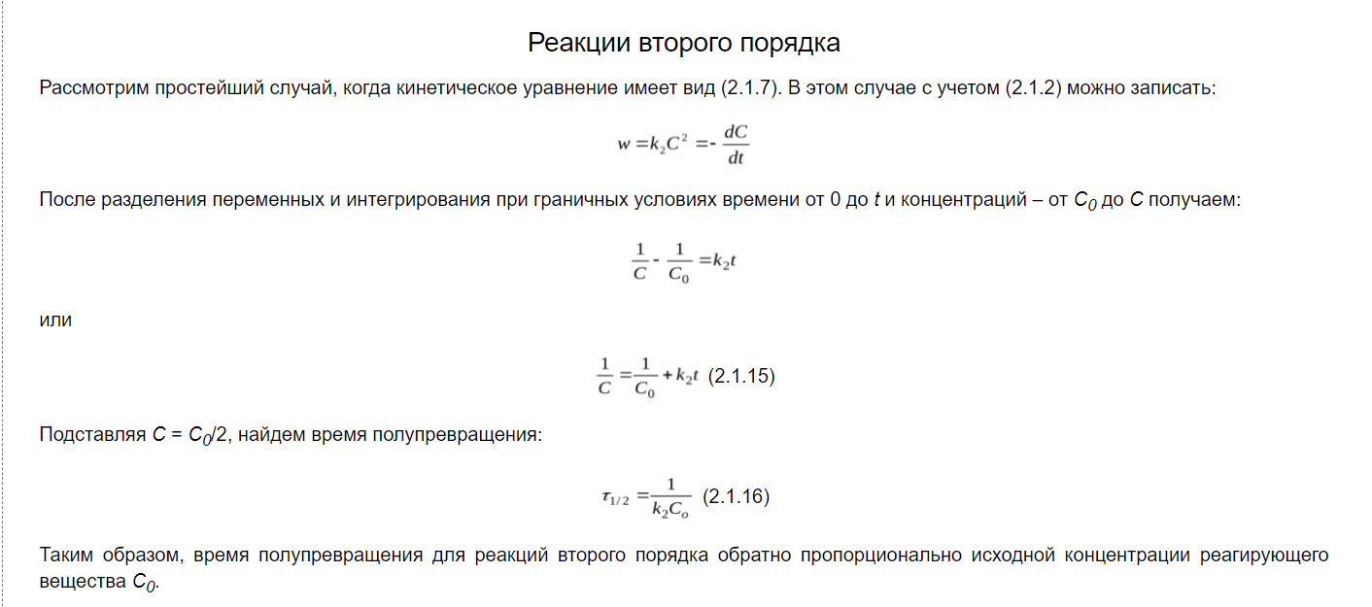

Правило Вант-Гоффа применимо лишь в узком температурном интервале, поскольку температурный коэффициент скорости реакции γ сам является функцией от температуры; при очень высоких и очень низких температурах γ становится равным единице (т.е. скорость химической реакции перестает зависеть от температуры).

Взаимодействие частиц осуществляется при их столкновениях; однако не каждое столкновение приводит к химическому взаимодействию частиц. Аррениус постулировал, что столкновения молекул будут эффективны (т.е. будут приводить к реакции) только в том случае, если сталкивающиеся молекулы обладают некоторым запасом энергии – энергией активации. *Энергия активации ЕА–*необходимый избыток энергии (по сравнению со средней энергией реагирующих веществ), которым должны обладать молекулы, чтобы их столкновение могло привести к химическому взаимодействию.

Поскольку температура – мера средней кинетической энергии частиц, повышение температуры приводит к увеличению доли частиц, энергия которых равна или больше энергии активации, что приводит к увеличению константы скорости реакции.

Зависимость константы скорости от температуры описывается *уравнением Аррениуса*: 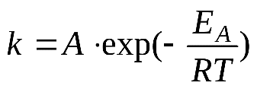

Здесь *A* – предэкспоненциальный множитель. Из уравнения (2.1.19) нетрудно показать его физический смысл: величина*А* равна константе скорости реакции при температуре, стремящейся к бесконечности.

Прологарифмируем соотношение (2.1.19):

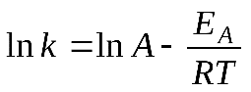

Как видно из последнего выражения, логарифм константы скорости линейно зависит от обратной температуры; величину энергии активации *EA* и логарифм предэкспоненциального множителя *A* можно определить графически (соответственно тангенс угла наклона прямой к оси абсцисс и отрезок, отсекаемый прямой на оси ординат, рис.2.1.6).

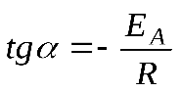

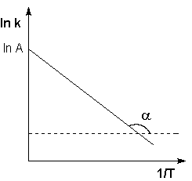

**17. Метод понижения порядка реакции**

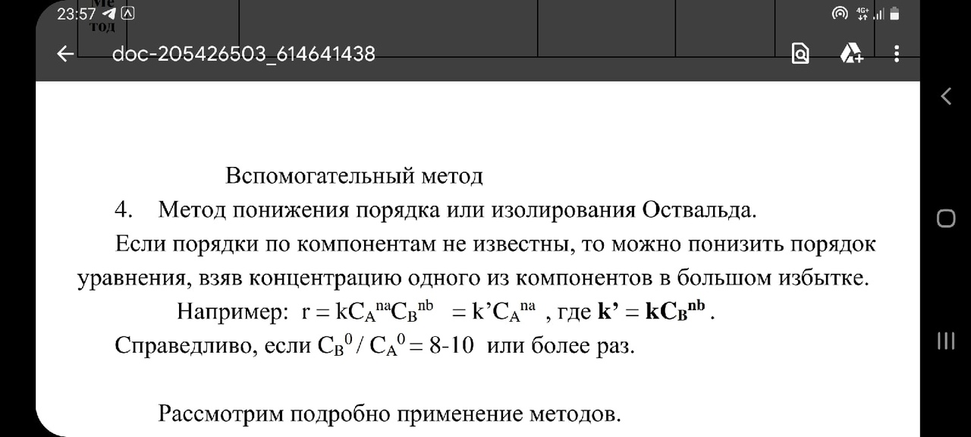

**18. Зависимость константы скорости химической реакции от температуры**

Скорость большинства реакций увеличивается с ростом температуры, т.к. при этом возрастает энергия сталкивающихся частиц и повышается вероятность того, что при столкновении произойдет химическое превращение. Для количественного описания температурных эффектов в химической кинетике используют два основных соотношения – правило Вант-Гоффа и уравнение Аррениуса.

Правило Вант-Гоффа заключается в том, что при нагревании на 10°С скорость большинства химических реакций увеличивается в 2 ÷ 4 раза. (Правило применимо только в очень ограниченном интервале температур!)

Математически это означает, что скорость реакции зависит от температуры степенным образом: 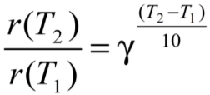

где rT1 и rT2 – скорости реакции при температурах Т1 и Т2;

γ — температурный коэффициент реакции, значения которого лежат в интервале от 2 до 4.

Более точная зависимость константы скорости реакции от температуры выражается полуэмпирическим уравнением Аррениуса. Аррениус в 1889 году, изучая зависимость скорости реакции υ от температуры, установил, что большинство химических процессов подчиняются уравнению: 

Вывод уравнения:

Рассмотрим реакцию первого порядка: А → продукты. Аррениус предположил, что в реакцию вступают не все молекулы, а только активные (А*), которые образуются из обычных молекул при поглощении ими энергии (Е). Причем между активными и обычными молекулами существует равновесие (активные частицы могут дезактивироваться), а образование продуктов реакции из активных молекул происходит обратимо: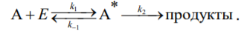Константа скорости превращения активных молекул в продукты (k2), по Аррениусу, не зависит от температуры. Влияние температуры на скорость реакции сводится только к сдвигу равновесия 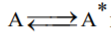 в ту или иную сторону. Скорость реакции определяется концентрацией активных молекул: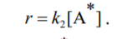В условиях равновесия между А и А* константа равновесия равна:

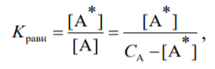где [A*] - равновесная концентрация активных молекул, CA - исходная концентрация А.

Поскольку равновесная концентрация активных молекул очень мала, то выражение для константы равновесия принимает вид: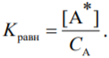

Выразим отсюда равновесную концентрацию А* и подставим в уравнение скорости:

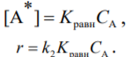

Тогда константа скорости процесса равна:Прологарифмируем это выражение с последующим дифференцированием его по температуре:

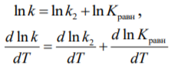

С учетом того, что k2 – величина постоянная, температурная зависимость константы скорости определяется уравнением изохоры Вант-Гоффа для константы равновесия: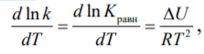где ΔU - тепловой эффект реакции активации А → А* при постоянном объеме, называемый энергией активации ЕА.

Интегрируя это выражение и обозначая ΔU=ЕА 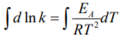, записав константу интегрирования в логарифмической форме, получаем уравнение Аррениуса:

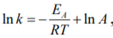 или 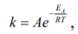

где А – предэкспоненциальный множитель, который не зависит от температуры, а определяется только видом реакции; ЕА – энергия активации, характеризующая необходимый избыток энергии (по сравнению со средним уровнем), которым должны обладать молекулы, чтобы реакция была возможной.

**19. уравнение Аррениуса, его параметры, энергия активации и предэкспоненциальный множитель**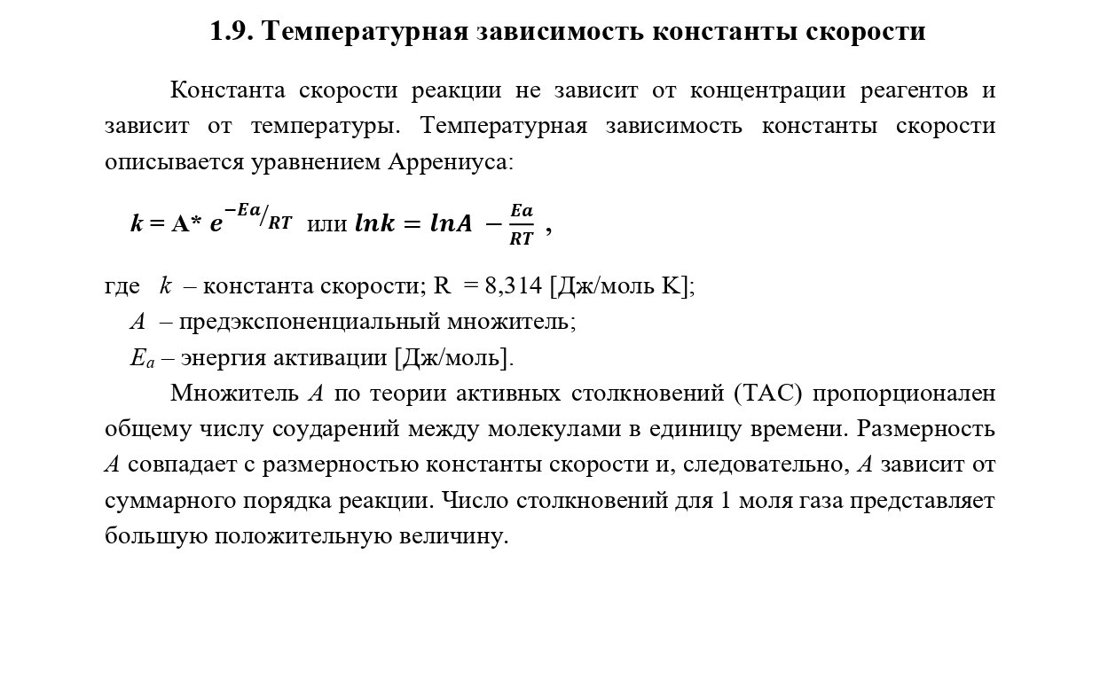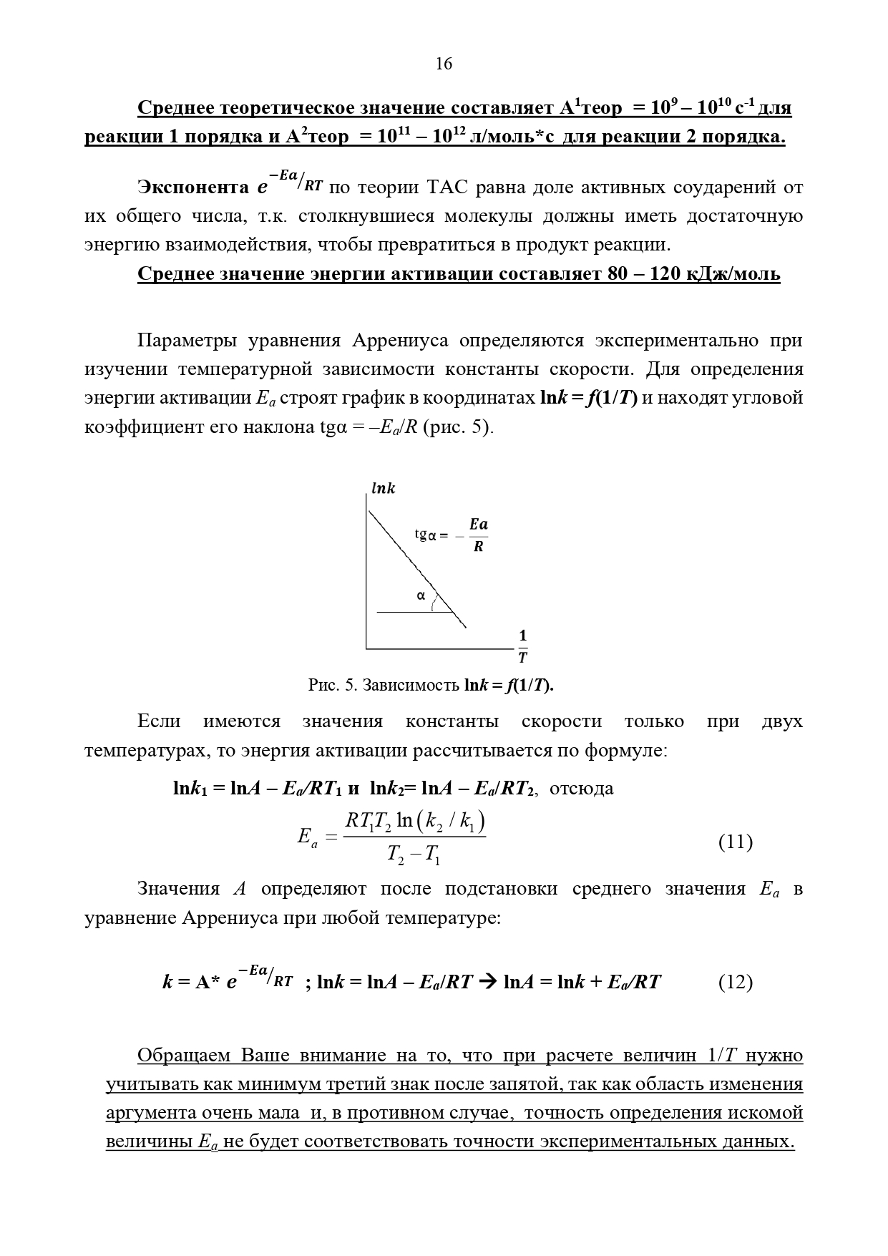ь

**20. Физический смысл энергии активации**

Энергия активации – это то избыточное количество энергии (по сравнению со средней энергией) которой должны обладать молекулы в момент столкновения для того, чтобы быть способными к данному химическому взаимодействию.

Молекула в ходе соударения с другой молекулой должна быть значительно деформирована, чтобы соответствующие атомы могли, образуя новые связи, дать продукты. Для такой деформации необходима затрата значительной энергии – энергии активации (Ea). Ее в рамках ТАС можно определить как минимально необходимую энергию, которой должна обладать молекула в момент столкновения, чтобы прореагировать. Иными словами в реакции участвуют активные частицы, доля которых составляет примерно от 10-12 до 10-10. Если меньше, то реакция не происходит.

Чем больше энергия активации, тем меньше активных молекул, тем меньше скорость реакции (при прочих равных условиях температура, концентрация, порядки).

С ростом температуры скорость реакции увеличивается, так как увеличивается число активных молекул. Чем выше энергия активации, тем круче зависимость скорости от температуры.

Теория объясняет экспоненциальную зависимость константы скорости от температуры, подтверждает справедливость в области невысоких температур уравнения Аррениуса, прояснив физический смысл энергии активации. Также теория дает возможность оценить значение предэкспоненциального множителя.

**21) Обратимые реакции первого порядка.**

Порядок ni реакции по компоненту – это показатель степени при концентрации i-го реагента в кинетическом уравнении

Общий порядок n реакции – сумма показателей степеней при концентрациях всех реагентов: n = Σ ni , где n = 1,2 и редко 3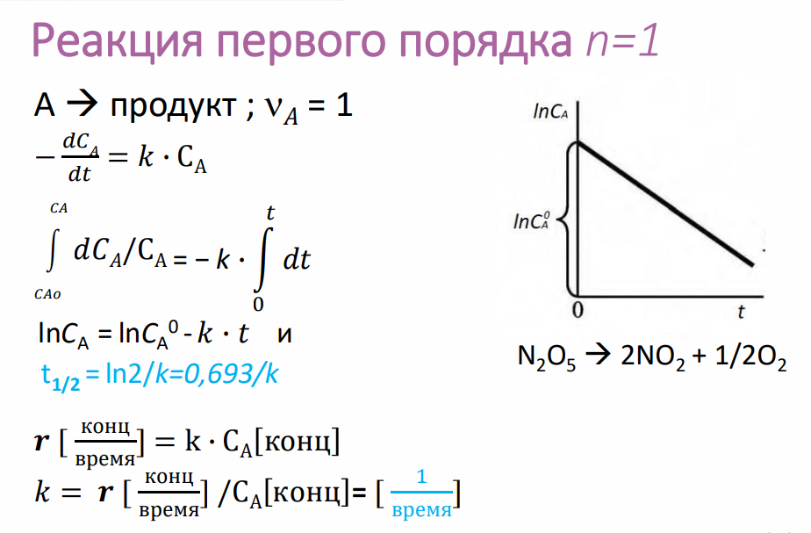

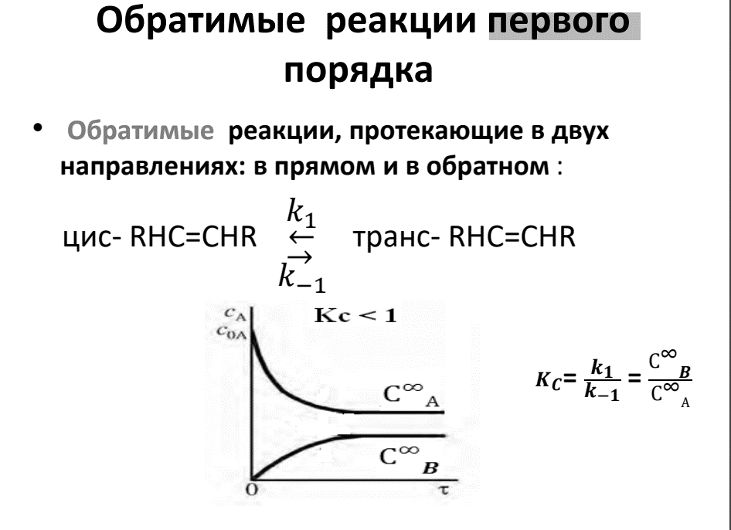

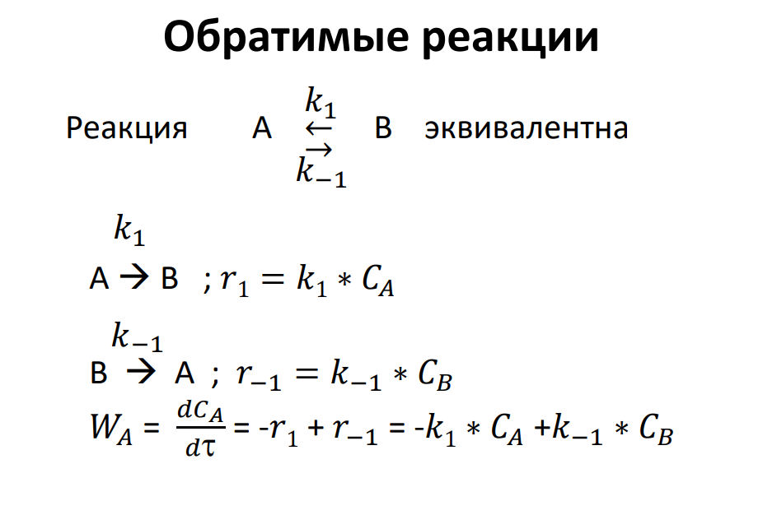

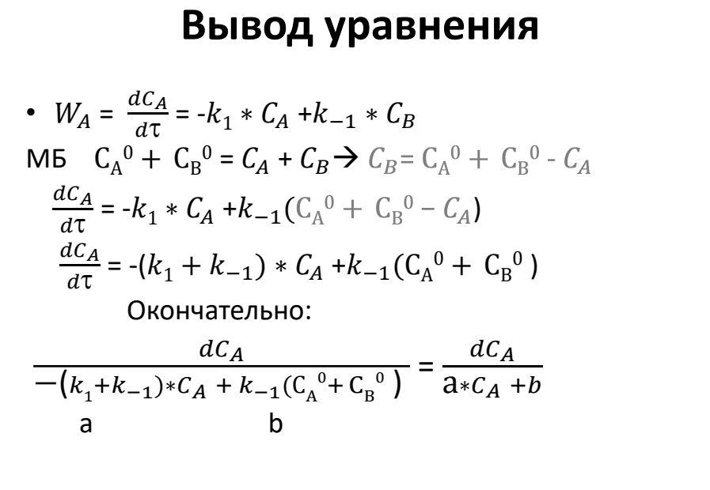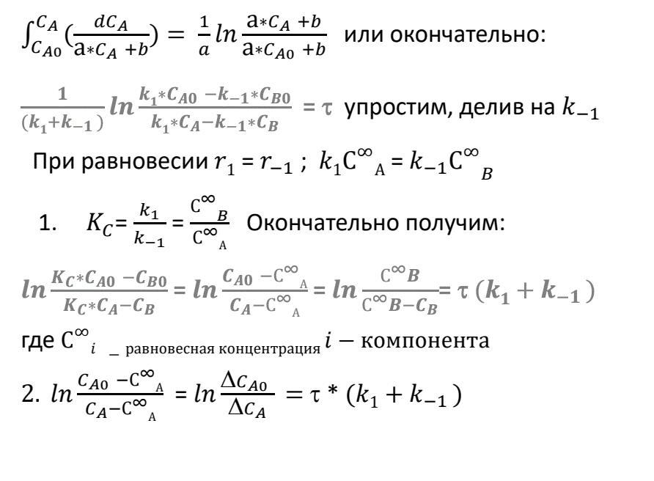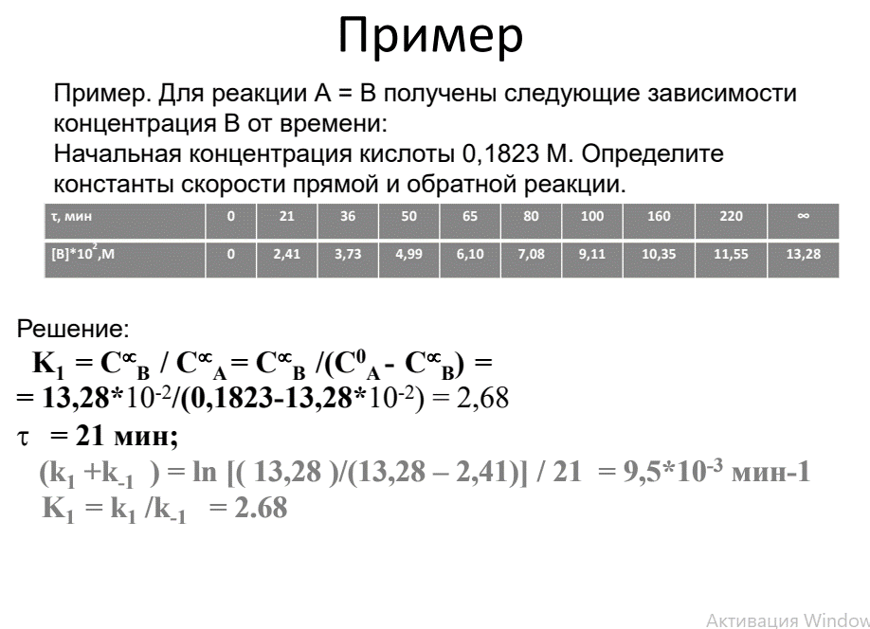

**22. Связь констант скоростей с константой равновесия.**

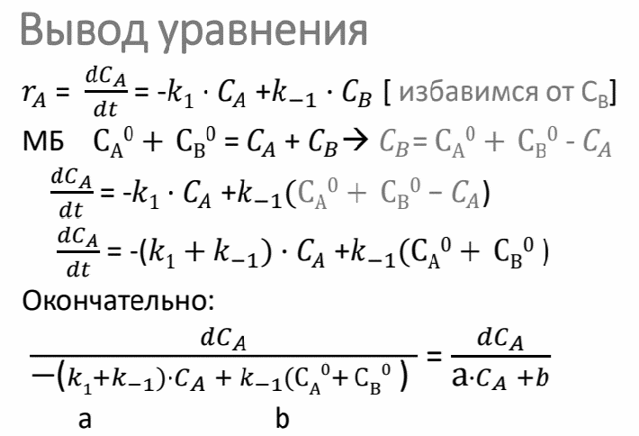

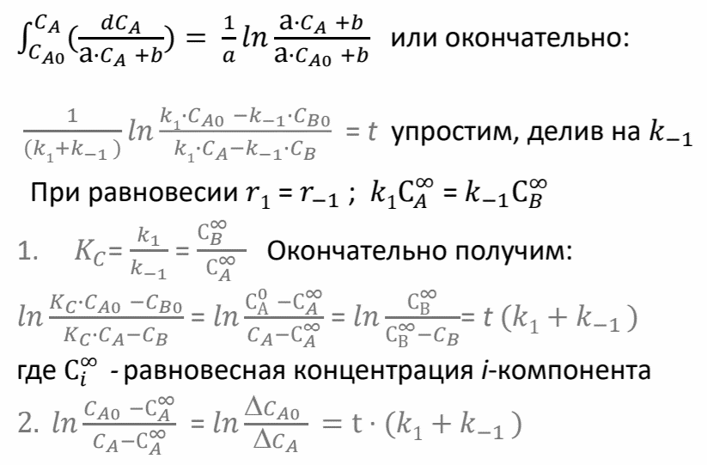

**23. Параллельные реакции первого порядка.**

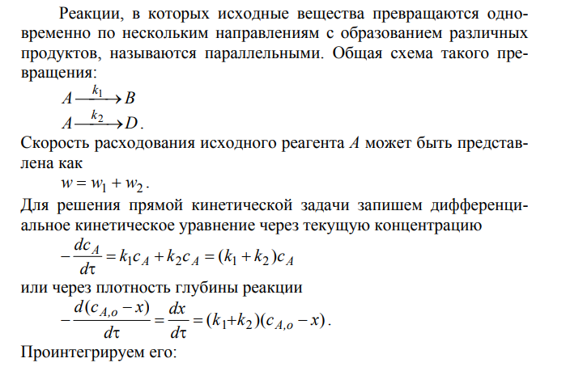

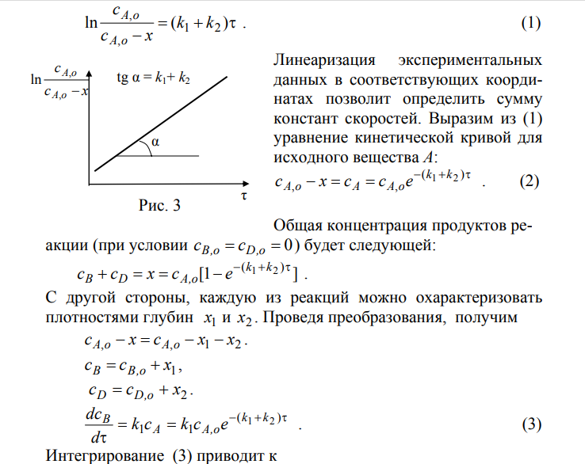

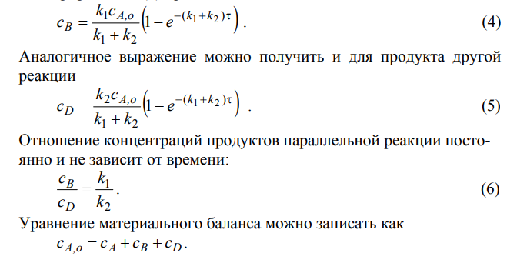

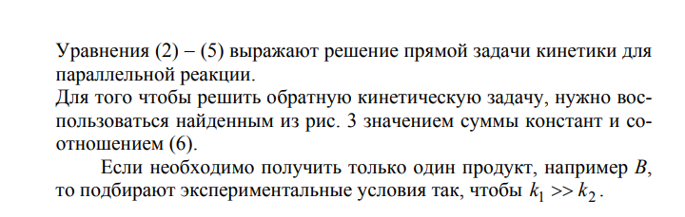

**24. Определение соотношения констант скоростей по концентрации продуктов.**

Скорость простой или элементарной стадии сложной химической реакции пропорциональна концентрациям реагентов, взятых в степенях, равных их стехиометрическим коэффициентам.

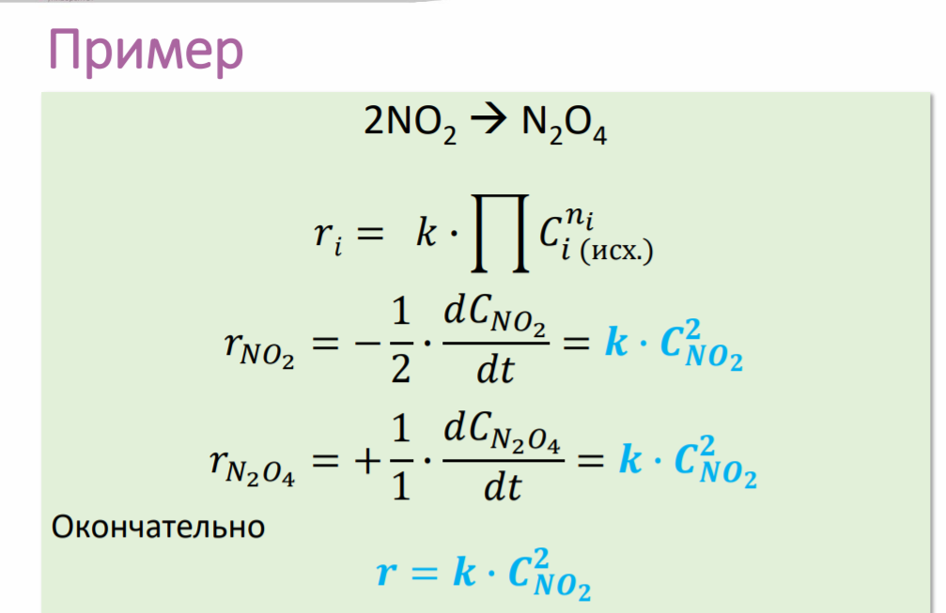

Селективность — критерий, применяемый в химии для количественной оценки эффективности протекания целевой реакции при наличии побочных процессов. Различают полную, или интегральную селективность, определяемую как соотношение между количеством полученного целевого продукта и всех продуктов процесса, а также мгновенную, или дифференциальную селективность, определяемую как соотношение между скоростью целевой реакции и скоростью расходования исходного [реагента](https://ru.wikipedia.org/wiki/%D0%A0%D0%B5%D0%B0%D0%B3%D0%B5%D0%BD%D1%82).

**25. Селективность процесса**

Полная, или интегральная селективность

Если целью химического процесса является получение некоего продукта (целевого), то при организации процесса стремятся повысить выход этого продукта. Выход продукта определяется как соотношение между количеством действительно полученного продукта и количеством, которое теоретически можно было бы получить при полной переработке всего исходного реагента в целевой продукт. Выход определяется двумя параметрами — степенью превращения (конверсии) исходного реагента и селективностью. Степень превращения показывает, какая доля исходного реагента была израсходована в ходе проведения процесса. Селективность же определяет, какая доля израсходованного реагента пошла на образование целевого продукта. Для обеспечения высокого выхода целевого продукта недостаточно только высокой степени конверсии или высокой селективности, выход продукта определяется совокупностью этих факторов.

Например, пусть *N0* [моль](https://ru.wikipedia.org/wiki/%D0%9C%D0%BE%D0%BB%D1%8C_(%D0%B5%D0%B4%D0%B8%D0%BD%D0%B8%D1%86%D0%B0_%D0%B8%D0%B7%D0%BC%D0%B5%D1%80%D0%B5%D0%BD%D0%B8%D1%8F)) вещества А поступило в [реактор](https://ru.wikipedia.org/wiki/%D0%A5%D0%B8%D0%BC%D0%B8%D1%87%D0%B5%D1%81%D0%BA%D0%B8%D0%B9_%D1%80%D0%B5%D0%B0%D0%BA%D1%82%D0%BE%D1%80), и *Nx* моль вещества A прореагировало, причем на образование продукта B было израсходовано *NB* моль, а на образование побочных продуктов C и D было израсходовано *NC* и *ND* моль вещества A. Тогда селективность *S* реакции по целевому продукту B составит:

*SB=NB / (NB+NC+ND)* или *SB=NB / Nx*

Степень превращения (конверсии) реагента A в этом примере будет равна соотношению между числом моль прореагировавшего вещества A к числу моль, поступившему в реактор:

*KA=Nx / N0*

Выход продукта *ηB* в этом примере будет равен соотношению между числом моль реагента A, пошедшего на образование целевого продукта, к числу моль, поступившему в реактор:

*ηB= NB / N0*

Таким образом, между выходом продукта B, селективностью процесса в отношении образования B и степенью превращения (конверсии) исходного реагента A и существует простая взаимосвязь:

*ηB= SB • KA*

Мгновенная, или дифференциальная селективность

Скорости протекания химических реакций зависят от многих факторов, в том числе температуры и концентрации реагентов. В ходе проведения химического процесса эти параметры могут изменяться, в результате чего скорости различных реакций меняются, в результате чего соотношение между скоростью образования целевого продукта и общей скоростью расходования реагента (то, что понимают как мгновенную, или дифференциальную селективность) также изменяется. Для расчета выхода продукта в этом случае необходимо произвести [интегрирование](https://ru.wikipedia.org/wiki/%D0%98%D0%BD%D1%82%D0%B5%D0%B3%D1%80%D0%B8%D1%80%D0%BE%D0%B2%D0%B0%D0%BD%D0%B8%D0%B5) мгновенной селективности по изменяющемуся параметру.

**26) Последовательные реакции первого порядка.**

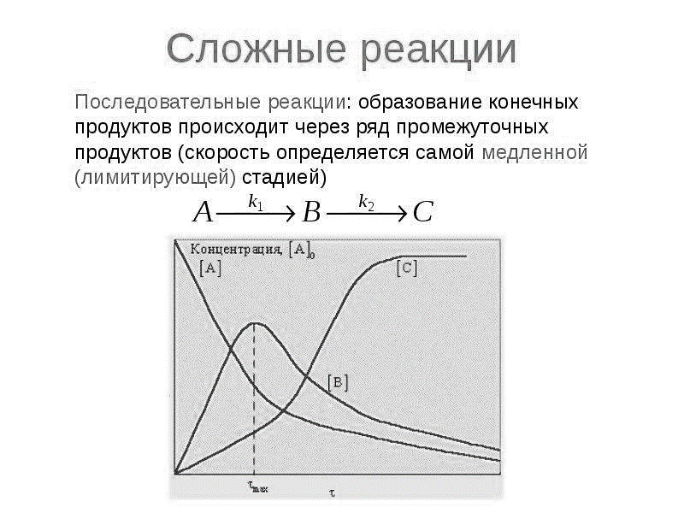

Пусть в начальный момент времени есть только вещество A. Применим к этой системе закон действующих масс и принцип независимости химических реакций:

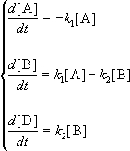

с начальными условиями [A]0 = a, [B]0 = [D]0 = 0. Решение этой системы дает концентрации веществ:

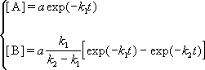

Концентрация промежуточного вещества достигает максимума при

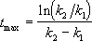

Величина этого максимума определяется отношением констант k2 / k1. Если оно велико, т.е. k2 >> k1, то промежуточный продукт не успевает накапливаться и его концентрация в любой момент времени мала. В этом случае для анализа кинетических уравнений можно использовать приближенный метод квазистационарных концентраций.

**27. S- образный характер зависимости концентрации продукта от времени.**

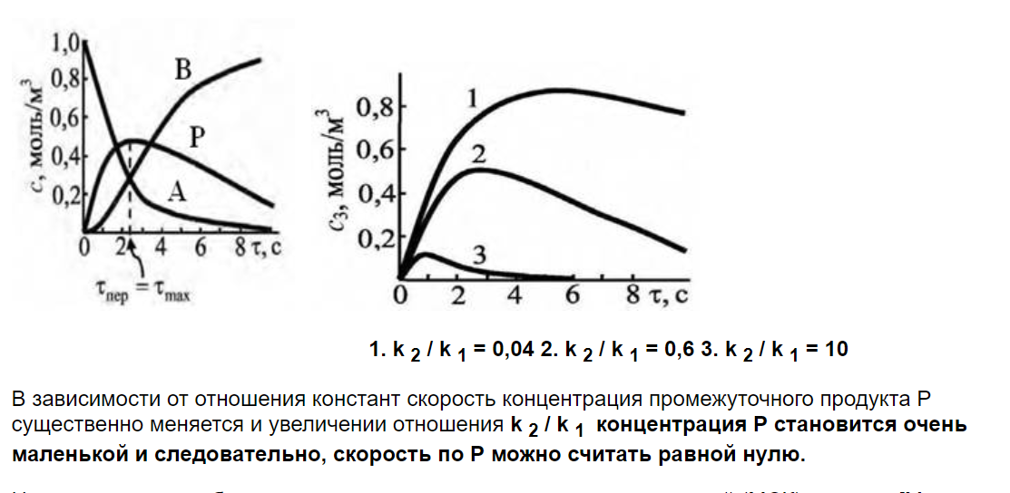

**28. Экстремальный характер зависимости концентрации промежуточного соединения Ср от времени**

Кинетическая кривая- это графическая зависимость изменения концентрации компонента от времени.

Экстремальный характер кинетической кривой означает, что высокая интенсивность процессов предопределяет существование двух стадий в цикловой кинетике.

**29. Влияние k1\k2 на Cp**

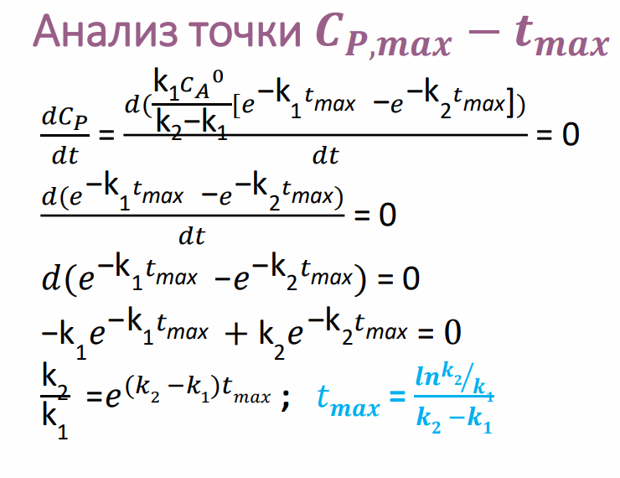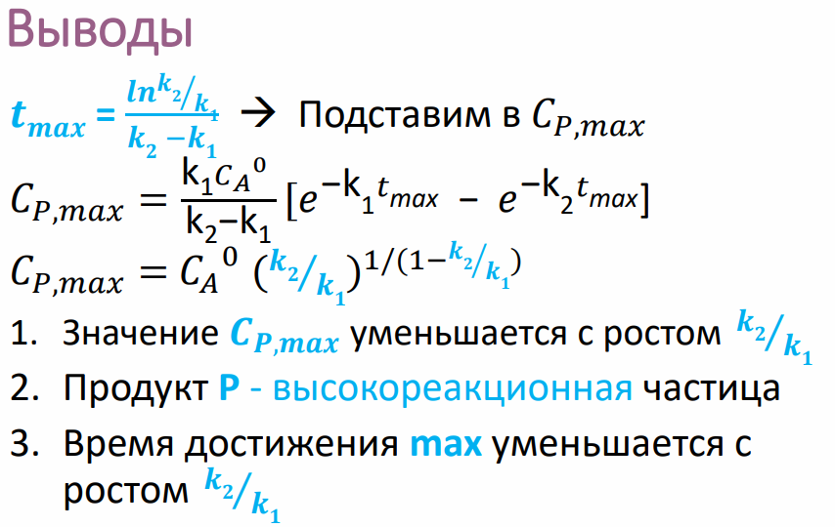

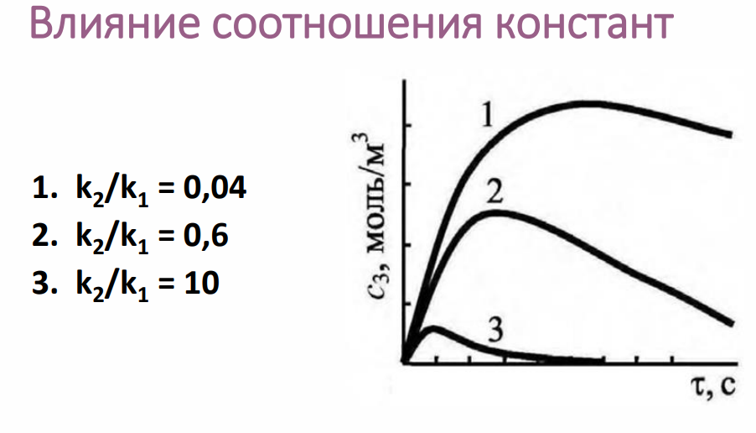

**30. Приближенные методы описания кинетики сложных реакций**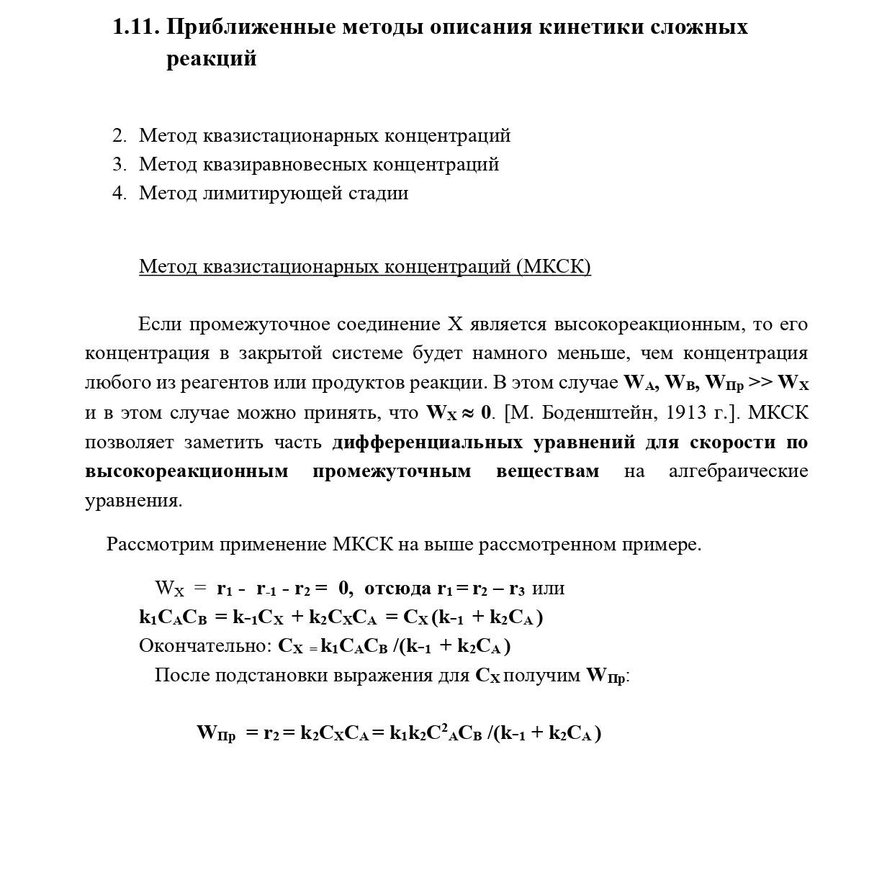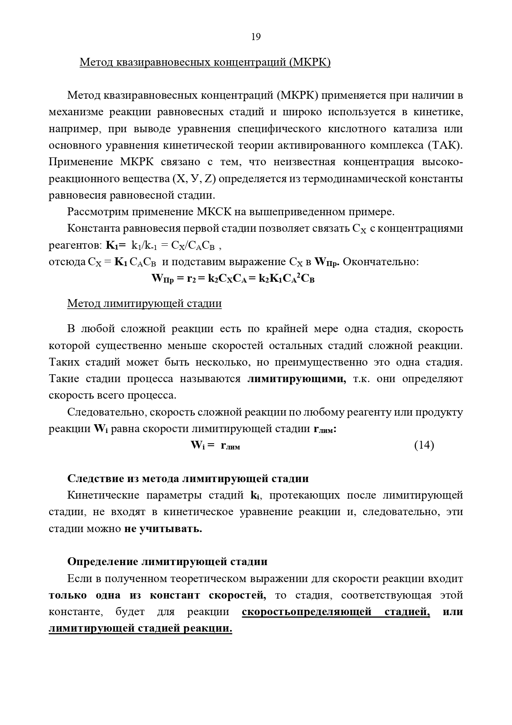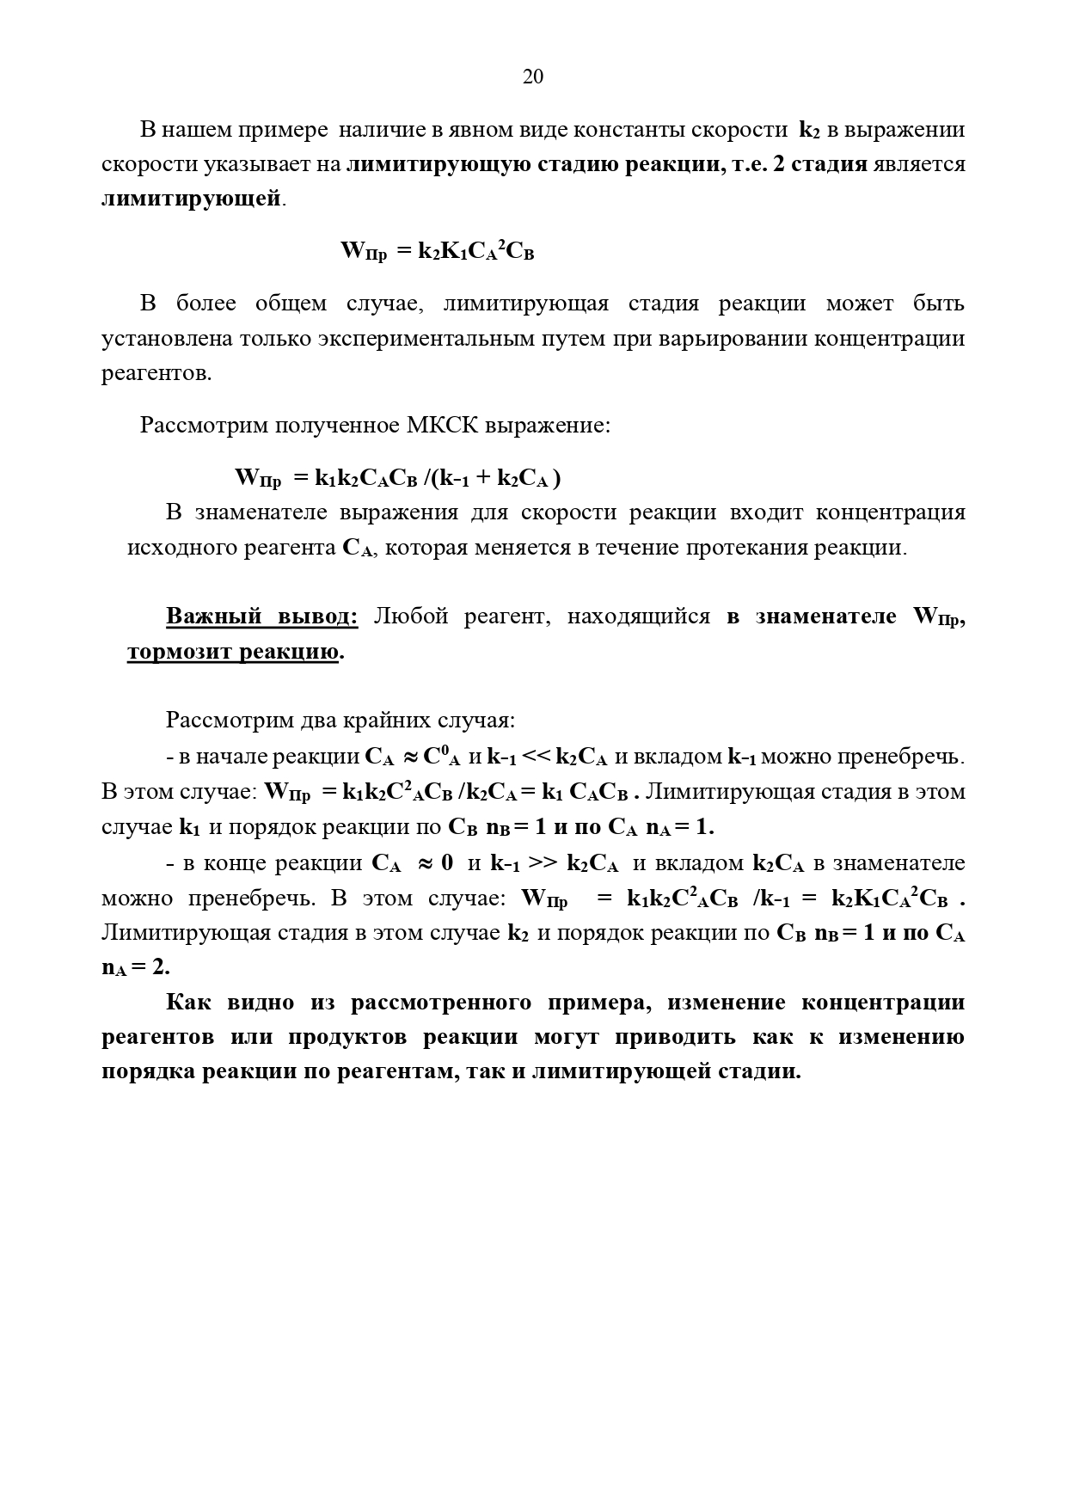

**31. Метод квазиравновесных концентраций.**

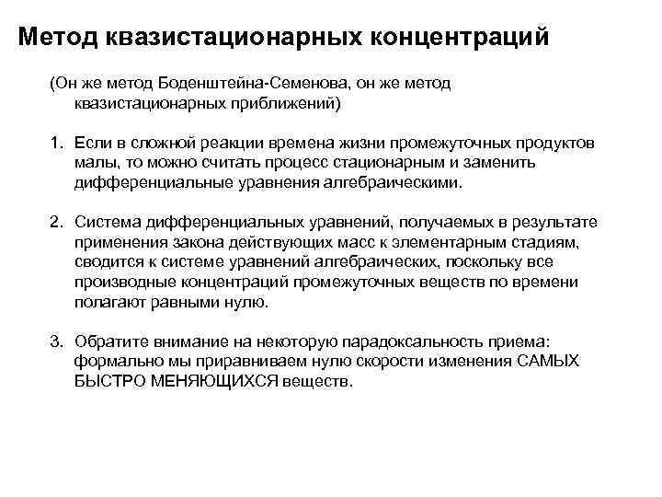

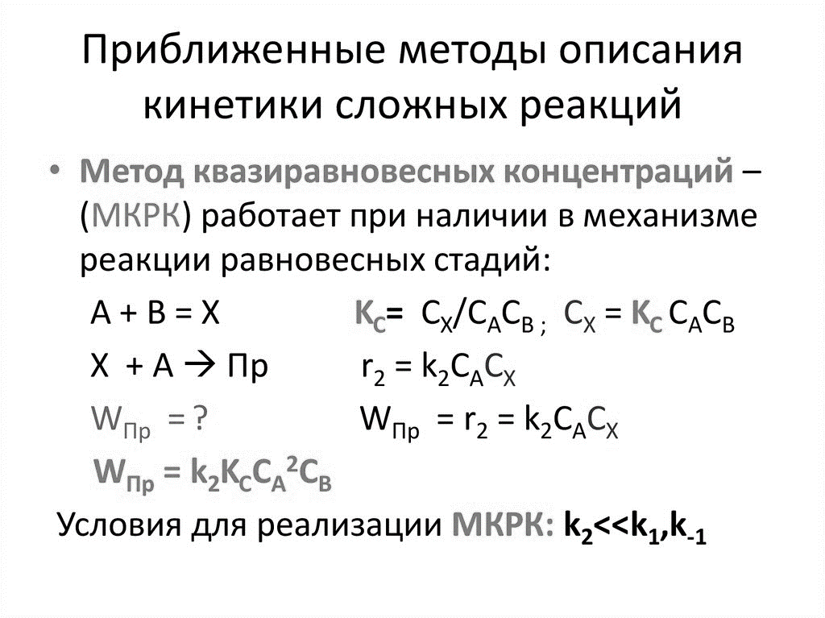

**32) Метод стационарных и квазистационарных концентраций.**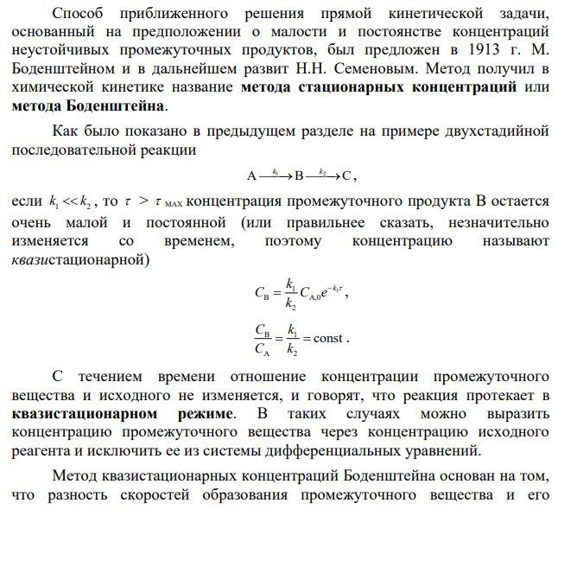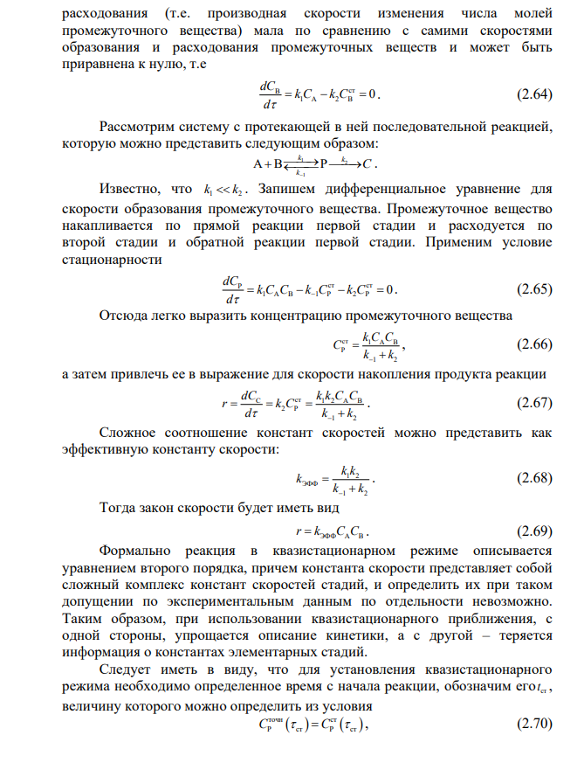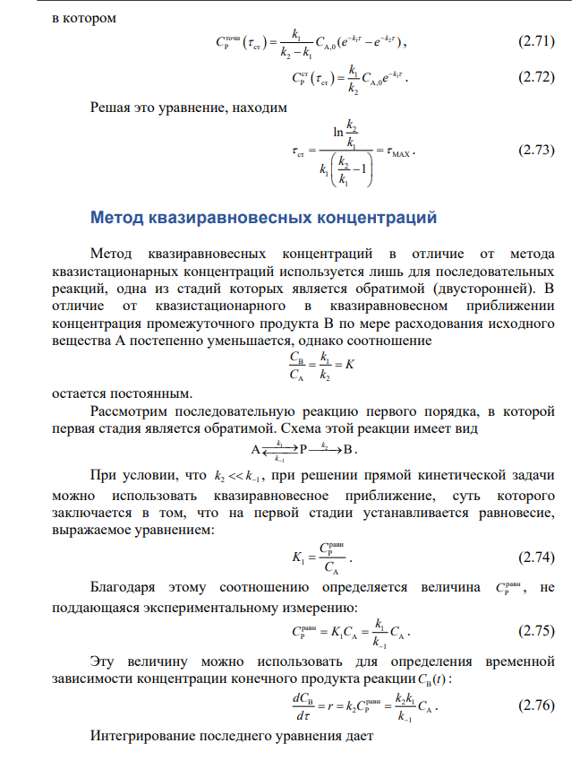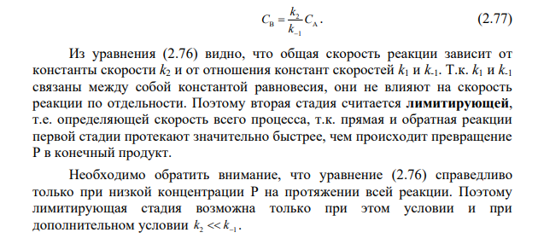

**33. Обоснование кинетических условий для реализации МСК и МКСК.**

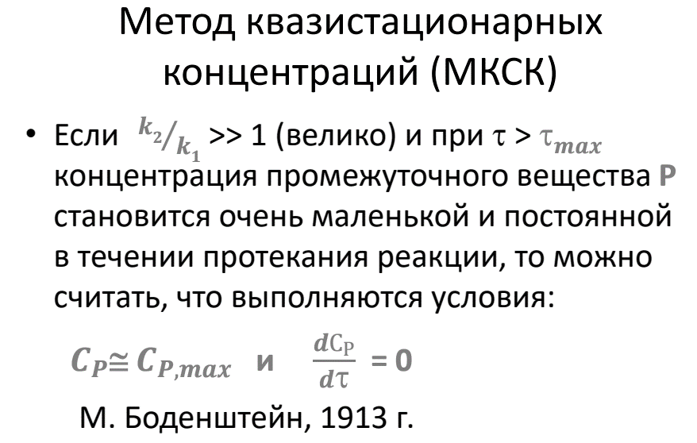

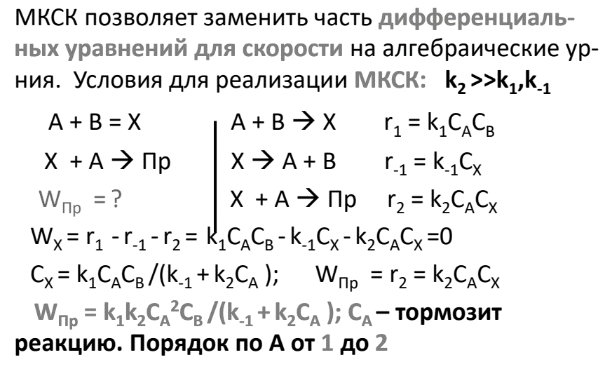

Метод квазистационарных концентраций Боденштейна Cпособ приближенного решения прямой кинетической задачи, основанный на предположении о малости и постоянстве концентраций неустойчивых промежуточных продуктов, был предложен в 1913 г. М. Боденштейном и в дальнейшем развит Н.Н. Семеновым. Метод получил в химической кинетике название метода стационарных концентраций или метода Боденштейна.

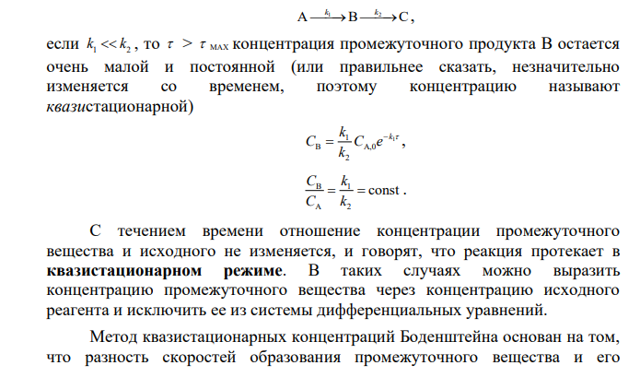

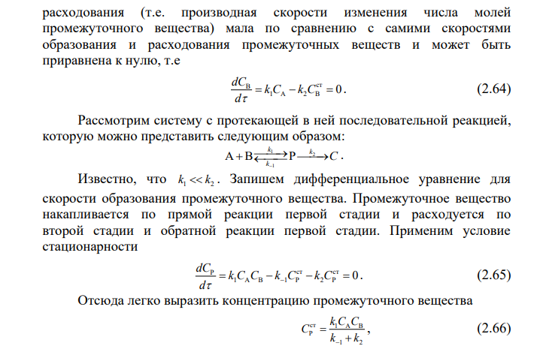

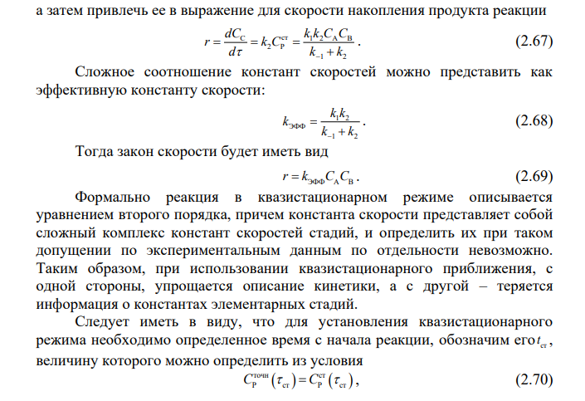

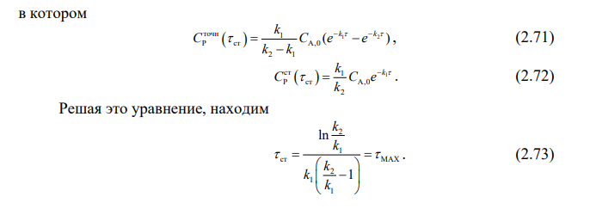

**34. Цепные реакции**

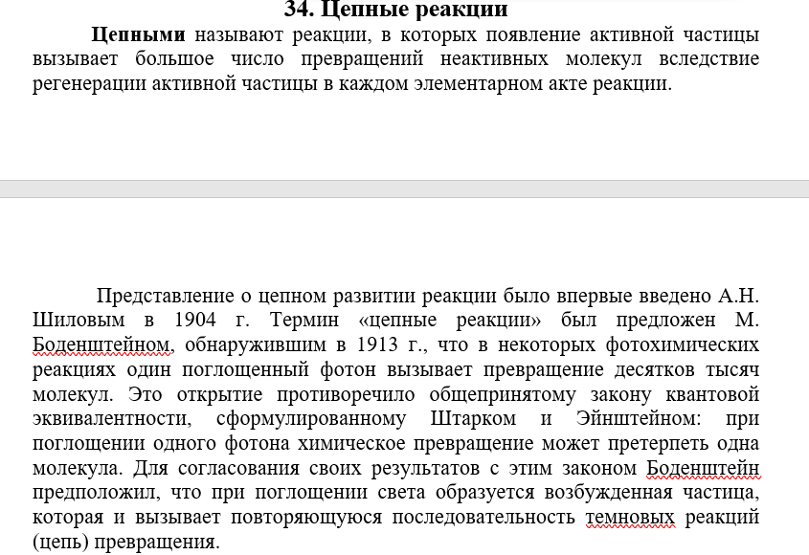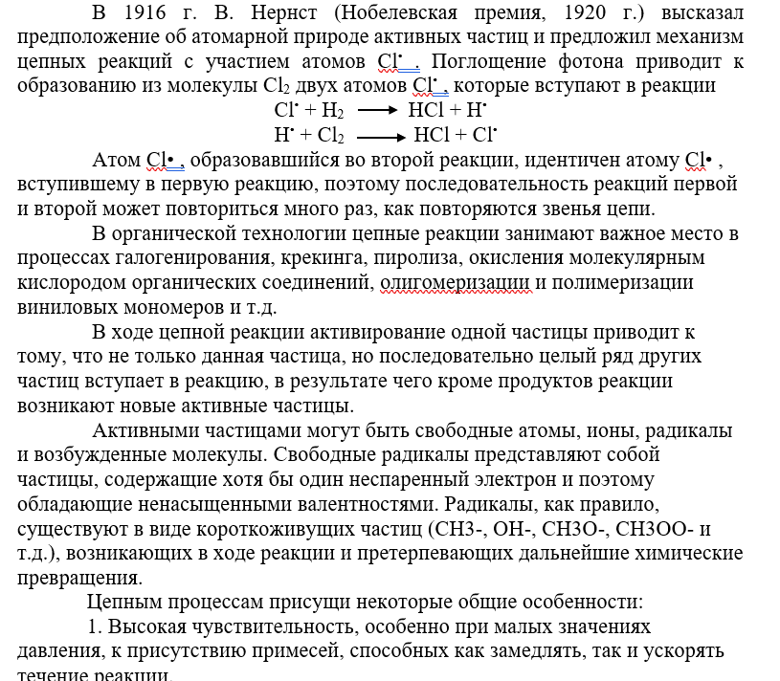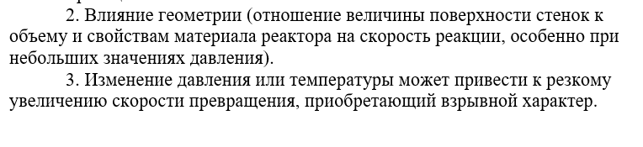

**35. Основные понятия и стадии цепных реакций**

Основные понятия:

Цепные реакции — это реакции, в которых появление активной частицы вызывает большое число превращений неактивных молекул вследствие регенерации активной частицы в каждом элементарном акте реакции.

Активными частицами являются свободные атомы и радикалы, которые имеют свободные валентности и поэтому очень реакционноспособны.

Свободные радикалы имеют неспаренный электрон, а значит свободную валентность.

Стадии:

1. Стадия зарождения (инициирования) цепи

2. Стадия продолжения (развития) цепи

3. Стадия разветвления цепи (для разветвленных цепных реакций)

4. Стадия обрыва цепи

**36. Неразветвленные цепные реакции на примере H2+Br22HBr**

Радикально-цепные реакции делятся на неразветвленные и разветвленные. Неразветвленные цепные реакции обязательно включают **три основные типа стадий:**

1. Стадия зарождения (инициирования) цепи – образование свободных радикалов из валентно-насыщенных молекул;
2. Стадия продолжения (развития) цепи – расходование исходных веществ с участием свободных радикалов и образованием продуктов реакции. При этом свободная валентность не исчезает, а переходит от одного фрагмента молекулы к другому;
3. Стадия обрыва цепи – исчезновение (гибель) свободных радикалов.

**Кинетика неразветвленных цепных реакций**

Кинетика простых цепных реакций (неразветвленных) может быть с достаточной точностью описана с помощью метода квазистационарных концентраций. Для этого решают алгебраические уравнения для всех переносчиков цепи. Из них определяют выражение стационарных концентраций всех активных частиц и затем, используя эти выражения, получают уравнение для скорости образования продукта реакции.

В качестве примера рассмотрим реакцию Боденштейна-Линде – реакцию образования бромида водорода:

Н2 + Br2 = 2HBr

Механизм этой реакции можно представить следующей схемой:

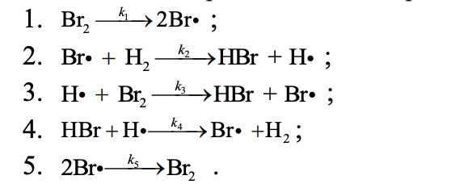

Выразим скорость изменения концентрации активных частиц Br•:



Аналогично для атома водорода Н•:



Вычитая из (3.1) уравнение (3.2), имеем:



По закону действующих масс



После подстановки (3.4) в (3.3) получим:

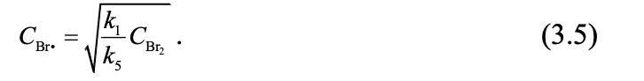

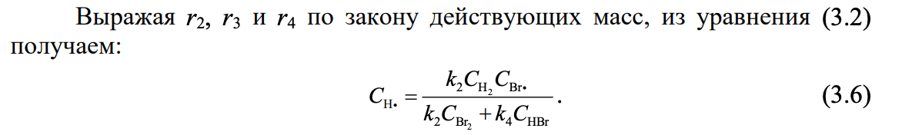

Согласно схеме НBr не является переносчиком цепи и скорость изменения его концентрации есть величина положительная:



Подставляя в (3.7) выражения квазистационарных концентраций Br• и Н• из (3.5) и (3.6), имеем:

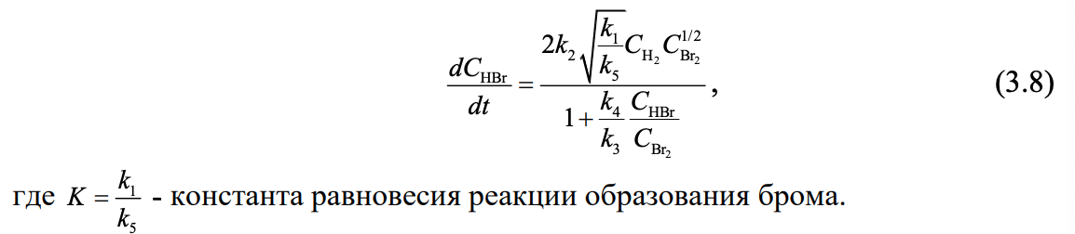

**Данное уравнение согласуется с уравнением скорости реакции, полученным по опытным данным.**

*Когда концентрация брома значительно выше, чем концентрация бромоводорода:*

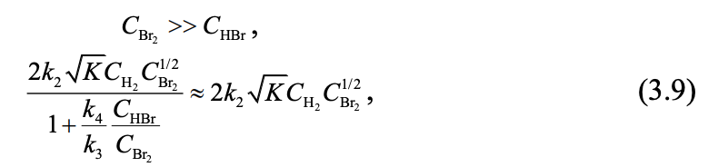

*В другом предельном случае, когда концентрация реагентов мала, зато в системе накопились продукты реакции, получаем*

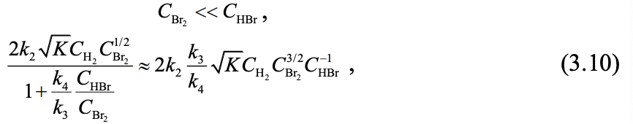

Соотношения (3.9) и (3.10) доказывают, что реакция Боденштейна-Линде является реакцией переменного порядка. В самом начале реакции (соотношение (3.9)) наблюдается первый порядок по H2 и порядок 0,5 – по Br2. Затем, по мере протекания, порядки начинают меняться, и в конце (уравнение (3.10), когда продукт реакции HBr накопился в системе, реакция имеет первый порядок по H2, порядок 1,5 – по Br2 и порядок (-1) по HBr.

**37. Разветвленные цепные реакции на примере O2+H2=H2O**

С ростом температуры или давления скорость таких реакций возрастает не постепенно, а скачком - от практического отсутствия до вспышки, самовоспламенения. Такой переход происходит при малом изменении температуры или давления, изменении отношения поверхности сосуда к его объему, добавках инертного газа. Эти явления названы критическими или предельными и описываются уравнениями Семенова вида:

w = A $e^{jτ}$ (где A = f (ci), ci - концентрация веществ, j >0)

Константы скорости стадий горения водорода 2H2 + O2 = 2H2O

k0

1. H2+O2 🡪2OH*(зарождение цепи)

k1

1. OH*+H2🡪H2O+H*(продолжение цепи)

k2

1. H*+O2🡪OH*+O**(разветвление цепи)

k3

1. O**+H2🡪OH*+H*(продолжение цепи)

H*+стенка🡪гибель(линейный обрыв цепи на стенке)

H*+O2+M🡪HO2*+M(линейный обрыв цепи в обьеме)

Стадии 1-3 –звено цепи

Этот механизм является упрощенным, но достаточным для выяснения основных черт реакции между H2 и O2. В механизме учитывается обрыв цепи только в реакциях атомов · H . Это обусловлено тем, что среди реакций 1–3 самая маленькая константа скорости наблюдается для реакции 2, т. е. выполняются условия k2 << k 1 и k2 << k3 .

В этих условиях именно гибель атомов · H будет вносить основной вклад в обрыв цепи. Таким образом, развитие звена цепи в рассматриваемой реакции лимитируется активными центрами · H.

**38. Полуостров воспламенения**

Существуют нижний и верхний пределы воспламенения и взрываемости. При относительно низком давлении столкновения между частицами газа настолько редки, что активные частицы (H , ОH ) свободно достигают стенок сосуда и дезактивируются (стадии 5 и 6), что снижает скорость реакции.

При высоком давлении возрастает вероятность тройных соударений, которые также приводят к обрыву цепи. Качественная зависимость пределов взрываемости (**самовоспламенения**) от температуры и давления показана на рисунке 3.2. Точка 1 соответствует нижнему, точка 2 – верхнему пределу взрываемости при температуре Т. Для некоторых реакций возможно еще существование третьего предела взрываемости, который отмечен точкой 3. Точки, расположенные в заштрихованной зоне, соответствуют области теплового взрыва. Т.к. давление и температура связаны уравнением состояния:

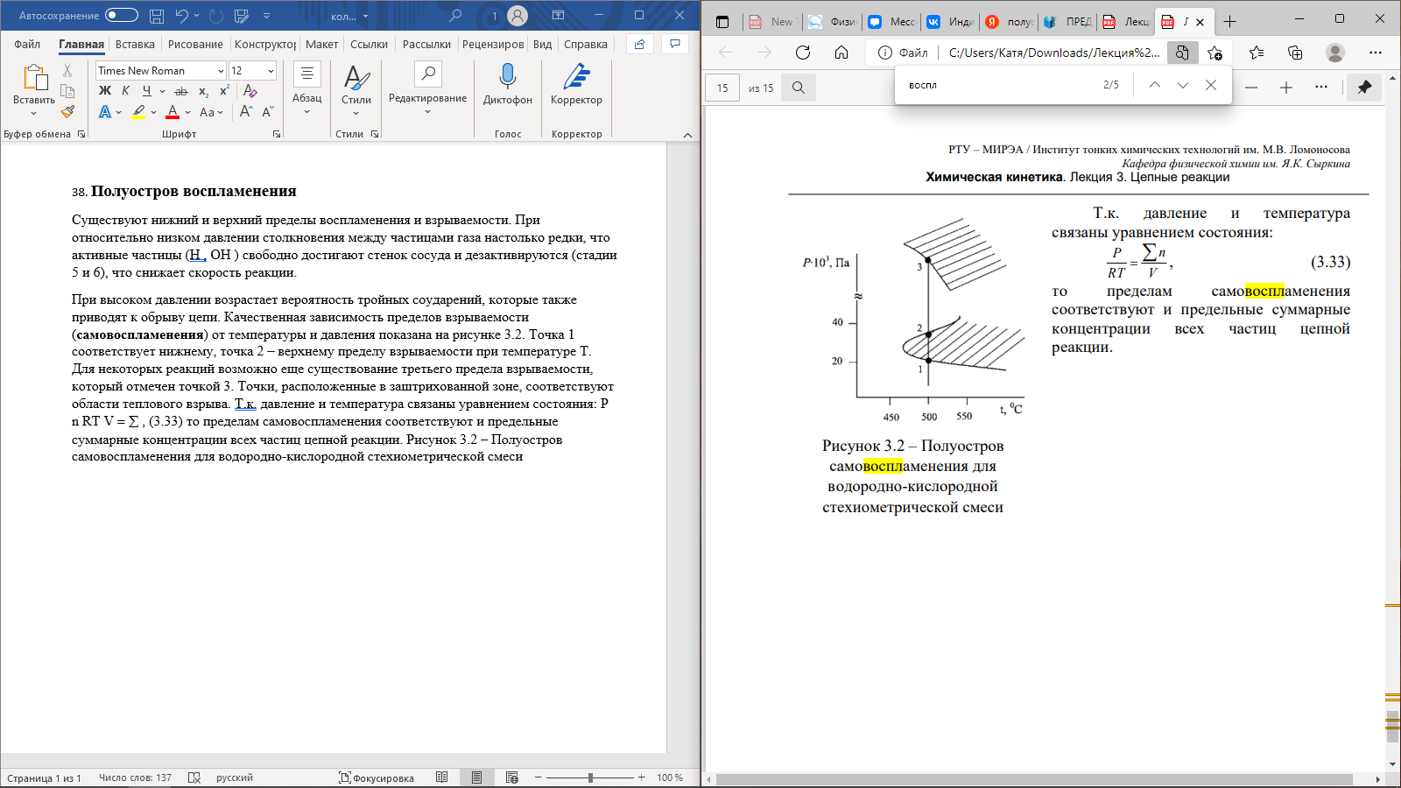, то пределам самовоспламенения соответствуют и предельные суммарные концентрации всех частиц цепной реакции. Рисунок 3.2 – Полуостров самовоспламенения для водородно-кислородной стехиометрической смеси



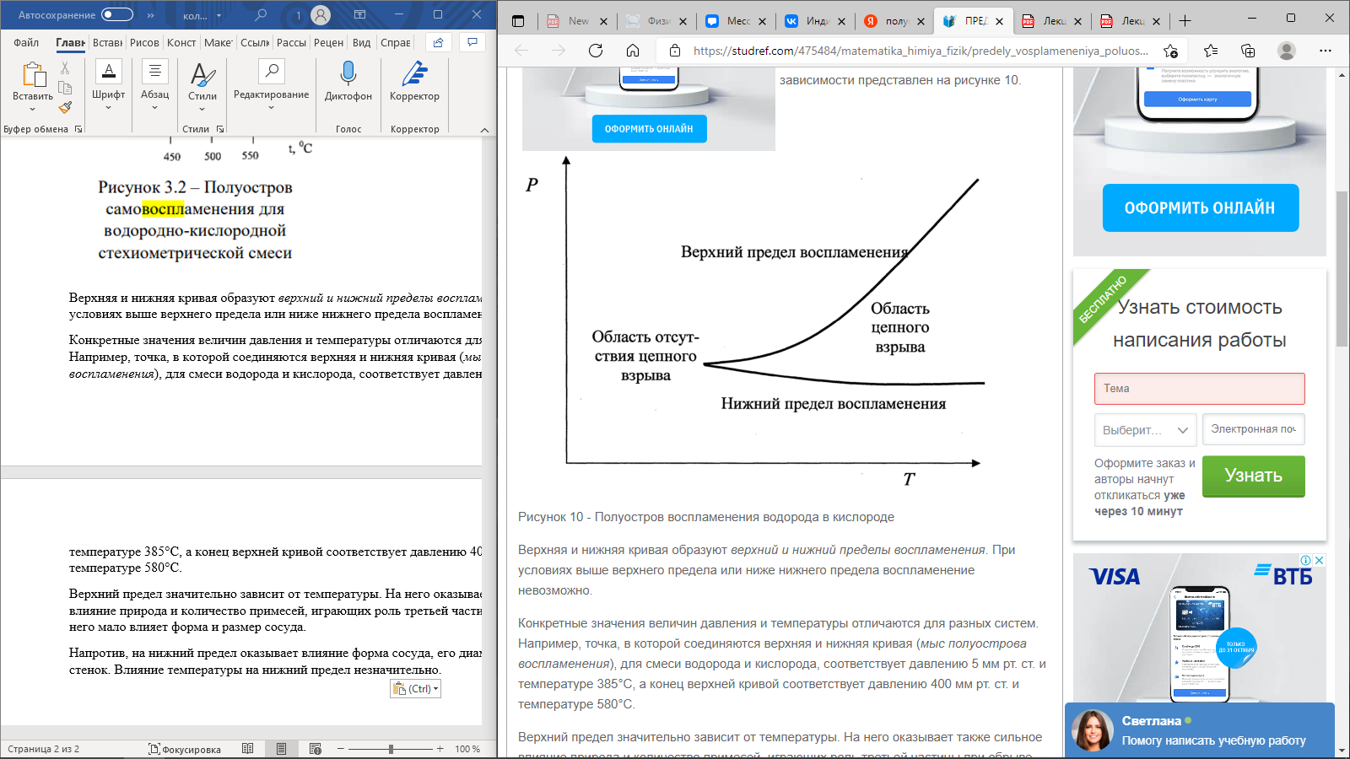Верхняя и нижняя кривая образуют *верхний и нижний пределы воспламенения.* При условиях выше верхнего предела или ниже нижнего предела воспламенение невозможно.

Конкретные значения величин давления и температуры отличаются для разных систем. Например, точка, в которой соединяются верхняя и нижняя кривая (*мыс полуострова воспламенения*), для смеси водорода и кислорода, соответствует давлению 5 мм рт. ст. и температуре 385°С, а конец верхней кривой соответствует давлению 400 мм рт. ст. и температуре 580°С.

Верхний предел значительно зависит от температуры. На него оказывает также сильное влияние природа и количество примесей, играющих роль третьей частицы при обрыве. На него мало влияет форма и размер сосуда.

Напротив, на нижний предел оказывает влияние форма сосуда, его диаметр и материал его стенок. Влияние температуры на нижний предел незначительно.

**39) Теория трех пределов воспламенения**

Существуют нижний и верхний пределы воспламенения и взрываемости. При относительно низком давлении столкновения между частицами газа настолько редки, что активные частицы ( H , ОH ) свободно достигают стенок сосуда и дезактивируются, что снижает скорость реакции.

При высоком давлении возрастает вероятность тройных соударений, которые также приводят к обрыву цепи. Качественная зависимость пределов взрываемости (самовоспламенения) от температуры и давления показана на рисунке 3.2. Точка 1 соответствует нижнему, точка 2 – верхнему пределу взрываемости при температуре Т. Для некоторых реакций возможно еще существование третьего предела взрываемости, который отмечен точкой 3. Точки, расположенные в заштрихованной зоне, соответствуют области теплового взрыва.

Т.к. давление и температура связаны уравнением состояния: P n RT V = ∑ , (3.33) то пределам самовоспламенения соответствуют и предельные суммарные концентрации всех частиц цепной реакции.

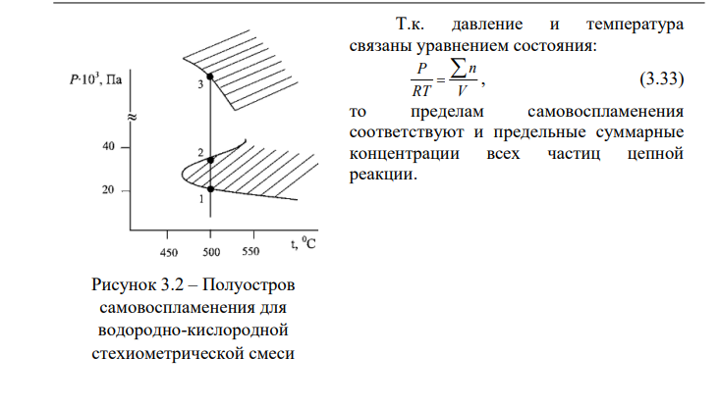

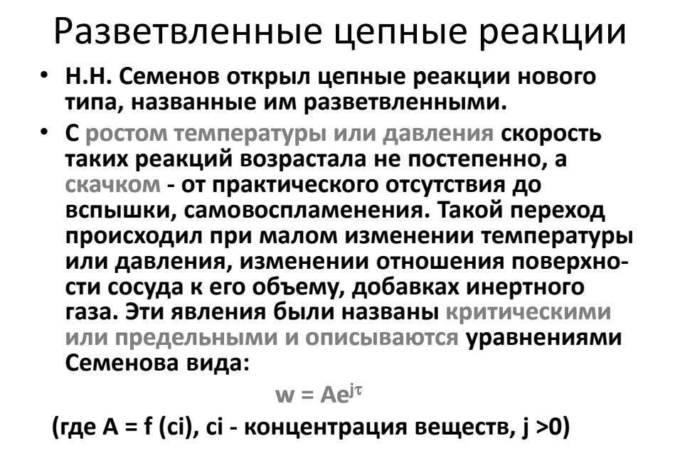

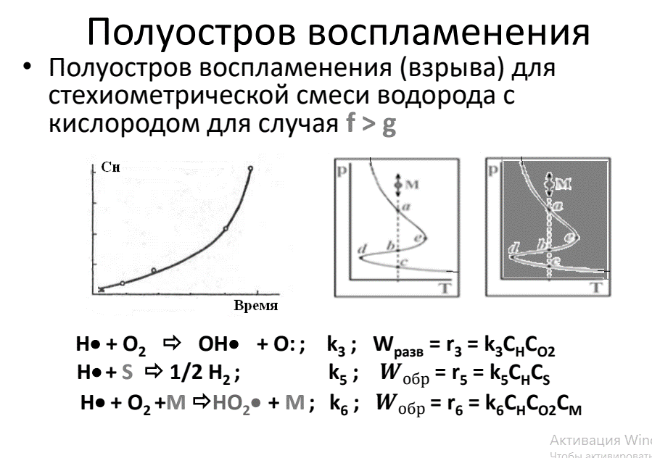

Для всех этих реакций характерно наличие нижнего и верхнего пределов самовоспламенения. Их происхождение определяется переходами через граничное условие f = g.

Если g > f и реакция практически не наблюдается и если f > g реакция идет со взрывом

**40. Элементарный химический акт.**

Элементарный химический акт – превращение одной или нескольких находящихся в контакте частиц-реагентов в частицы-продукты.

**41. теория активных столкновений (ТАС)**

Теория активных соударений (ТАС, или теория активных столкновений) основана на молекулярно-кинетической теории и представлении о термической активации молекул при их столкновении друг с другом

Основные исходные положения теории активных столкновений:

1. Элементарные акты происходят за счет двойных соударений (включая и мономолекулярные реакции).

2. При двойном соударении молекул образование продукта происходит мгновенно.

3. К образованию продукта приводит не любое двойное соударение, а только такое, в котором участвуют молекулы, обладающие энергией выше средней (активные молекулы).

Основной теории АС является кинетической теории газов:

1. Газ состоит из множества частиц (молекул) с массой, находящихся в непрерывном беспорядочном движении.
2. Молекулы являются бесструктурными частицами.
3. Траектория между двумя столкновениями представляются прямые линии.

Идея теории: реакции происходят при столкновении частиц реагентов, которые обладают определенной энергией.

Чем больше частиц реагентов, чем ближе они друг к другу, тем больше шансов у них столкнутся и прореагировать.

Энергия активации называют минимальный избыток энергии, необходимый для эффективного соударения частиц реагентов.

К реакции приводят лишь эффективные соударения, т.е. такие при которых разрушается/ ослабляются «старые связи» и поэтому могут образовать «новые». Но для этого частицы должны обладать достаточной энергией.

С повышением температуры скорость большинства реакций увеличивается, т.к. при этом возрастает скорость движения реагирующих частиц, частота их столкновения, энергия сталкивающихся частиц и, как следствие, увеличивается вероятность того, что при столкновении произойдет химическое превращение

Под столкновением мы понимаем сближение на расстоянии равное сумме радиусов сталкивающихся частиц

**42. Гипотеза Аррениуса об активных молекулах.**

С. Аррениус выдвинул гипотезу о возможности химических превращений только «быстрых» молекул, обладающих при столкновении энергией, достаточной для разрыва межатомных связей. Гипотеза С.Аррениуса легла в основу теории активных соударений, развитой в работах М. Траутца (1916 г.) и В. Льюиса (1918 г.).

Основные исходные положения теории активных столкновений:

1. Элементарные акты происходят за счет двойных соударений (включая и мономолекулярные реакции).

2. При двойном соударении молекул образование продукта происходит мгновенно.

3. К образованию продукта приводит не любое двойное соударение, а только такое, в котором участвуют молекулы, обладающие энергией выше средней (активные молекулы). Молекула в ходе соударения с другой молекулой должна быть значительно деформирована, чтобы соответствующие атомы могли, образуя новые связи, дать продукты. Для такой деформации необходима затрата значительной энергии – энергии активации (Ea). Ее в рамках ТАС можно определить как минимально необходимую энергию, которой должна обладать молекула в момент столкновения, чтобы прореагировать. Иными словами, в реакции участвуют активные частицы, доля которых составляет примерно от 10-12 до 10-10. Если меньше, то реакция не происходит.

4. Максвелл-Больцмановское распределение молекул по энергии поступательного движения в ходе реакции не нарушается (т.е. скорость установления этого распределения значительно выше скорости реакции).

**43. основные положения молекулярно-кинетической теории: средняя кинетическая энергия молекулы, средняя скорость молекулы, фактор Больцмана**

В молекулярно-кинетической теории молекулы газа рассматриваются как упругие шары определенного диаметр, не испытывающие межмолекулярных притяжений. Однако в реальных системах взаимным притяжением сближающихся молекул пренебрегать нельзя. При подсчете числа столкновений необходимо учитывать эффективный диаметр молекул (σ).

**44. Основные положения ТАС**

1. Молекулы должны столкнуться

2. Молекула в ходе соударения с другой молекулой должна быть значительно деформирована, чтобы соответствующие атомы могли, образуя новые связи, дать продукты

3. Молекулы должны быть правильно ориентированы относительно друг друга

45. Расчет числа столкновений одинаковых и разных молекул, понятие цилиндр столкновений 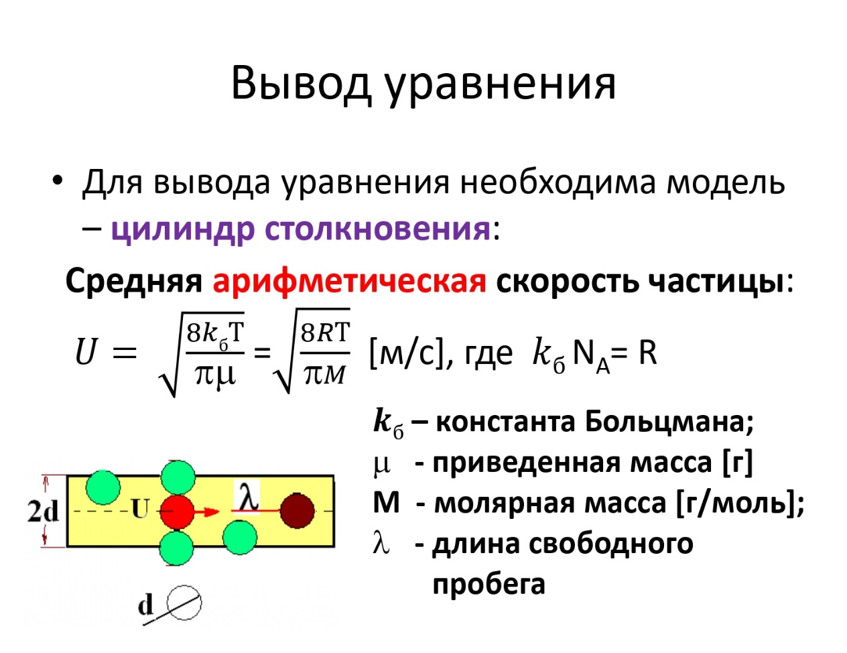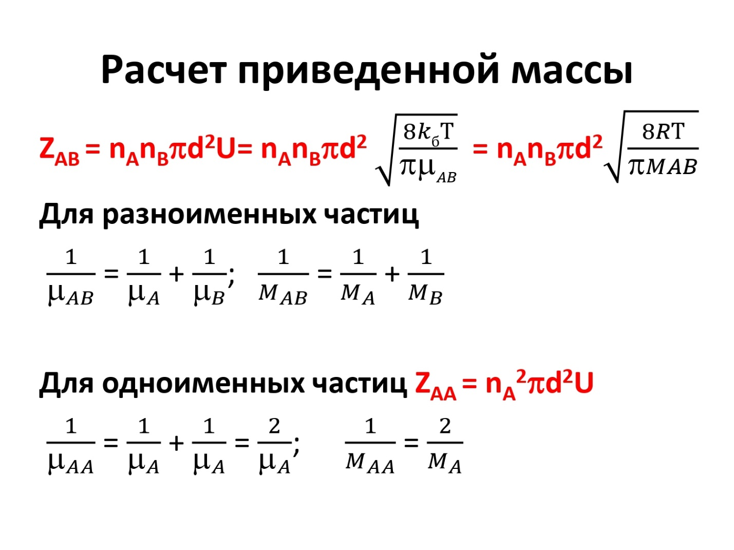

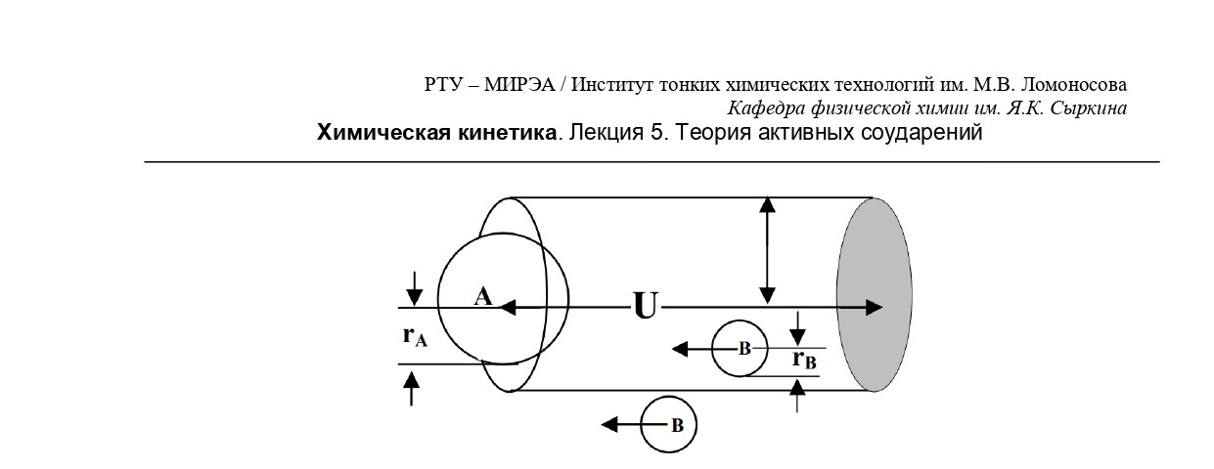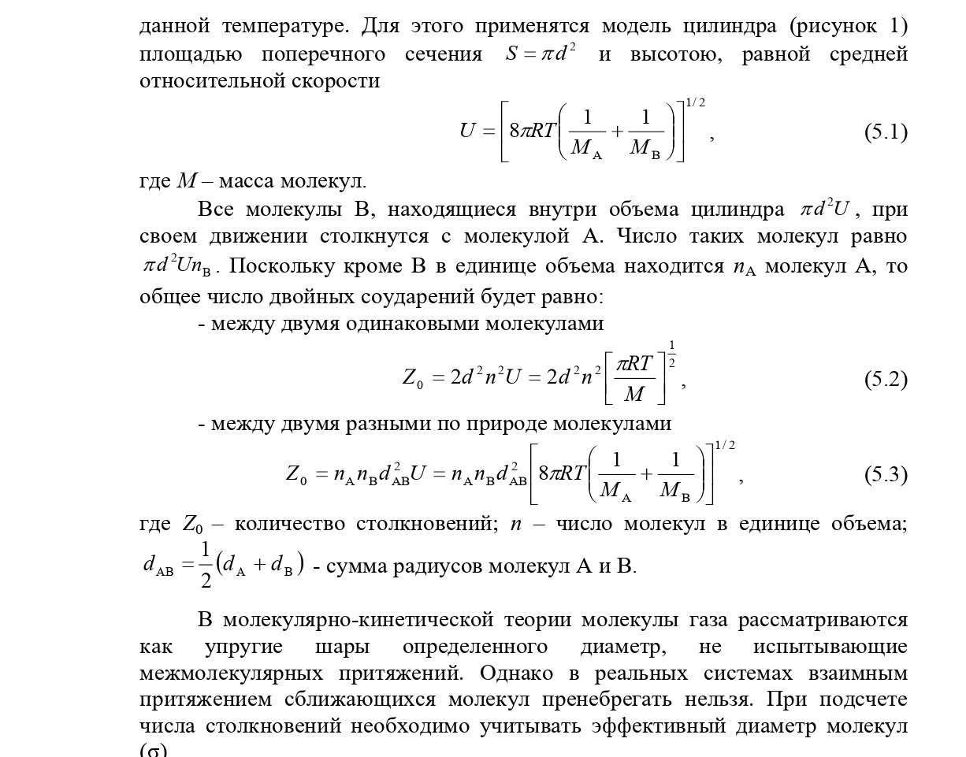**46. Вывод кинетических уравнений (rA)**

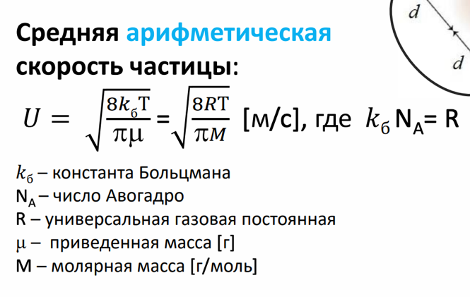

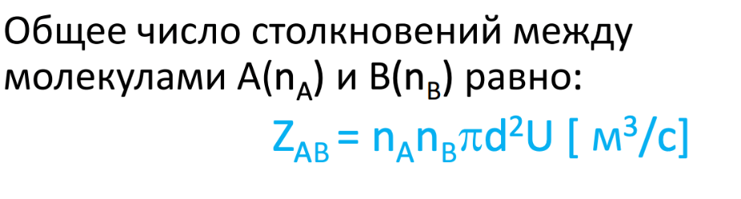

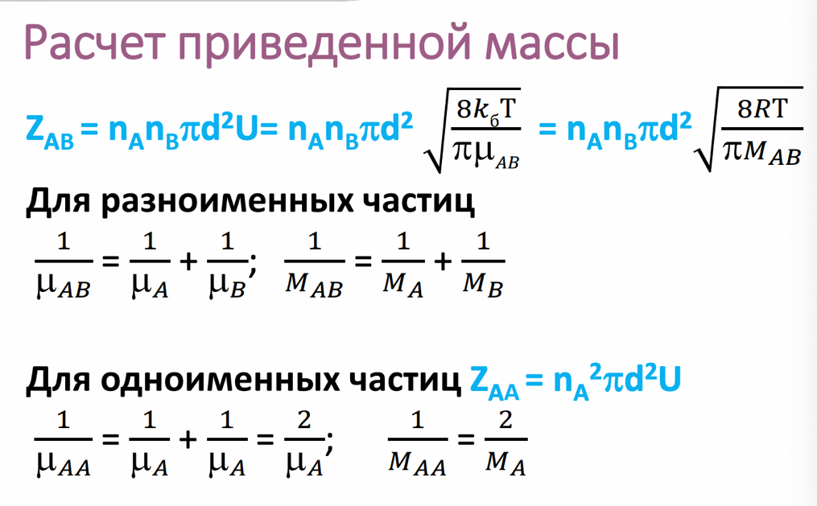

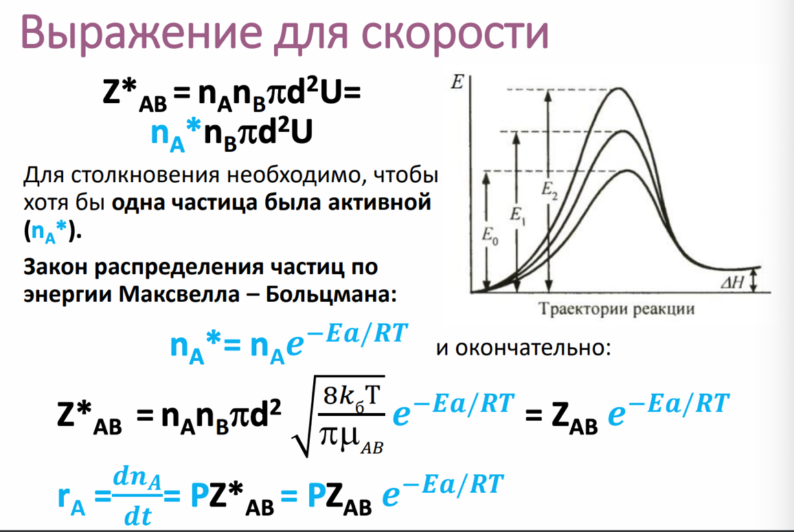

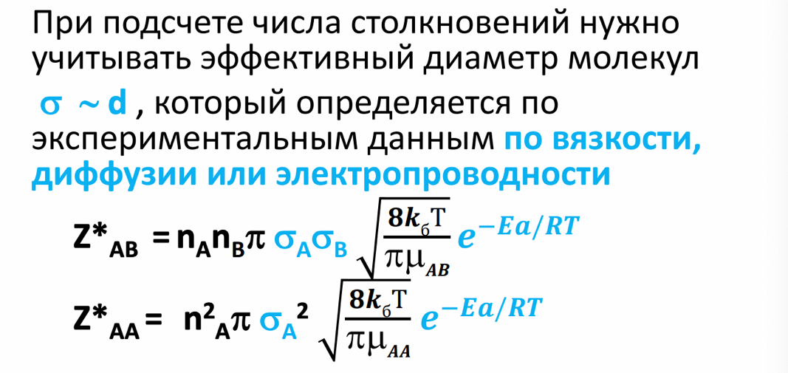

ОКОНЧАТЕЛЬНЫЙ ВИД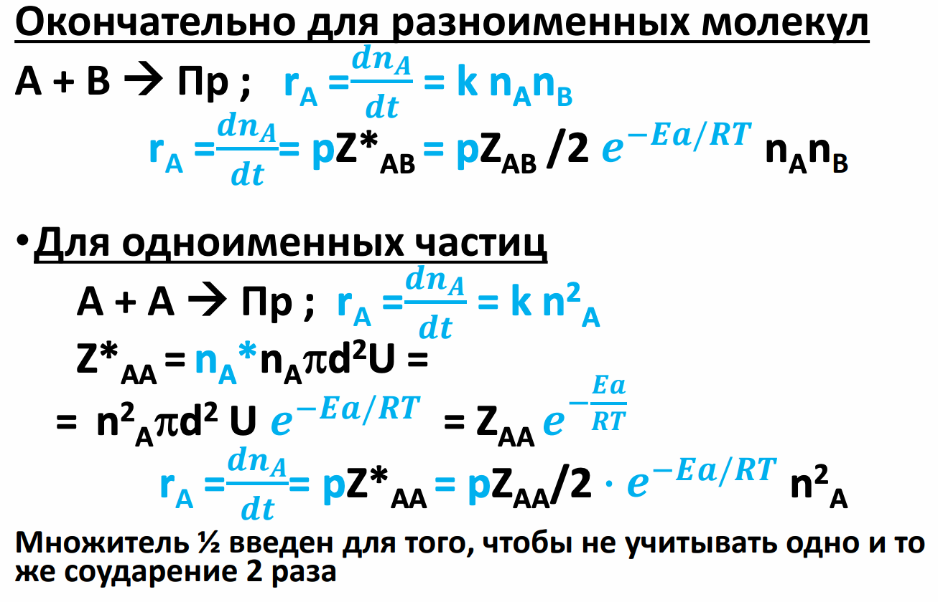

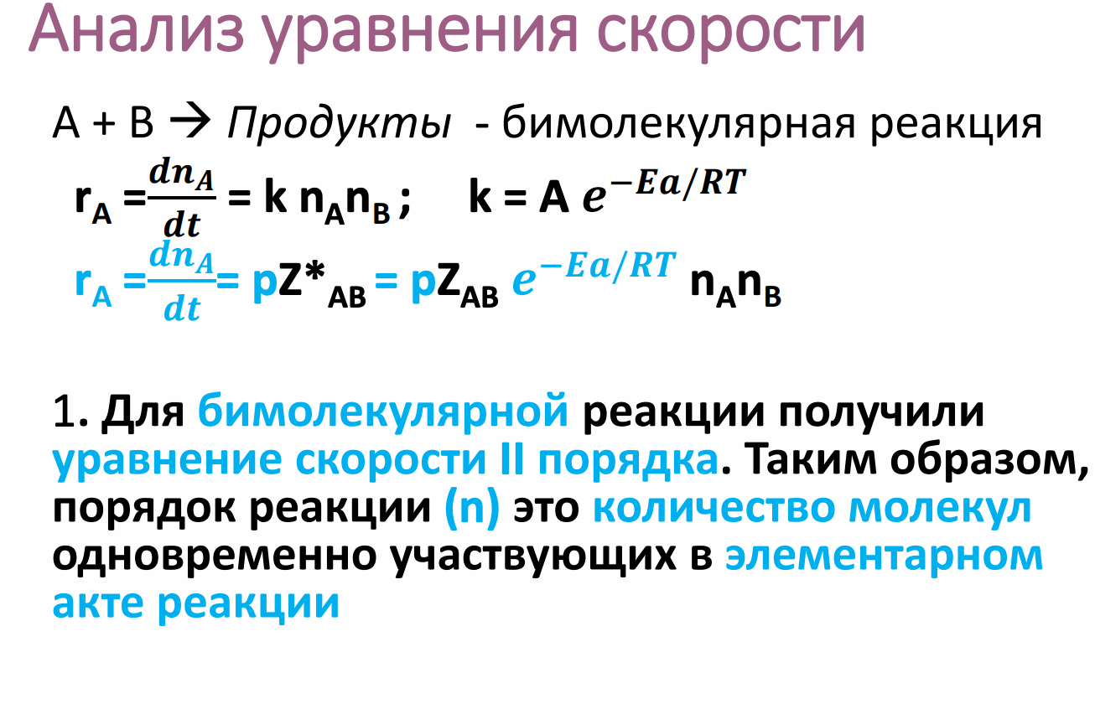

**47. Смысл предэксоненциального множителя в уравнении Аррениуса**

Предэксоненциальный множитель характеризует общее число соударений для реакции с простыми молекулами, он близок к теоретической величине соударений(z). Z рассчитывается из кинетической теории газов A=z. Для сложных молекул A не равно z, поэтому вводится стерический фактор A=zp

**48. Энергия активации.**Энергия активации - это то избыточное количество энергии (по сравнению со средней величиной), которой должны обладать молекулы в момент столкновения, чтобы прореагировать. Эта избыточная энергия может быть в молекулах в различных формах. Это может быть: 1) повышенная кинетическая энергия поступательного или вращательного движения молекулы; 2) повышенная энергия внутримолекулярных колебаний атомов; 3)повышенная энергия движения электронов и т.д. Чем больше энергия активации, тем сильнее скорость реакции зависит от температуры. Очень малой энергией активации обладают реакции между ионами электролитов в растворе. При комнатной температуре они идут практически мгновенно. **49. Стерический фактор, его физический смысл.**

Стерический эффект — влияние пространственного объёма молекулы на ход [химической реакции](https://ru.wikipedia.org/wiki/%D0%A5%D0%B8%D0%BC%D0%B8%D1%87%D0%B5%D1%81%D0%BA%D0%B0%D1%8F_%D1%80%D0%B5%D0%B0%D0%BA%D1%86%D0%B8%D1%8F). Так, присутствие в молекуле больших [групп](https://ru.wikipedia.org/wiki/%D0%A4%D1%83%D0%BD%D0%BA%D1%86%D0%B8%D0%BE%D0%BD%D0%B0%D0%BB%D1%8C%D0%BD%D0%B0%D1%8F_%D0%B3%D1%80%D1%83%D0%BF%D0%BF%D0%B0) вблизи от реагирующих атомов может препятствовать сближению этих атомов и замедлить реакцию или сделать её невозможной. Стерический фактор учитывает то обстоятельство, что для взаимодействия сложных активных молекул необходима определенная взаимная ориентация: течению процессов способствует столкновение молекул в положениях, когда в соприкосновение приходят их реакционноспособные связи или неподеленные пары электронов.

50. Мономолекулярные реакции. Схема Линдемана

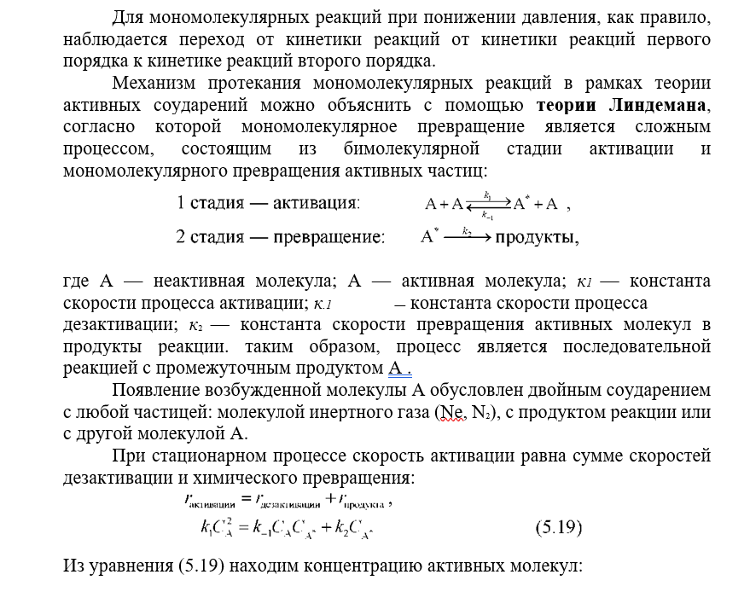 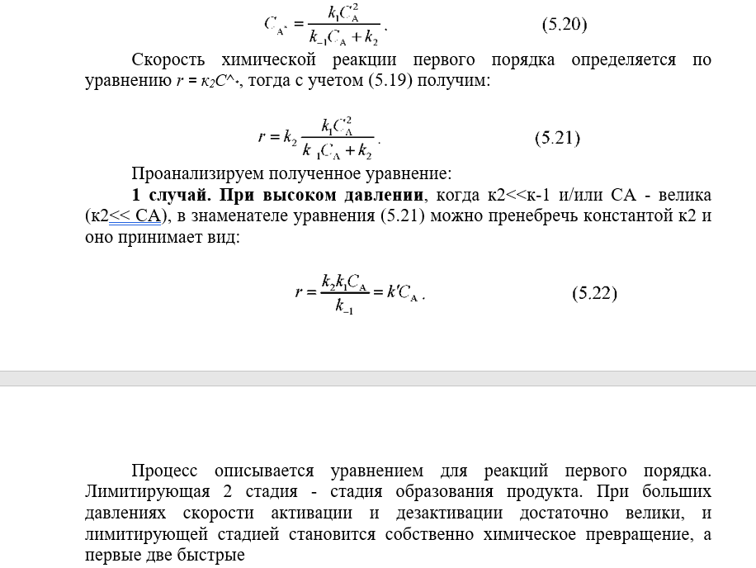

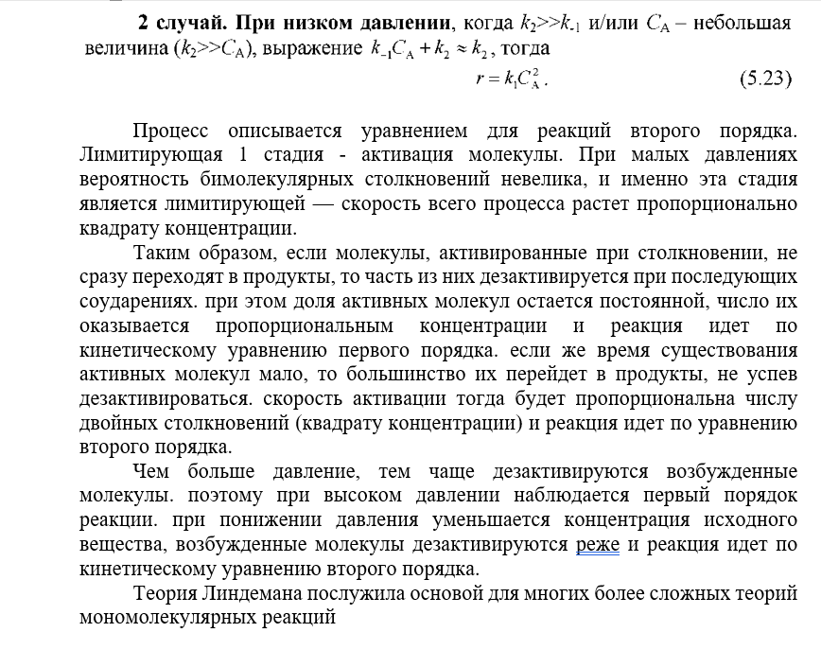

**51. Кинетика тримолекулярных реакций**

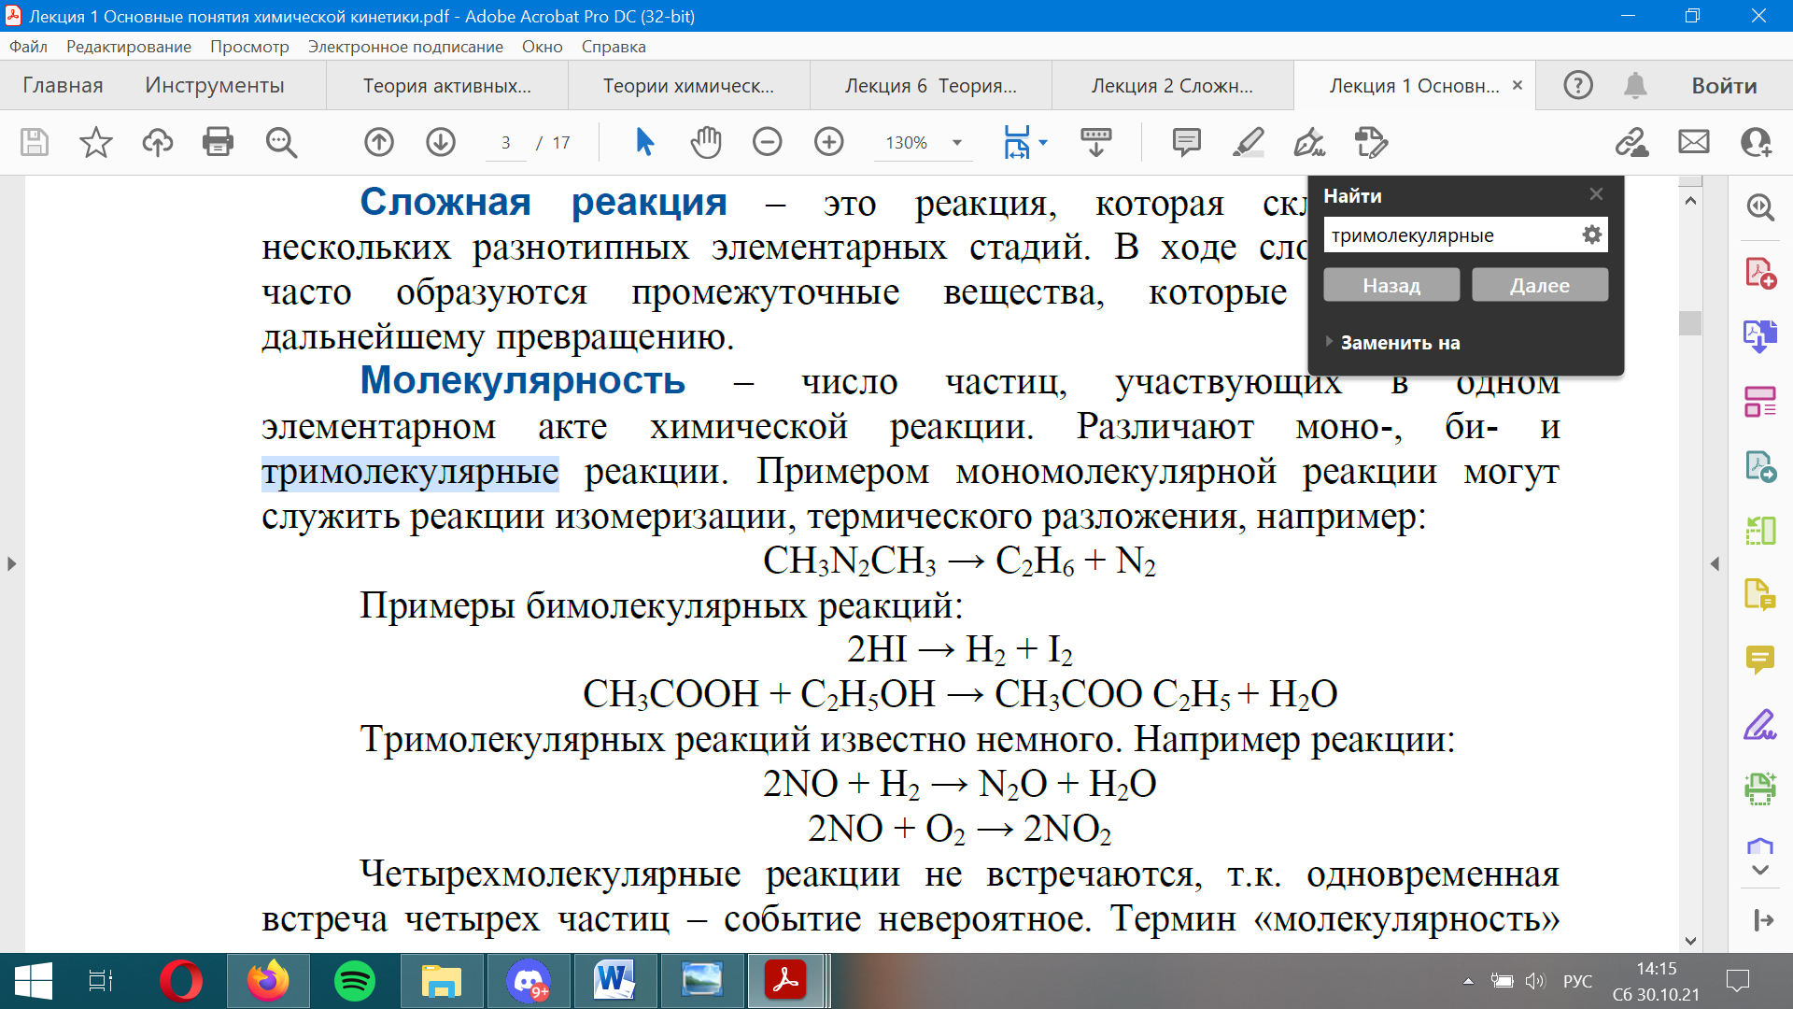

Тримолекулярные реакции – в элементарном акте участвуют 3 молекулы одного или различных видов; такие реакции редки, так как вероятность одновременного соударения многих частиц очень мала.

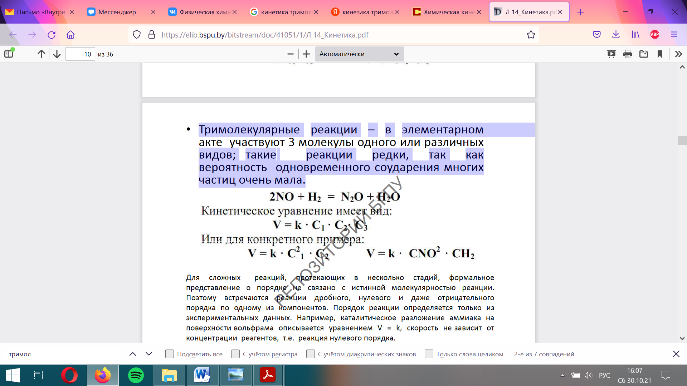

Характерной особенностью тримолекулярных реакций при больших значениях температуры является уменьшение   
константы скорости с ростом Т (как бы отрицательная энергия активации). Так в реакции взаимодействия NO и O2 в интервале 300-600К константа скорости уменьшается почти в 3 раза

Энергия активации тримолекулярных реакций мала или просто равна нулю.

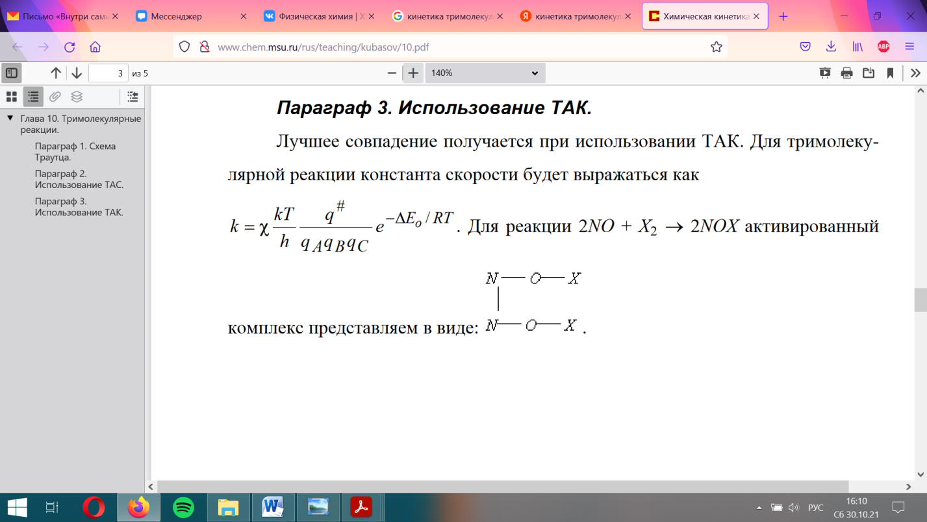

Понятно, что при малой энергии активации значение константы скорости будет падать с ростом температуры.

С точки зрения теории активных соударений по Траутцу **тримолекулярная реакция – это последовательность двух событий.** Сначала две частицы образуют реакционный комплекс, а затем с ним сталкивается третья частица.

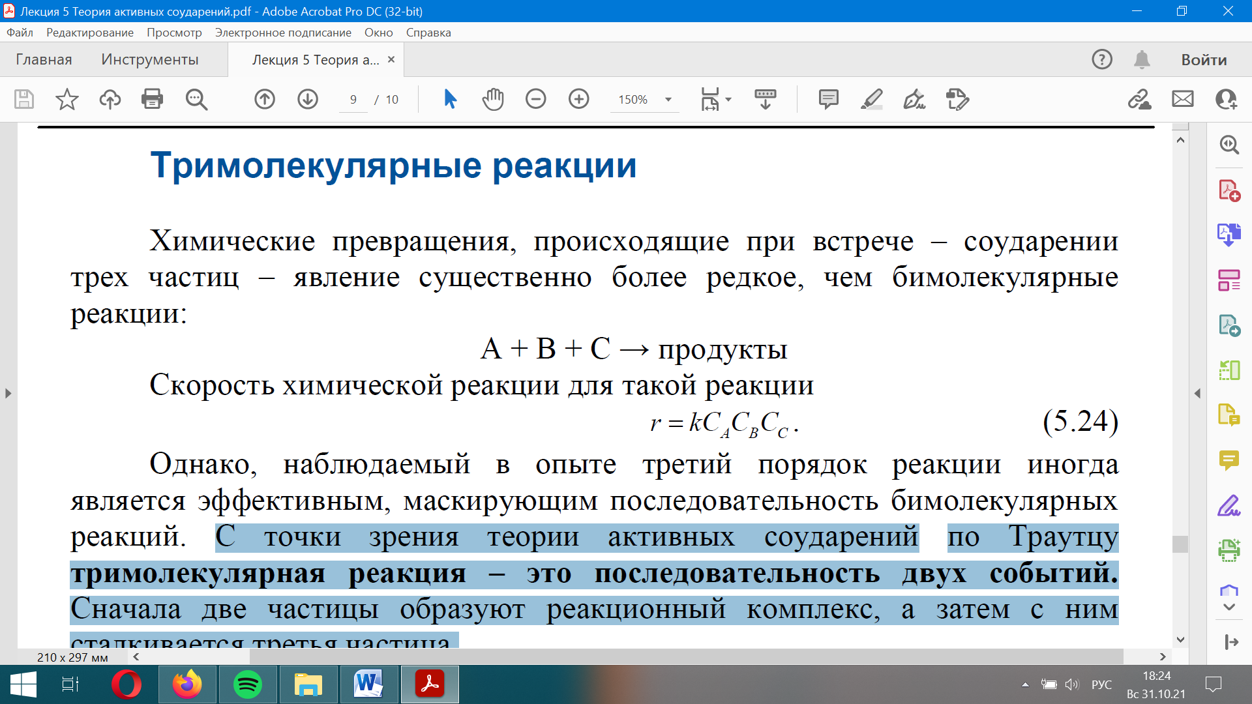

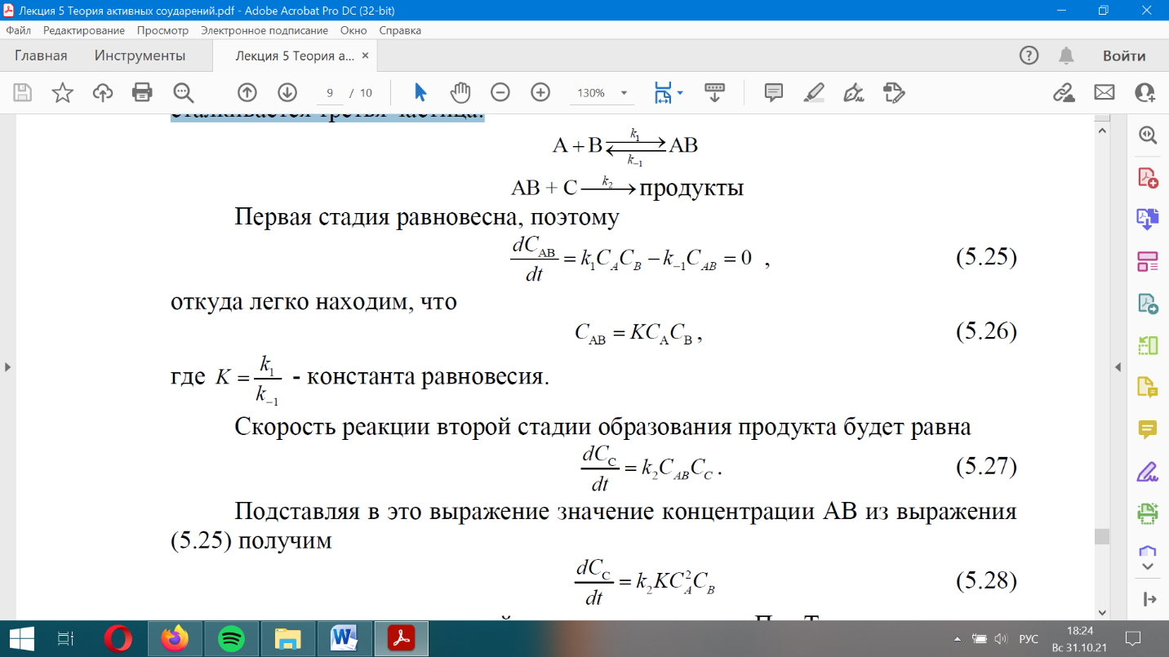

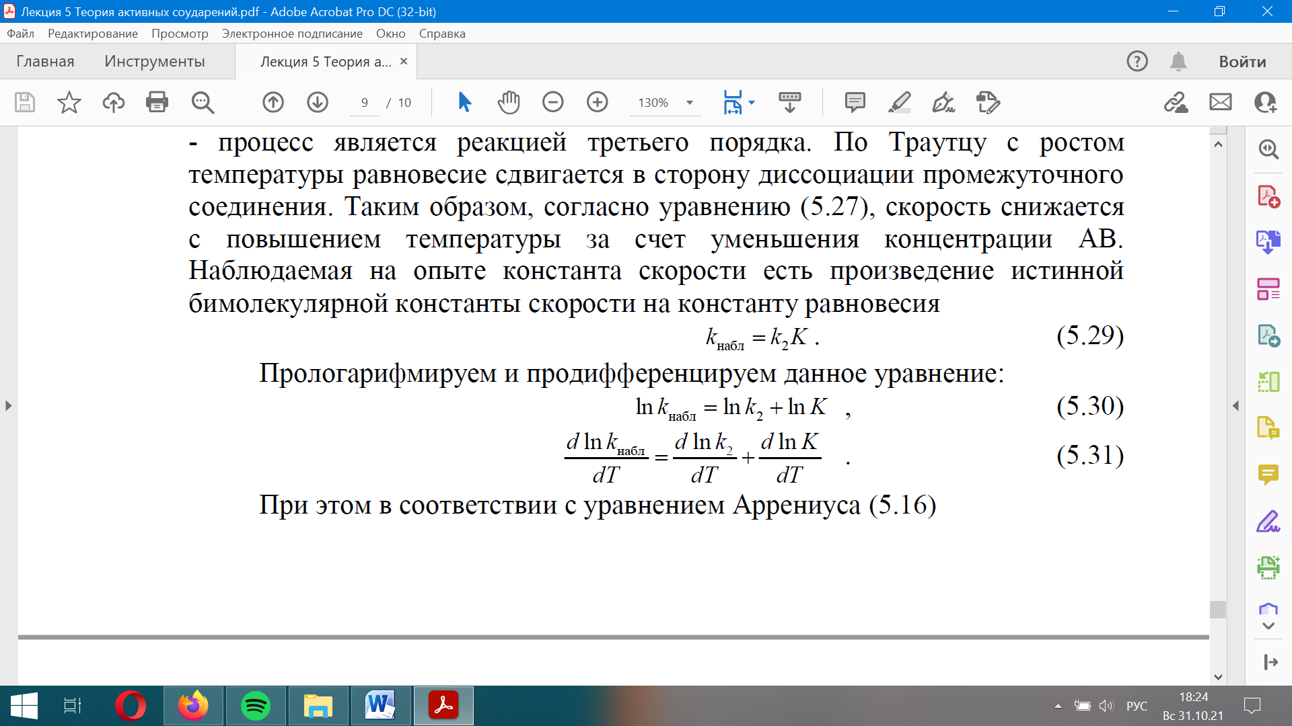

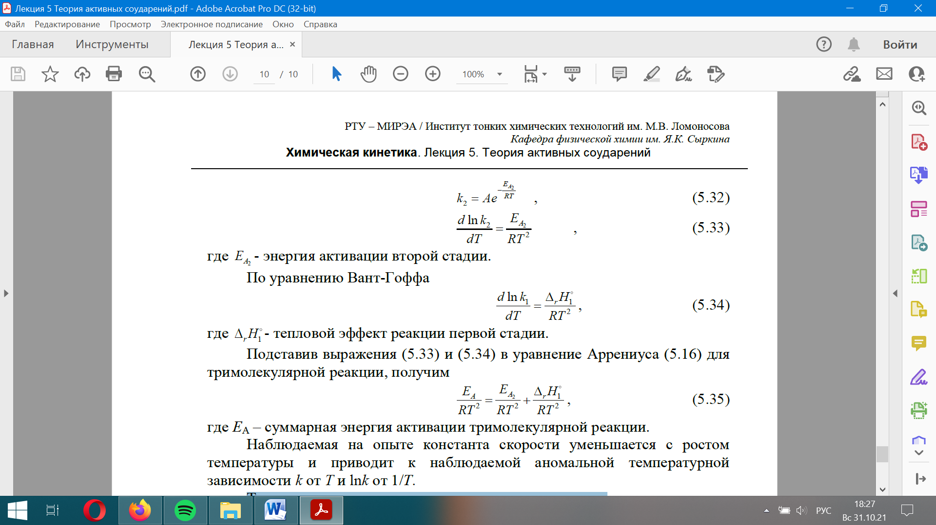

Тримолекулярные реакции чаще всего экзотермичны.

**52. Достоинства и недостатки ТАС.**

* ТАС предсказывает вид кинетического уравнения: для простых реакций частные кинетические порядки совпадают со стехиометрическими коэффициентами;
* ТАС даёт разумное обоснование Еа и k = f(T), позволяет рассчитать предэкспоненциальные множители, но не даёт возможности теоретического расчёта энергии активации Еа и стерического множителя р (не учитывает энтропийный фактор реакции);
* Теория активных столкновений не объясняет влияния на скорость реакции природы растворителя и некоторых других факторов.

**53. Теория активированного комплекса (ТАК)**

По теории активированного комплекса для протекания элементарного акта химической реакции реагирующая система должна достичь критической конфигурации атомов, называемой активированным комплексом (или переходное состояние - ПС), который соответствует вершине потенциального барьера на оптимальном пути реакции, характеризующемся минимальной высотой этого барьера на поверхности потенциальной энергии (ППЭ) реакции. Отсюда скорость реакции будет определяться концентрацией активированного комплекса (С≠ ) и частотой его превращения в продукт. Это справедливо для адиабатических реакций, элементарные акты которых протекают в пределах одного электронного терма реагирующей системы (одной ППЭ), • Для реакции: А + В →Пр W = χ *ν ≠ C≠, где

ν ≠ = kбT/h [c -1 ] - частота распада АК, эффективная скорость перехода АК через энергетический барьер;

χ ≥ 1 - трансэмиссионный коэффициент, показывает долю АК , переходящих в продукты .

Основные положения ТАК • АК следует рассматривать как обычную молекулу с обычными термодинамическими свойствами при одном допущении: движение вдоль координаты реакции приводит к его распаду с определенной скоростью. (qпост переходит в qкол)

•Элементарный акт реакции происходит адиабатически, т.е. ядра движутся независимо от движения электронов. Потенциальная энергия U при движении ядер изменяется непрерывно и является функцией межъядерных расстояний

• Исходные вещества и активированный комплекс находится в состоянии равновесия

• Протекание реакции распада активированного комплекса не смещает равновесие в первой стадии

**54. Понятие активированного комплекса**

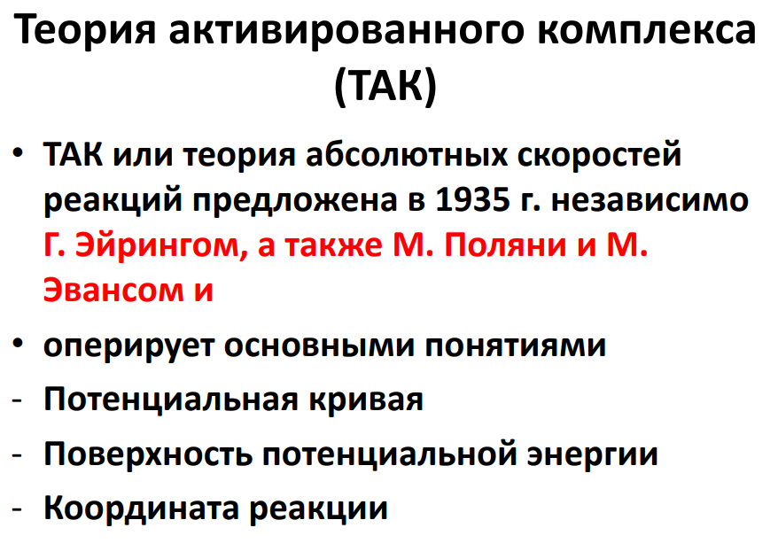

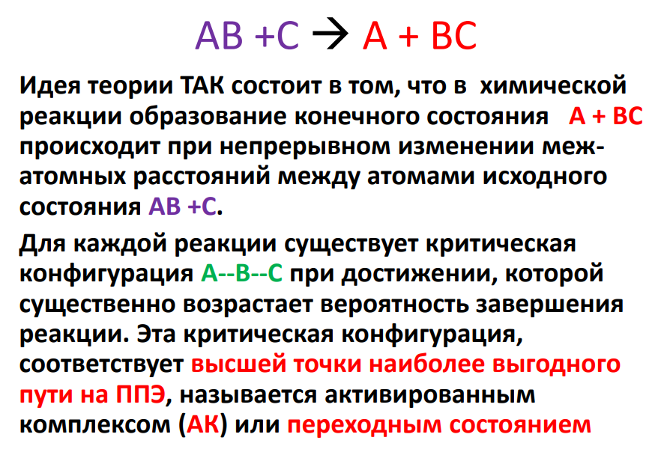

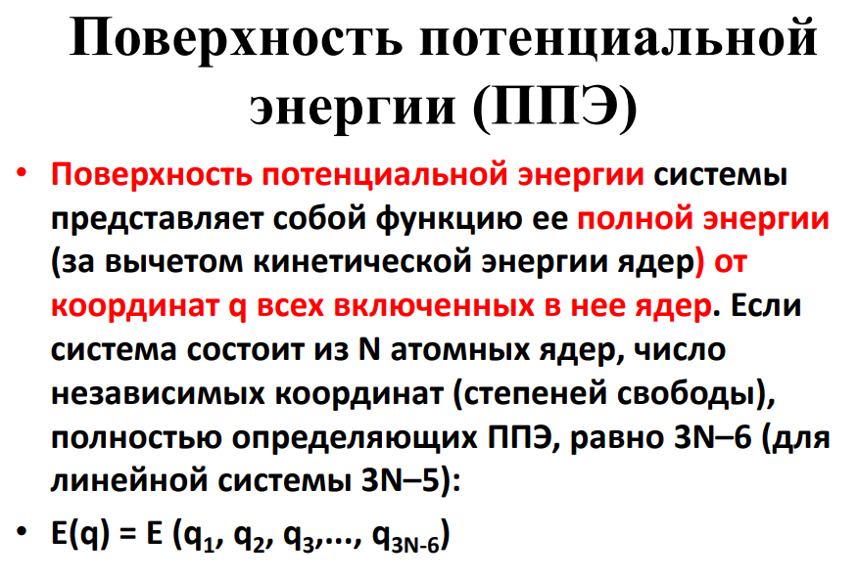

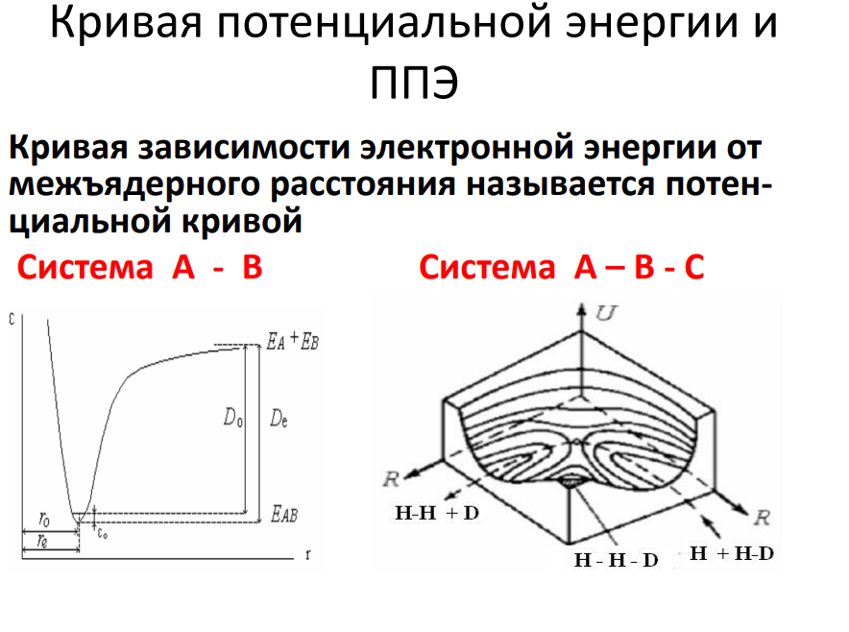

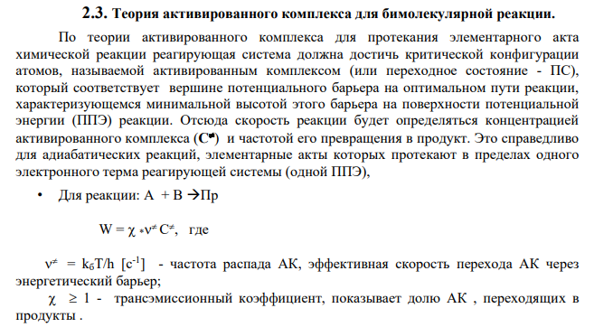

**55. Механизм образования активированного комплекса на примере реакции**

H2 + D = HD + H

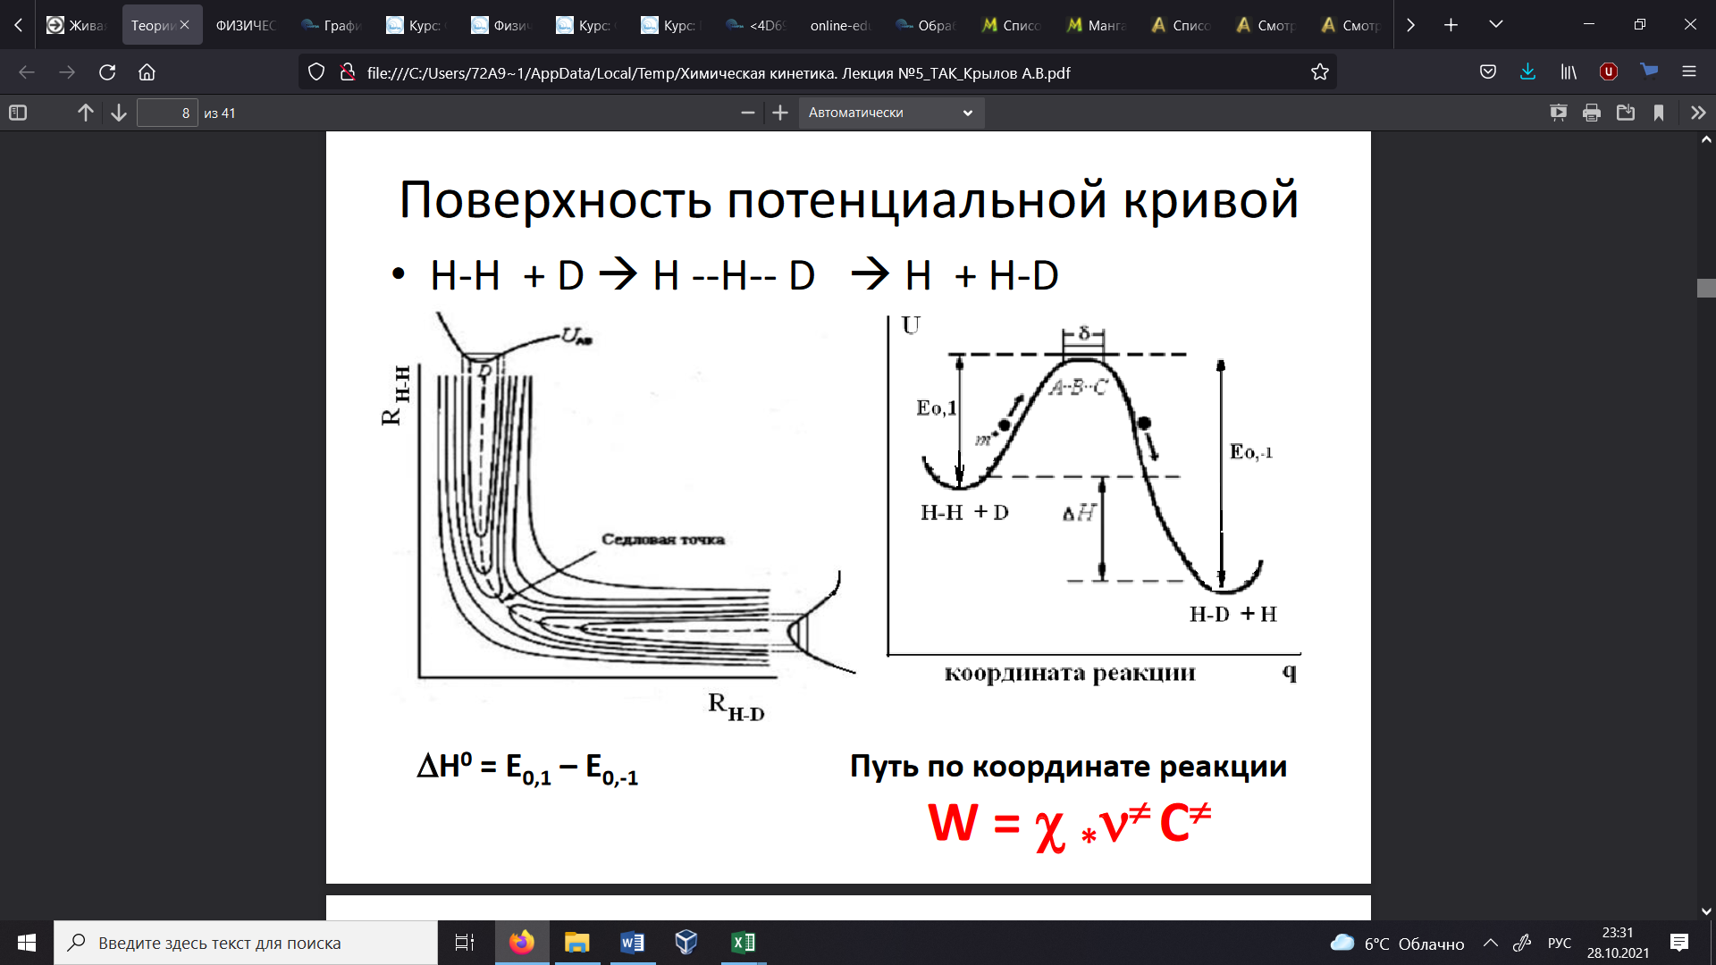

Происходит образование промежуточного активного комплекса, в котором все атомы принадлежат водороду и дейтерию (те сохраняются старые связи и при этом образуются новые). Далее реакция протекает с образованием атомного водорода и соединения дейтерия с водородом.

**56. Зависимость энергии системы от межатомного расстояния**

(1):

При протекании элементарной химической реакции исходные вещества переходят из основного энергетического состояния в возбужденное. Этот переход сопровождается изменением конфигурации реагирующих частиц и изменением потенциальной энергии состоящей из них системы реагирующих частиц. Например, в ходе реакции A + BC → А…В…С → AB + C расстояние между атомами А и В уменьшается, а между атомами В и С увеличивается. Когда межъядерное расстояние атомов В и С станет близко к расстоянию между атомами А и В, образуется промежуточная конфигурация А…В…С, в которой связь ВС уже ослаблена, но еще не полностью разорвана, а связь АВ уже начала образовываться. Такая конфигурация называется активированным комплексом. Потенциальную энергию в трехатомной системе как функцию расстояний rA-B и rB-C можно теоретически рассчитать, используя уравнение Лондона:

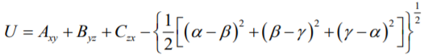 где , Axy, Byz,Czx  - кулоновские силы взаимодействия, а α, β, γ - обменные энергии связи в двухатомных молекулах.

Уравнение Лондона представляет взаимодействие в трехатомной системе как суперпозицию взаимодействий атомов в трех двухатомных молекулах А—С, В—С, А—В. Тогда (Axy+α), (Byz+β), (Czx+ γ)- полные энергии связи в двухатомных молекулах.

Если построить график зависимости потенциальной энергии системы U от расстояний y и x между атомами А—В rA-B и В—С rB-C соответственно при фиксированной величине угла АВС, то получим некоторую поверхность, называемую поверхностью потенциальной энергии (ППЭ). Каждому расположению частиц А, В и С соответствует одно значение потенциальной энергии и одна точка на этой поверхности. Простейшая ППЭ - это потенциальная кривая двухатомной молекулы, которая зависит только от межъядерного расстояния в молекуле:

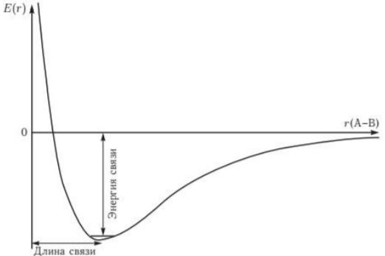

(2):

Для большинства двухатомных молекул график зависимости потенциальной энергии от межатомного расстояния представляет асимметричную кривую с минимумом энергии и диссоциационным пределом:

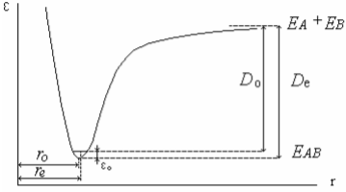

Если в основном электронном состоянии удалить взаимодействующие ядра на бесконечно большое расстояние, то энергия системы будет суммой электронных энергий отдельных: (EА + EВ). При сближении ядер электронная энергия системы понижается (начинается их притяжение), проходит через минимум, EAB, (равенство сил притяжения и отталкивания) и возрастает за счет отталкивания ядер. Точка минимума кривой обозначается как De, значение которой измерить нельзя. Расстояние между ядрами, соответствующее этой точке, обозначают как rе - равновесное расстояние. На самом деле ядра колеблются вокруг точки минимума – на уровне энергии нулевого колебательного уровня, Do, и среднее межатомное расстояние, ro, немного больше равновесного, т.к. потенциальная кривая асимметрична. Энергия нулевого колебательного уровня немного выше минимума электронной энергии. Энергия De является разницей в электронной энергии удаленных на бесконечное расстояние атомов и молекулы в основном электронном состоянии. В опытах определяют Do, отсчитывая энергию от нулевого колебательного уровня.

Кривая зависимости электронной энергии от межъядерного расстояния называется потенциальной кривой, поскольку электронная энергия зависит от расстояния между ядрами и по отношению к движению ядер играет роль потенциальной энергии: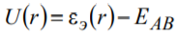

Достаточно точно для двухатомных молекул такая кривая описывается функцией Морса:

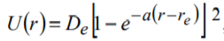где De - энергия диссоциации. Постоянная: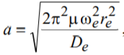, где µ- приведенная масса, ωe - частота гармонических колебаний.

(3):

По мере развития представления о строении атома и квантовой механики было выяснено, что между молекулами вещества одновременно действуют силы притяжения и силы отталкивания. На рисунке приведена качественная зависимость сил межмолекулярного взаимодействия от расстояния r между молекулами, где Fо и Fп — соответственно силы отталкивания и притяжения, а F — их результирующая. Силы отталкивания считаются положительными, а силы взаимного притяжения - отрицательными.

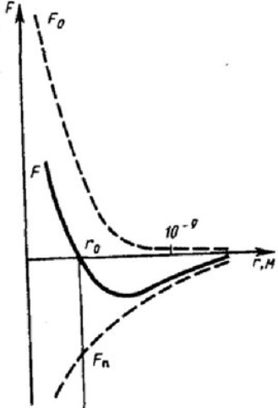

На расстоянии r=rо результирующая сила F = 0, т.е. силы притяжения и отталкивания уравновешивают друг друга. Таким образом, расстояние rо соответствует равновесному расстоянию между молекулами, на котором бы они находились в отсутствие теплового движения. При r < rо преобладают силы отталкивания (F>0), при r>ro — силы притяжения (F<0). На расстояниях r>10-9 м межмолекулярные силы взаимодействия практически отсутствуют (F →0).

Элементарная работа А силы F при увеличении расстояния между молекулами на dr совершается за счет уменьшения взаимной потенциальной энергии молекул, т.е.: δA=Fdr=-dП

Из анализа качественной зависимости потенциальной энергии взаимодействия молекул от расстояния между ними следует, что если молекулы находятся друг от друга на расстоянии, на котором межмолекулярные силы взаимодействия не действуют (r → ∞), то П=0.

При постепенном сближении молекул между, ними появляются силы притяжения (F<0), которые совершают положительную работу (δА=Fdr > 0). Тогда потенциальная энергия взаимодействия уменьшается, достигая минимума при r = rо. При r<rо с уменьшением r силы отталкивания (F>0) резко возрастают и совершаемая против них работа отрицательна (δА=Fdr<0). Потенциальная энергия начинает резко возрастать и становится положительной. Из данной потенциальной кривой следует, что система из двух взаимодействующих молекул в состоянии устойчивого равновесия (r = rо) обладает минимальной потенциальной энергией.

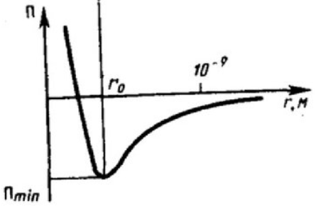

**57. Энергетическая поверхность**

Поверхность потенциальной энергии системы представляет собой функцию ее полной энергии (за вычетом кинетической энергии ядер) от координат q всех включенных в нее ядер. Если система состоит из N атомных ядер, число независимых координат (степеней свободы), полностью определяющих ППЭ, равно 3N–6 (для линейной системы 3N–5):

• E(q) = E (q1 , q2 , q3 ,..., q3N-6 )

**58. Координата реакции**

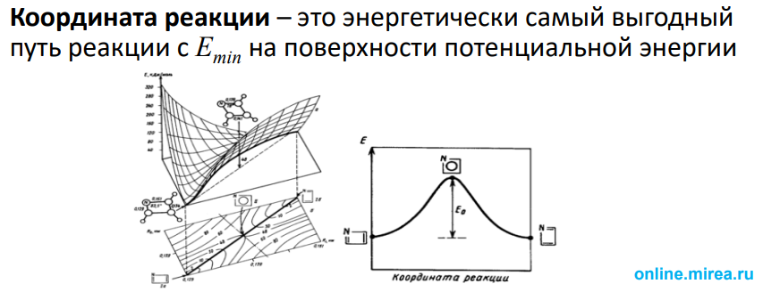

**59. Энергетический профиль реакции.**

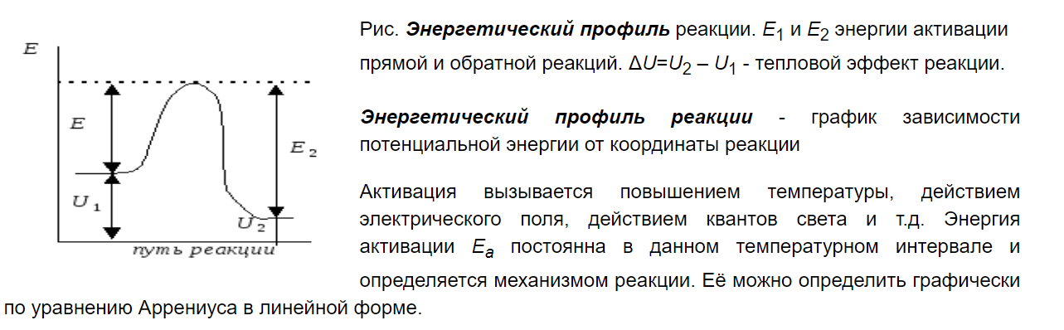

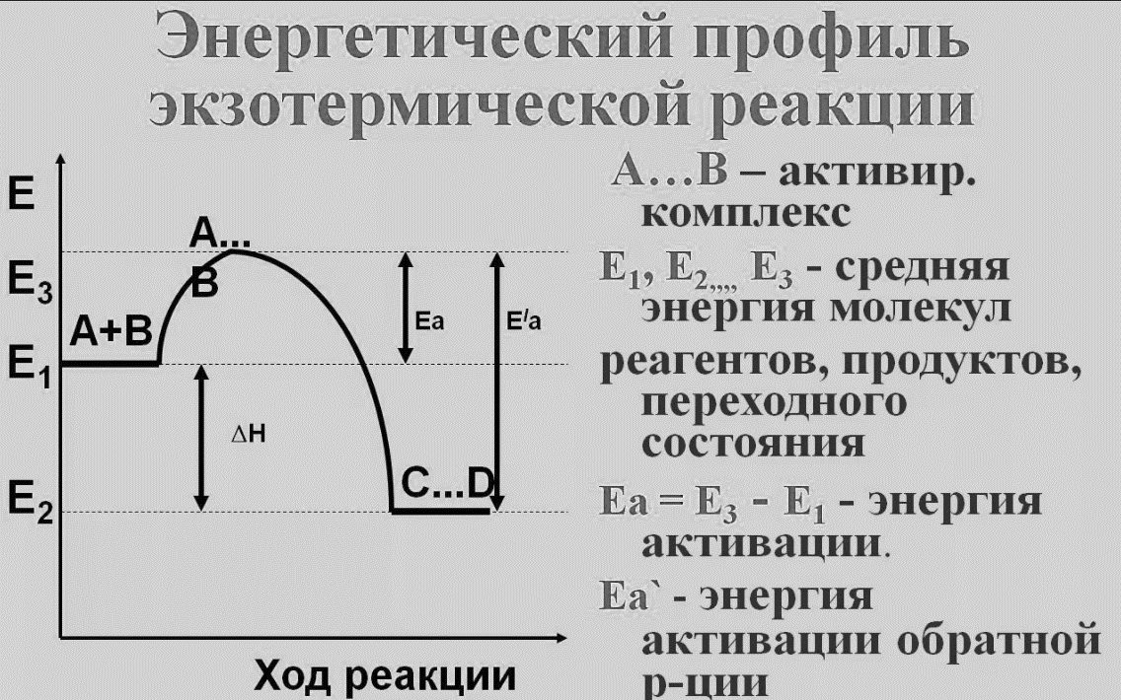

**60. Механизм образования активированного комплекса на примере реакции H2+DHD+H**

Поверхность потенциальной кривой

H-H + D $→$ H--H--D $→$ H + H-D

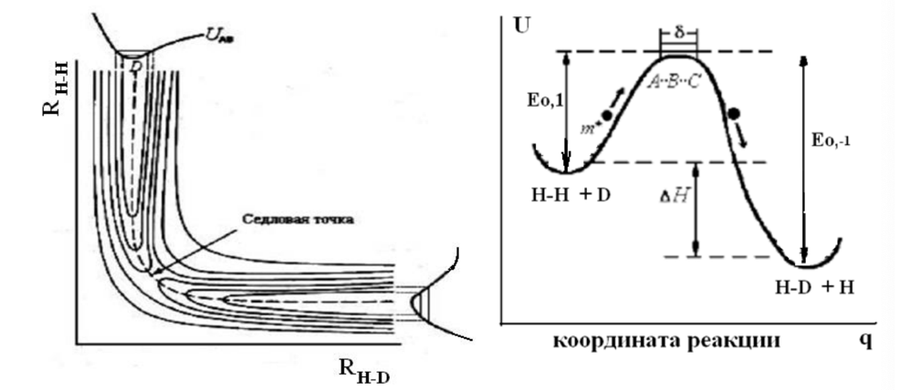

**Рисунок слева**

Если поверхность потенциальной энергии разрезать по траектории наиболее энергетически выгодного движения фигуративной точки (из одной «долины» в другую через «перевал»), то получим разрез, представляющий собою энергетический профиль реакции. На оси абсцисс рисунка отложена так называемая координата реакции, которая представляет собою проекцию на плоскости траектории движения фигуративной точки. На оси ординат отложена потенциальная энергия системы. Максимум на кривой соответствует энергии активированного комплекса (АК).

**Рисунок справа**

E0,1 – энергия активации прямой реакции, E0,-1 – энергия активации обратной реакции.

Разность между энергией активированного комплекса и энергией исходной системы (H-H + D) соответствует энергии активации реакции в прямом направлении — Ea.

Разность между энергией активированного комплекса и энергией продуктов (H-D + H) равна энергии активации обратной реакции Eʹa.

Разность Eʹa - Ea = ΔН — тепловой эффект реакции.

**Механизм**

На основании изложенного механизма взаимодействия молекулы H-D с атомом H можно представить следующим образом. При сближении молекулы H-D с атомом H энергия в системе возрастает из-за взаимного отталкивания электронных оболочек молекулы H-D и атома H. Любая система стремится всегда перейти в состояние с наименьшей энергией. Поэтому молекула H-D и атом H, если они не имеют достаточной энергии, разойдутся в стороны. Но может случиться, что молекула H-D и атом H обладают некоторым избытком энергии. Тогда электронные оболочки молекулы H-D попадут в сферу влияния электронных оболочек атома H и на некоторое время произойдет объединение электронных оболочек, сопровождающееся образованием *неустойчивого комплекса* H--D--H. Комплекс будет неустойчив из-за того, что его состояние будет отвечать высокому запасу энергии. Он может снова распасться на молекулу H-D и атом H, но энергетически ему более выгодно распасться на молекулу H-H и атом D, т.к. молекула H-H и атом D имеют меньший запас энергии по сравнению с молекулой H-D и атомом H.

***Преобразовывала текст выше по следующей картинке:***

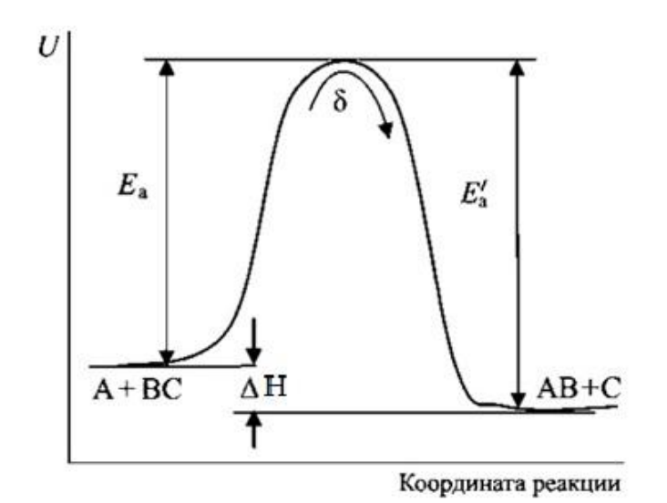

***Где A – D; BC – H-H; AB – H-D; C – H (как я поняла)***

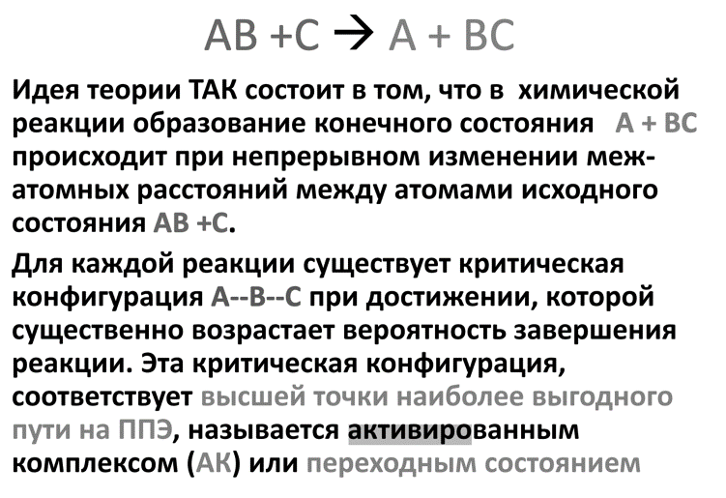

**61. Зависимость энергии системы от межатомного расстояния**

Поверхность потенциальной энергии (ППЭ) системы представляет собой функцию ее полной энергии (за вычетом кинетической энергии ядер) от координат q всех включённых в нее ядер. Если система состоит из N атомных ядер, число независимых координат (степеней свободы), полностью определяющих ППЭ, равно 3N-6 (для линейной системы 3N-5):

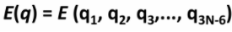

Кривая зависимости электронной энергии от межъядерного расстояния называется потенциальной кривой

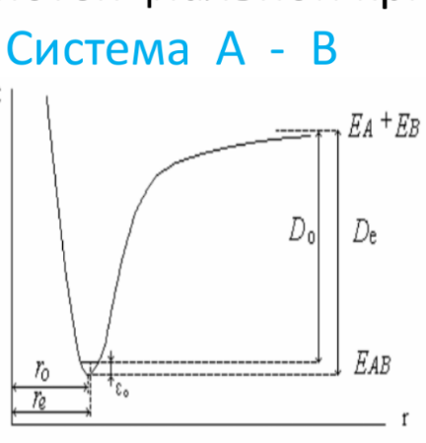 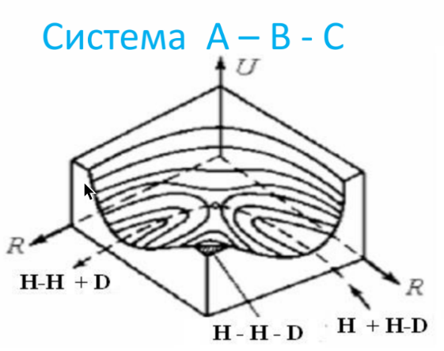

**62. Энергетическая поверхность.**

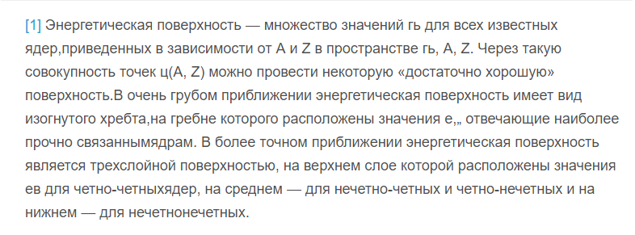

**63. Координата реакции** - это энергетически самый выгодный путь реакции с Emin на поверхности потенциальной энергии.



**64. Энергетический профиль реакции.**

Энергетический профиль реакции - это кривая, которая показывает зависимость координаты реакции (насколько прошла реакция) от времени (при постоянном количестве катализатора) или от количества катализатора.

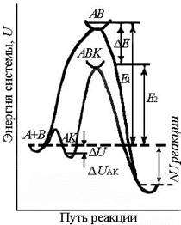

В присутствии катализатора реакция протекает в несколько стадий:

A + K ←⎯⎯→ AK

AK + B → P + K

A + B → P

**65. Свойства активированного комплекса, его отличие от обычных молекул.**

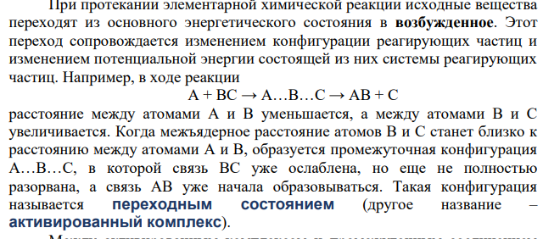

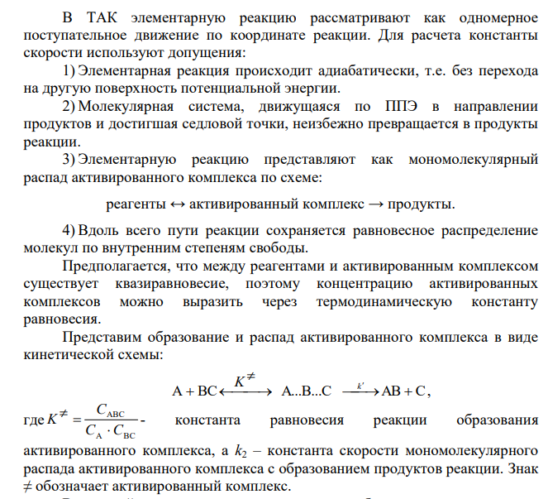

**66. Энтропия активации и трактовка стерического фактора.**

Кроме энергии активации, важным условием осуществления химической реакции является ориентация молекул в момент столкновения. Большую роль играют размеры и форма молекул, место расположения реакционно-способных атомов или групп атомов в молекуле.

Энтропия активации (в расчете на 1 моль) по уравнению Больцмана:

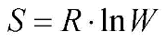, S- энтропия, W- термодинамическая вероятность необходимой ориентации

Чем больше вероятность необходимой для реакции ориентации, т.е. чем больше значение энтропии активации и чем меньше значение энергии активации, тем выше скорость реакции и, соответственно, константа скорости:

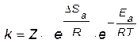, где Z – коэффициент пропорциональности.

Это уравнение называют основным уравнением химической кинетики. Энергия активации и энтропия активации являются теми факторами, посредством которых сказывается влияние природы реагирующих веществ на скорость реакции.

Множитель 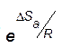 называется стерическим фактором (или стерическим множителем, или фактором вероятности). Стерический фактор и частота столкновений Z учитываются в уравнении Аррениуса через предэкспоненциальный множитель А.

**67. Основные положения ТАК (Теория активированного комплекса)**

Основная идея теории состоит в том, что при сближении молекул реагентов элементарный акт происходит не мгновенно (в момент столкновения), а постепенно, «растянут» во времени и пространстве. По мере сближения реагирующих молекул силовое поле одной молекулы начинает проявлять возмущающее действие на заряженные частицы, входящие в состав другой молекулы, что приводит к разрыхлению (ослаблению) химических связей в исходных реагентах и постепенному формированию новых связей в образующихся продуктах.

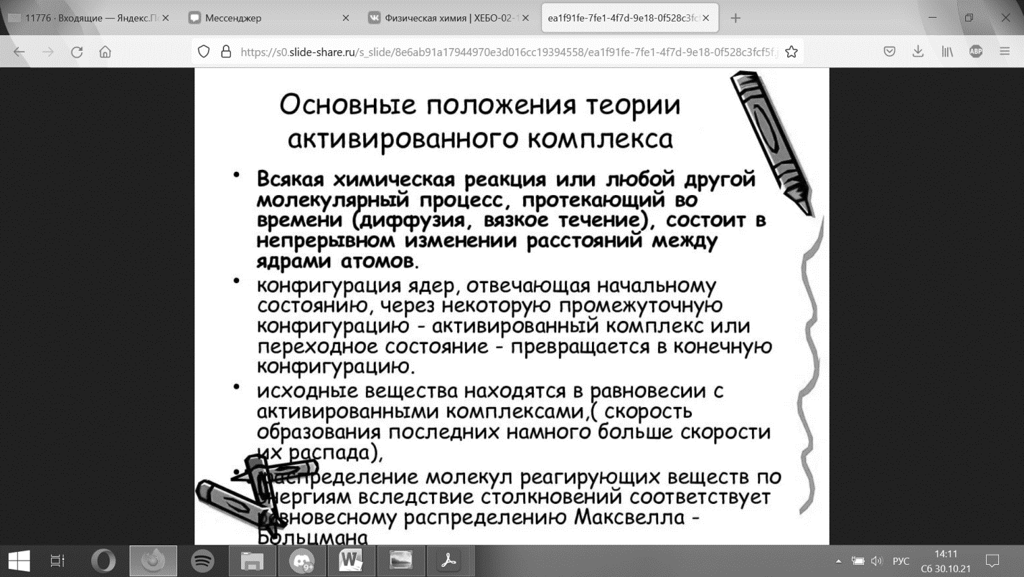

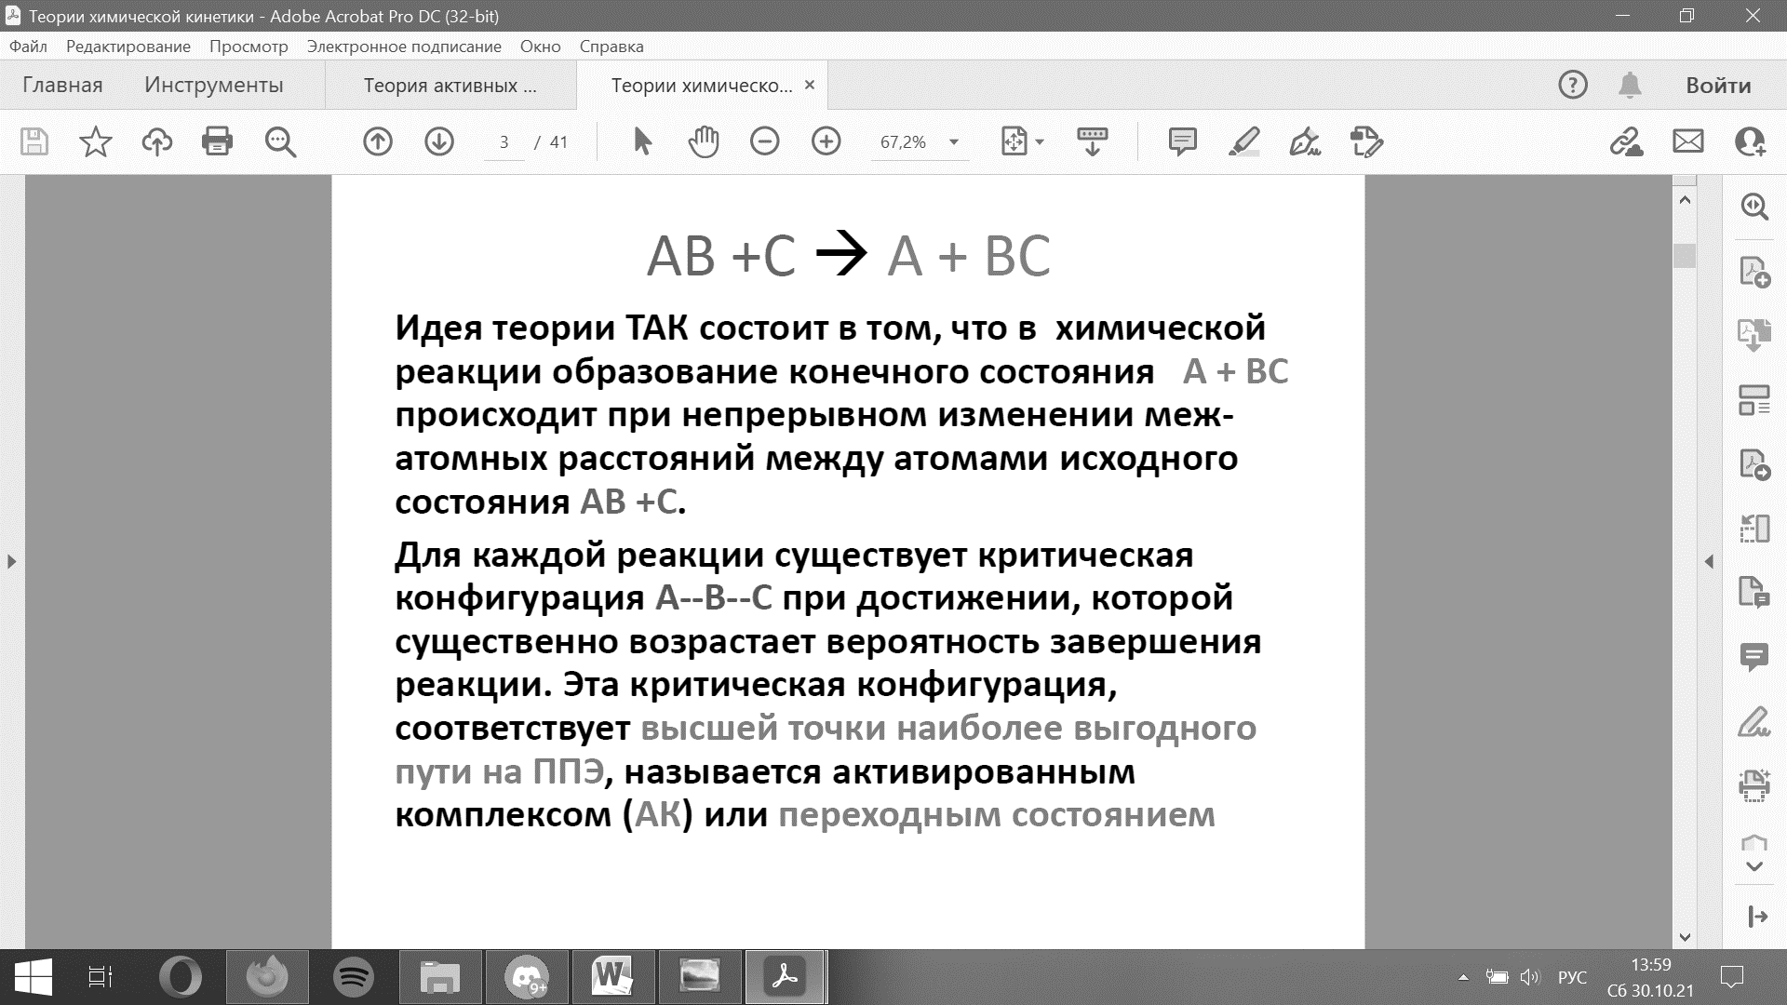

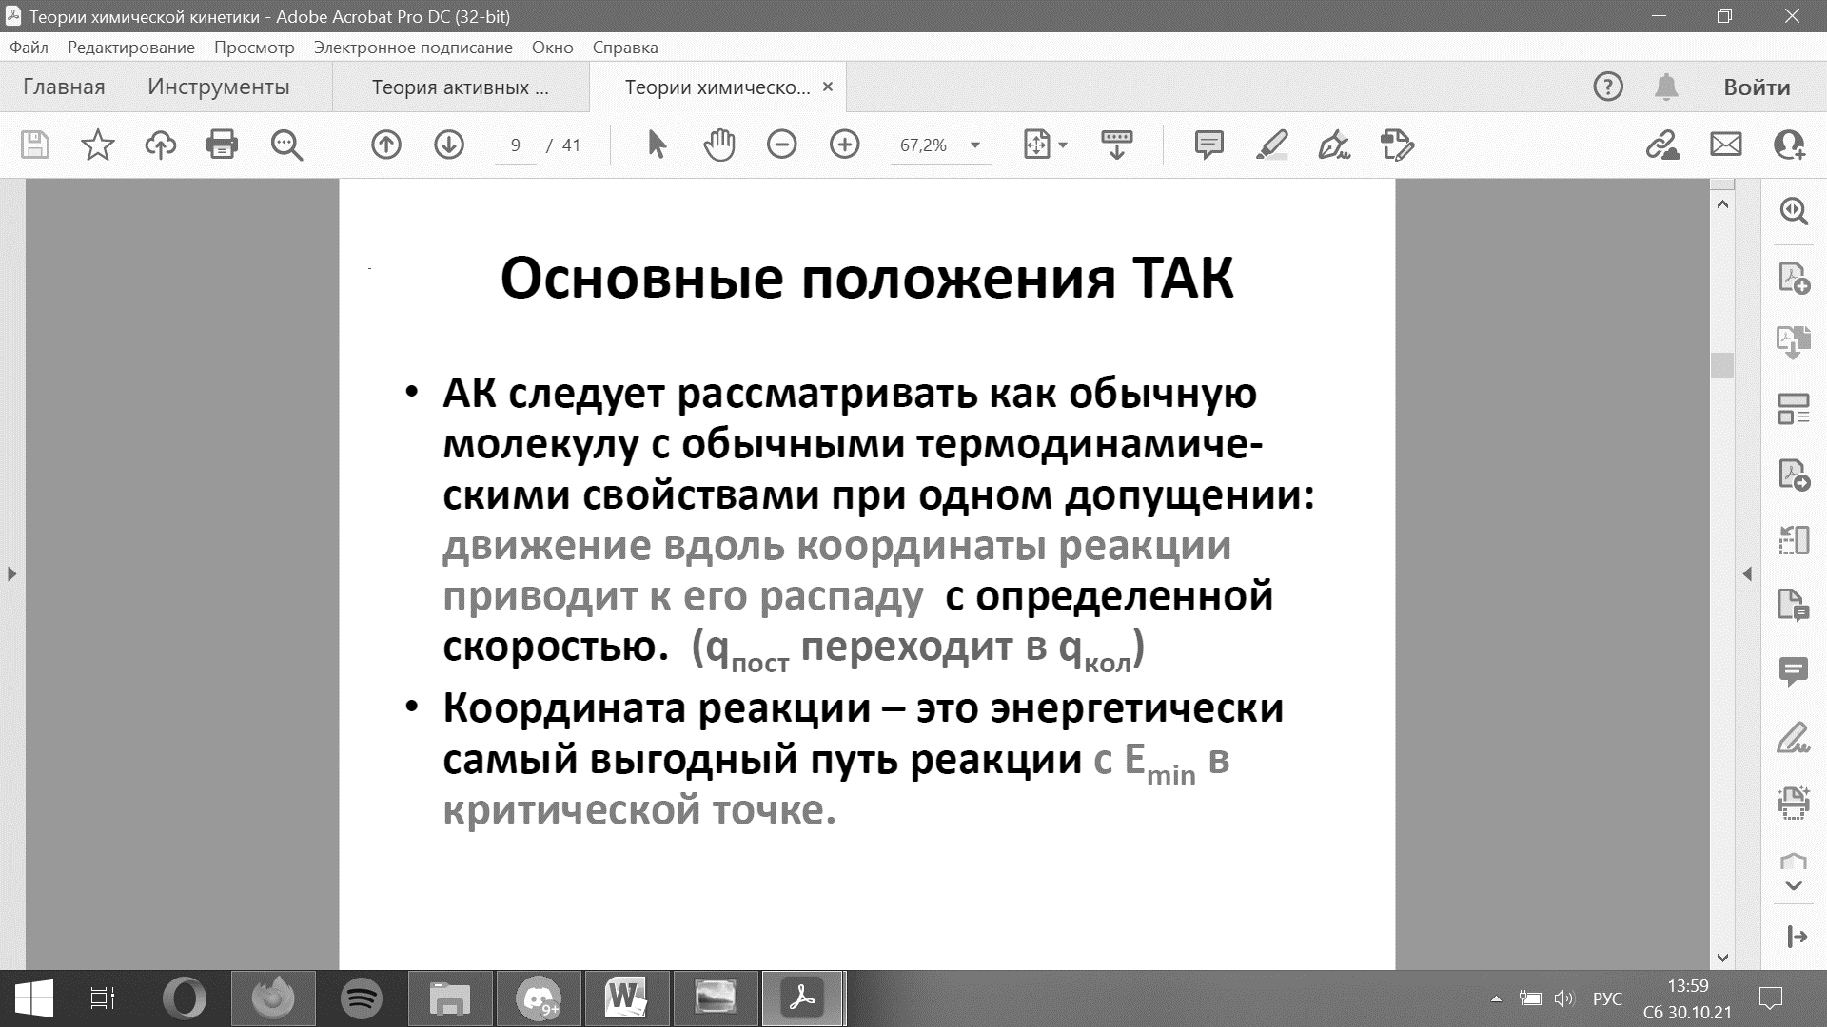

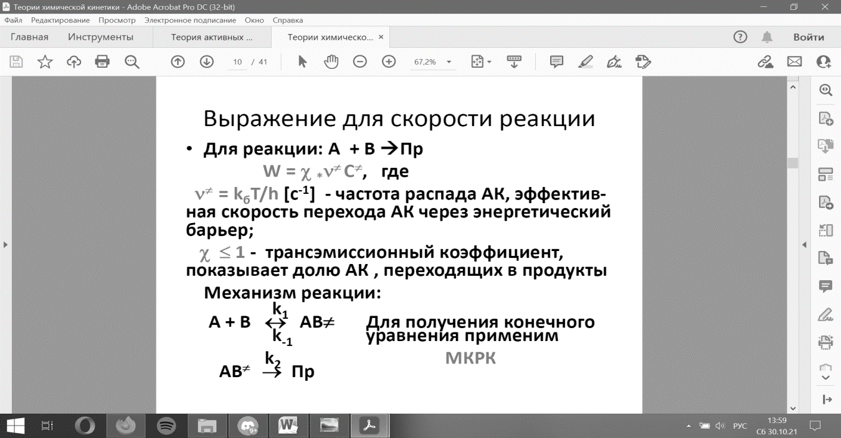

**68. Термодинамический аспект ТАК**

*Теория активных столкновений*основана на подсчете числа столкновений между реагирующими частицами, которые представляются в виде твердых сфер. Предполагается, что столкновение приведет к реакции, если выполняются два условия: 1) поступательная энергия частиц превышает энергию активации *EA*; 2) частицы правильно ориентированы в пространстве относительно друг друга. Первое условие вводит в выражение для константы скорости множитель exp(-*EA*/*RT*), который равен *доле активных столкновений*в общем числе столкновений. Второе условие дает так называемый *стерический множитель* *P* - константу, характерную для данной реакции.

В ТАС получены два основных выражения для константы скорости бимолекулярной реакции. Для реакции между разными молекулами (A + B  продукты) константа скорости равна

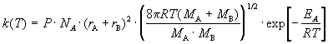 (9.1)

Здесь *NA* - постоянная Авогадро, *r* - радиусы молекул, *M* - молярные массы веществ. Множитель в больших круглых скобках - это средняя скорость относительного движения частиц A и B.

Константа скорости бимолекулярной реакции между одинаковыми молекулами (2A  продукты) равна:

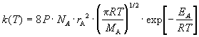 (9.2)

Из (9.1) и (9.2) следует, что температурная зависимость константы скорости имеет вид:

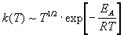.

Согласно ТАС, предэкспоненциальный множитель слабо зависит от температуры. Опытная энергия активации *E*оп, определяемая по уравнению (4.4), связана с аррениусовской, или истинной энергией активации *EA* соотношением:

*E*оп = *EA* - *RT*/2.

Мономолекулярные реакции в рамках ТАС описывают с помощью схемы Линдемана (см. задачу 6.4), в которой константу скорости активации *k*1 рассчитывают по формулам (9.1) и (9.2).

В *теории активированного комплекса* элементарную реакцию представляют как мономолекулярный распад активированного комплекса по схеме:



Предполагается, что между реагентами и активированным комплексом существует квазиравновесие. Константу скорости мономолекулярного распада рассчитывают методами статистической термодинамики, представляя распад как одномерное поступательное движение комплекса по координате реакции.

Основное уравнение теории активированного комплекса имеет вид:

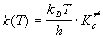, (9.3)

где *kB* = 1.38.10-23 Дж/К - постоянная Больцмана, *h* = 6.63.10-34 Дж. с - постоянная Планка,  - константа равновесия образования активированного комплекса, выраженная через молярные концентрации (в моль/л). В зависимости от того, как оценивают константу равновесия, различают статистический и термодинамический аспекты ТАК.

В *статистическом*подходе константу равновесия выражают через суммы по состояниям:

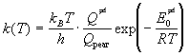, (9.4)

где  - полная сумма по состояниям активированного комплекса, *Q*реаг - произведение полных сумм по состояниям реагентов,  - энергия активации при абсолютном нуле, *T* = 0.

**69. Энтропия активации и трактовка стерического фактора**

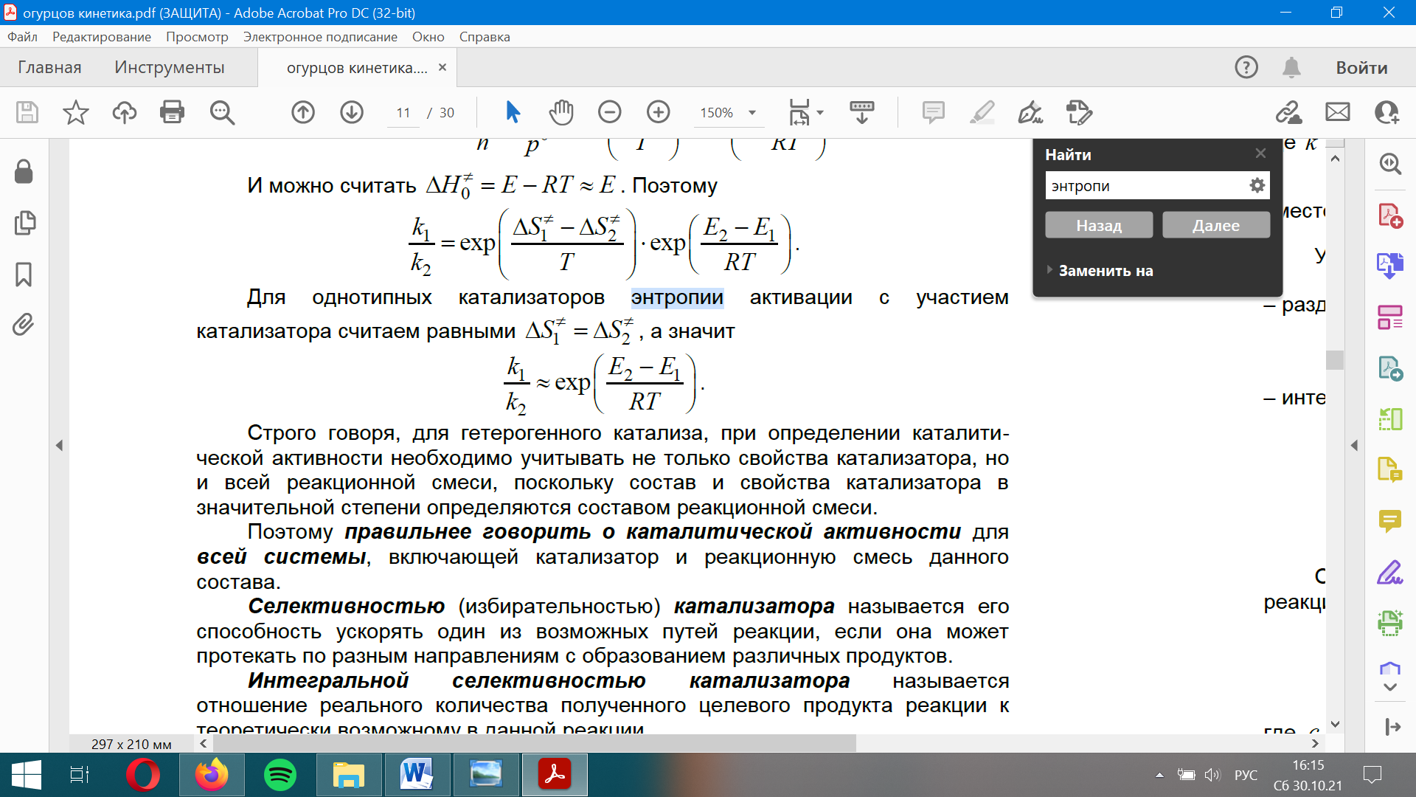

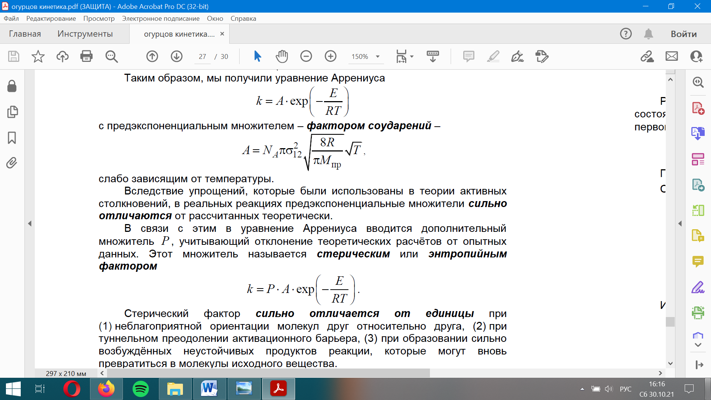

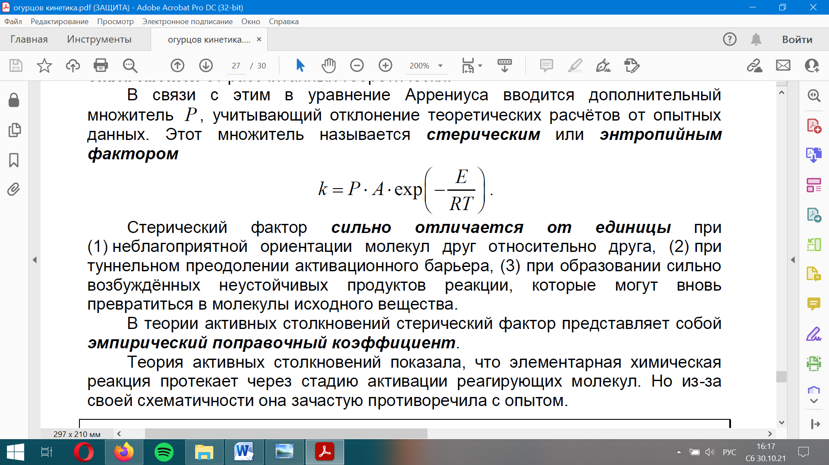

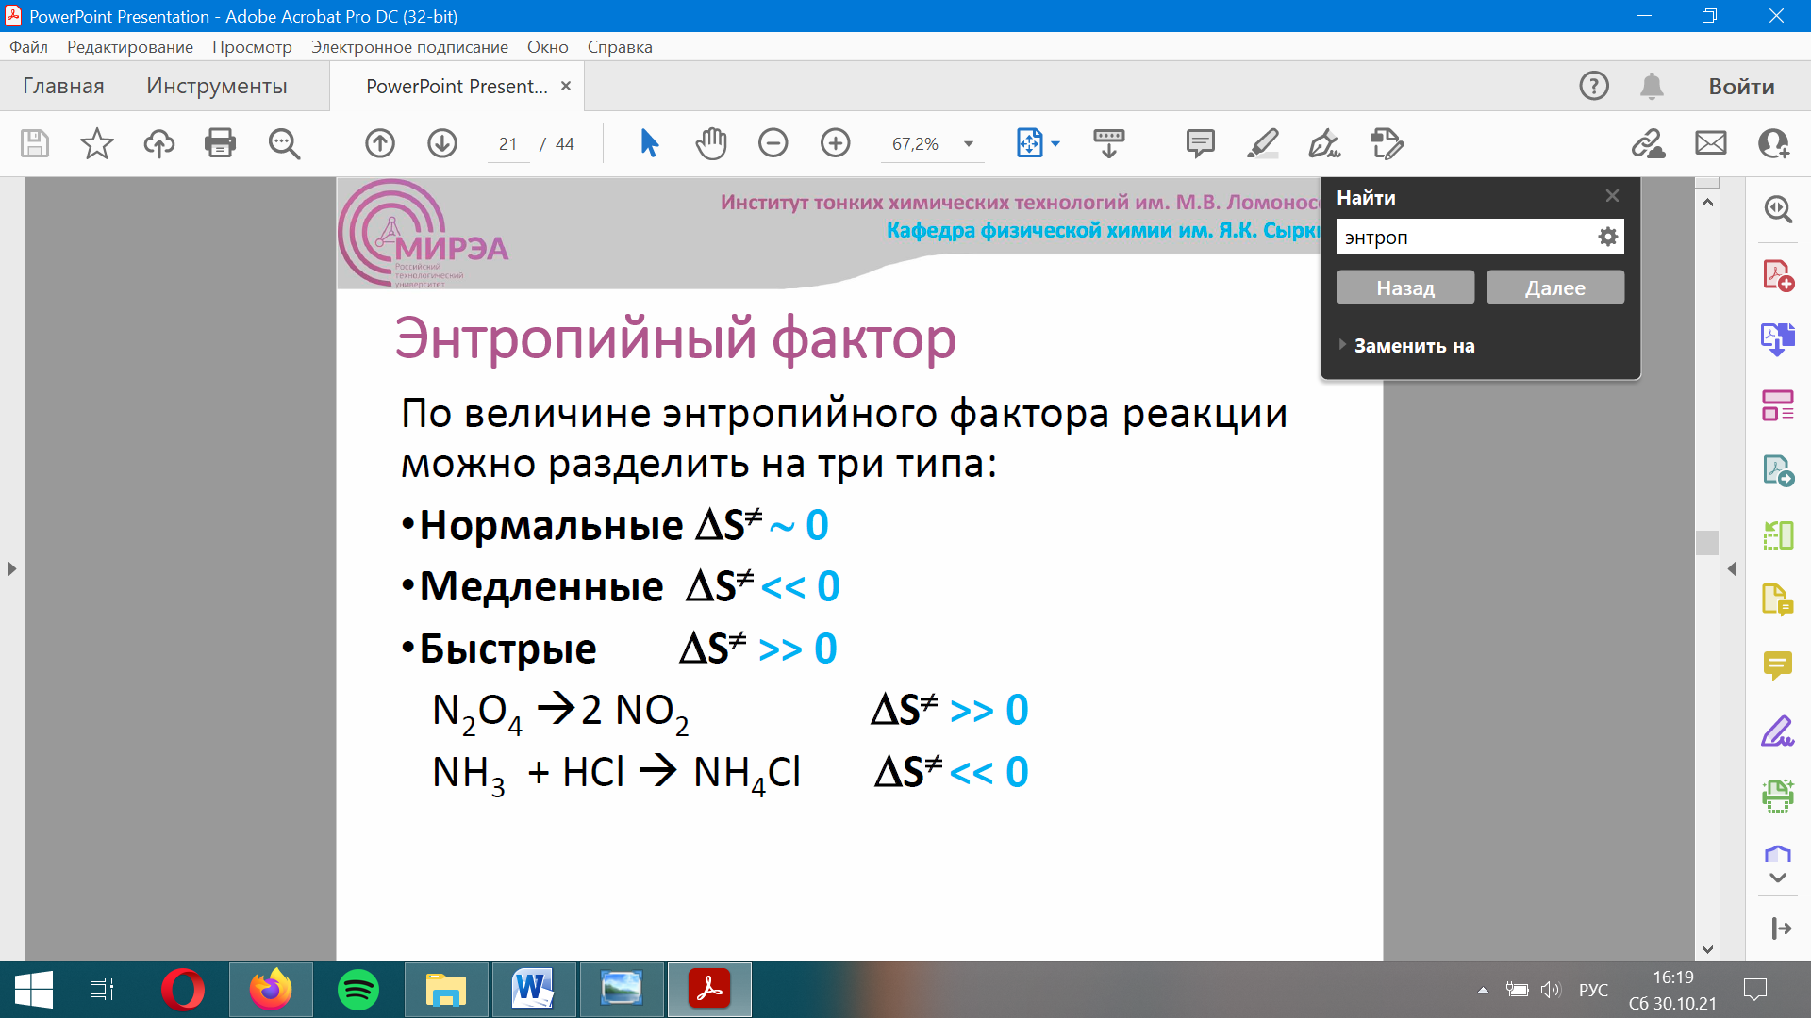

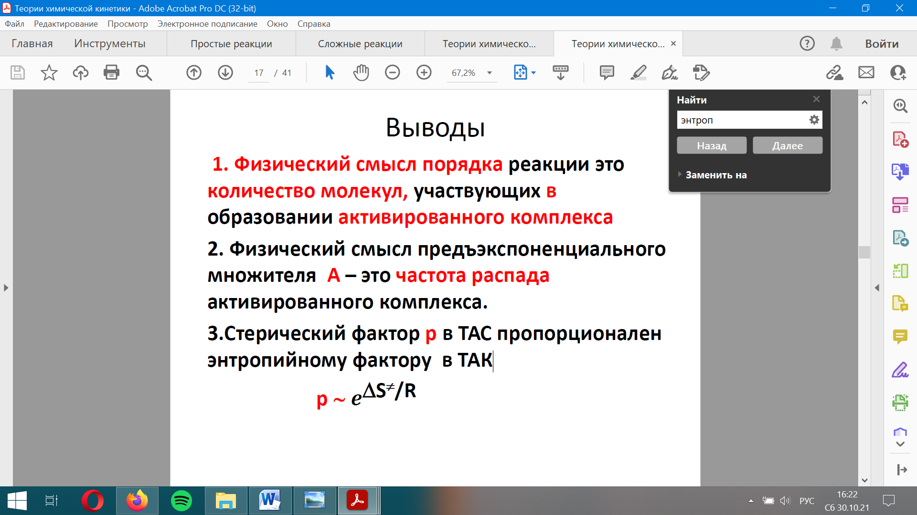

При взаимодействии сложных молекул мало иметь уровень энергии, превышающий энергию активации. Реакция между сложными молекулами при их столкновении будет происходить, если эти молекулы в момент столкновения не только активны, но и ориентированы друг относительно друга вполне определенным образом. Вероятность нахождения молекул в соответствующей геометрической ориентации, благодаря которой совершается реакция, обозначается Р и названа стерическим фактором (стерическим множителем). По своему смыслу стерический множитель Р ≤1.

Стерический множитель P отражает изменение энтропии в процессе активации, то есть стерический фактор отражает влияние изменения энтропии на константу скорости.

Увеличение энтропии связано с увеличением степени беспорядка, то есть с возрастанием «хаотизации» при образовании переходного состояния и наоборот.

**70. Вывод основного уравнения ТАК**

ТАК дает принципиальную возможность определить энергию активации бимолекулярной реакции, используя соотношение

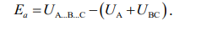Таким образом, теория активированного комплекса позволяет решать несколько задач. Первая задача, которая решается в теории активированного комплекса (ТАК), состоит в определении энергии активации. Вторая задача заключается в выводе уравнения, связывающего энергию активации с константой скорости.

**71. Частотный фактор.**

Константа перед экспонентой в уравнении Аррениуса, которая показывает, насколько вероятно, что молекулы реагентов при столкновениях имеют правильную ориентацию для того, чтобы произошла химическая реакция. Обычно обозначается буквой *A*.

**72. Трансмиссионный коэффициент.**

Основным уравнением теории абсолютных скоростей реакции (без вывода) является уравнение, связывающее константу скорости реакции со свойствами переходного состояния через суммы по состояниям:

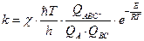 , (4.216)

где  - это добавочный множитель, называемый трансмиссионным коэффициентом. Он учитывает долю активных комплексов, которые скатываются с вершины потенциального барьера в долину продуктов реакции. Для большинства реакций трансмиссионный коэффициент близок к единице;

 = 1,381∙10-23 Дж/К – постоянная Больцмана; *T* – температура, К;

*h*=6,626∙10-34 Дж×с – постоянная Планка;  – сумма по состояниям активированного комплекса;  и  – суммы по состояниям исходных веществ;  - энергия активации; множитель  , имеет размерность частоты (сек-1).

**73. Понятие активного комплекса в ТАК и связь с аррениусовской энергией активации**

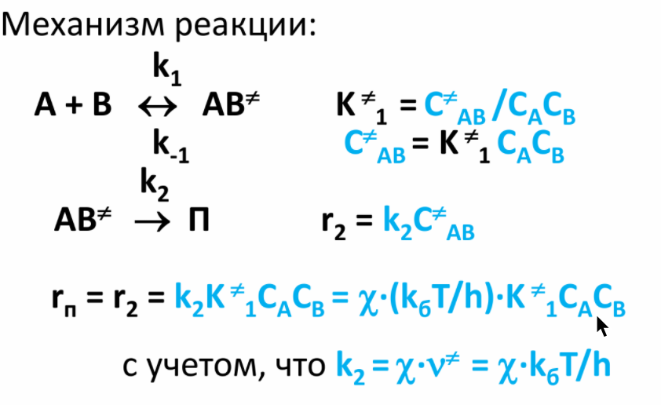

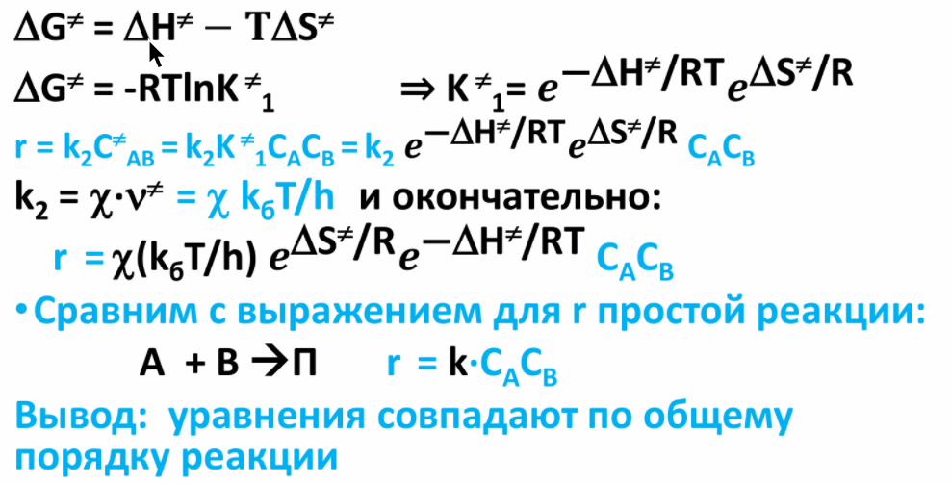

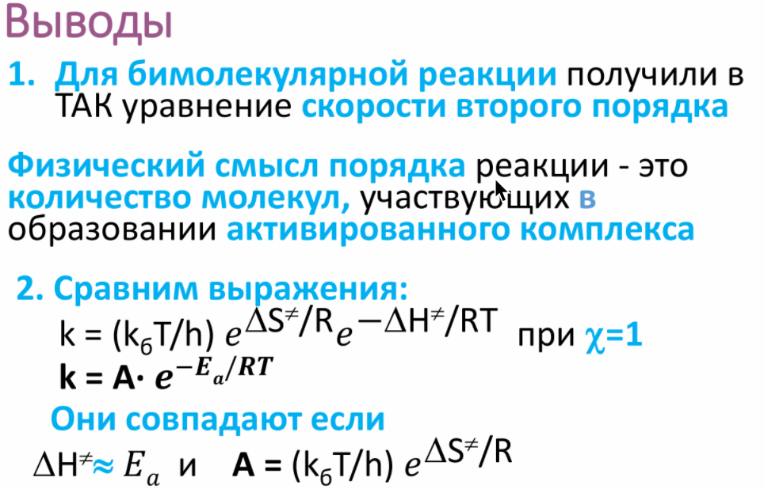

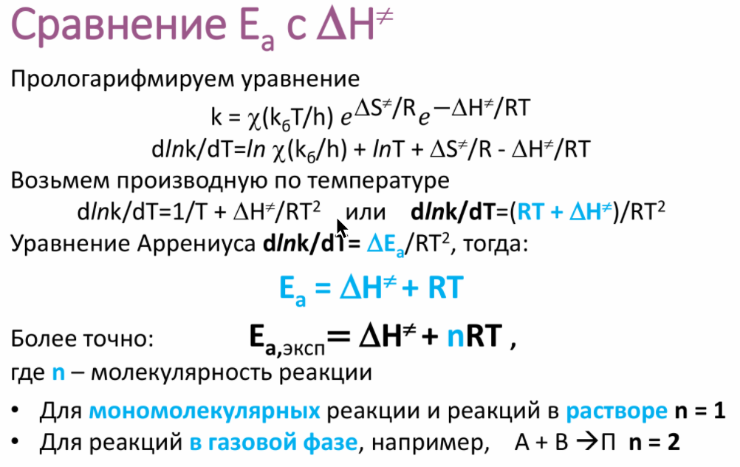

**74. Энтропия активации и трактовка стерического фактора**

Кроме энергии активации важным условием осуществления химической реакции является ориентация молекул в момент столкновения. Большую роль играют размеры и форма молекул, место расположения реакционно-способных атомов или групп атомов в молекуле.

Вероятность необходимой для взаимодействия ориентации молекул при столкновении

**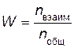 ,**

где, *n*взаим - число способов ориентации, приводящих к взаимодействию; *n*общ - общее число возможных способов ориентации. 

Энтропия активации (в расчете на 1 моль) по уравнению Больцмана

** .**

Вероятность необходимой ориентации

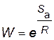 .

*Чем больше вероятность необходимой для реакции ориентации, т.е. чем больше значение энтропии активации и чем меньше значение энергии активации, тем выше скорость реакции и, соответственно, константа скорости*

|  |  |
| --- | --- |
| , | (2.15) |

где *Z* – коэффициент пропорциональности.

Для бимолекулярных реакций *Z* – это число столкновений частиц в единице объема за единицу времени (1с, 1 см3).

Уравнение (2.15) называют основным уравнением химической кинетики. Энергия активации и энтропия активации являются теми факторами, посредством которых сказывается влияние природы реагирующих веществ на скорость реакции.

Множитель 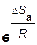 называется стерическим фактором (или стерическим множителем, или фактором вероятности).

Стерический фактор  и частота столкновений *Z*учитываются в уравнении Аррениуса (2.14) через предэкспоненциальный множитель *А*.

**Применение уравнения Аррениуса**

Энергию активации можно рассчитать по экспериментальным данным графическим или аналитическим способами, используя уравнение Аррениуса

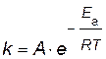 ,

представив его в логарифмическом виде

|  |  |
| --- | --- |
| . | (2.16) |

*Графический способ*

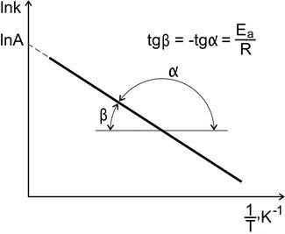

Рис. 8. Зависимость константы скорости реакции от температуры

По экспериментальным значениям константы скорости реакции при различных температурах строят график зависимости ln*k* = *f*(  ) (рис. 8).

По тангенсу угла наклона прямой к оси абсцисс вычисляют энергию активации

 .

**75. Стандартное состояние.**Стандартные состояния — в [химической термодинамике](https://ru.wikipedia.org/wiki/%D0%A5%D0%B8%D0%BC%D0%B8%D1%87%D0%B5%D1%81%D0%BA%D0%B0%D1%8F_%D1%82%D0%B5%D1%80%D0%BC%D0%BE%D0%B4%D0%B8%D0%BD%D0%B0%D0%BC%D0%B8%D0%BA%D0%B0) условно принятые состояния индивидуальных веществ и компонентов растворов при оценке [термодинамических величин](https://ru.wikipedia.org/wiki/%D0%A2%D0%B5%D1%80%D0%BC%D0%BE%D0%B4%D0%B8%D0%BD%D0%B0%D0%BC%D0%B8%D1%87%D0%B5%D1%81%D0%BA%D0%B8%D0%B5_%D0%B2%D0%B5%D0%BB%D0%B8%D1%87%D0%B8%D0%BD%D1%8B).

Необходимость введения «стандартных состояний» связана с тем, что термодинамические закономерности не описывают достаточно точно поведение реальных веществ, когда количественной характеристикой служит [давление](https://ru.wikipedia.org/wiki/%D0%94%D0%B0%D0%B2%D0%BB%D0%B5%D0%BD%D0%B8%D0%B5) или [концентрация](https://ru.wikipedia.org/wiki/%D0%9A%D0%BE%D0%BD%D1%86%D0%B5%D0%BD%D1%82%D1%80%D0%B0%D1%86%D0%B8%D1%8F_%D1%80%D0%B0%D1%81%D1%82%D0%B2%D0%BE%D1%80%D0%BE%D0%B2). Стандартные состояния выбирают из соображений удобства расчётов.

**76. Сравнение ТАС и ТАК**

Скорость реакции, согласно теории переходного состояния, зависит от двух факторов:

1) энергетического фактора – Н, энтальпии активации (чем больше энтальпия активации, тем меньше скорость реакции);

2) энтропийного фактора – S, энтропии активации (чем больше энтропия активации, тем больше скорость реакции).

Учёт энтропийного фактора позволил установить связь константы скорости со строением молекул реагирующих веществ. При этом теория ПС оперирует, в частности, величинами расстояний между атомами в молекулах, взаимной ориентацией молекул, ᴛ.ᴇ. параметрами геометрического характера.

Теория активных соударений позволяет при знании энергии активации рассчитать общее число эффективных соударений и отсюда скорость реакции, не объясняя механизма реакции. В отличие от теории активных соударений теория ПК сопоставляет различные возможные комплексы, выявляет большую или меньшую их достижимость и определяет в результате энергетически наиболее выгодный путь реакции.

Для вычисления скоростей взаимодействия двух атомов две теории дают одинаковые результаты. В случае нелинейных многоатомных молекул теория ПК дает значение скоростей, отличных от значений, которые дает теория соударений. В случае если известна конфигурация реагирующих молекул и активного комплекса, теория ПК позволяет рассчитать предэкспоненциальный множитель. К сожалению, в большинстве случаев строение активированного комплекса и его свойства неизвестны и это затрудняет расчёты.

Τᴀᴋᴎᴍ ᴏϬᴩᴀᴈᴏᴍ, две теории дополняют друг друга. Теория ПК применяется для вычисления абсолютных скоростей электродных процессов, процессов диффузии и т. д. Теория активных соударений хорошо описывает, как правило, реакции в газовой среде.